
(Self Assessment Report: SAR) ปีการศึกษา 2565

กลุ่มสาระการเรียนรู้คณิตศาสตร์

โรงเรียนนาเชือกพิทยาสรรค์
อำเภอนาเชือก จังหวัดมหาสารคาม
สำนักงานเขตพื้นที่การศึกษามัธยมศึกษามหาสารคาม
คำนำ
รายงานการประเมินคุณภาพภายในของกลุ่มสาระการเรียนรู้คณิตศาสตร์โรงเรียนนาเชือกพิทยาสรรค์ ประจำปีการศึกษา ๒๕๖๕ เป็นการสรุปผลการจัดการศึกษาของสถานศึกษาที่สะท้อนผลการพัฒนาคุณภาพ กลุ่มสาระการเรียนรู้คณิตศาสตร์ ซึ่งเป็นผลสำเร็จจากการบริหารจัดการศึกษาที่สอดคล้องกับมาตรฐานการศึกษาขั้นพื้นฐาน เพื่อการประกันคุณภาพภายใน ๓ มาตรฐาน ได้แก่ คุณภาพของผู้เรียน กระบวนการบริหารและการจัดการของผู้บริหารสถานศึกษา กระบวนการจัดการเรียนการสอนที่เน้นผู้เรียนเป็นสำคัญและเพื่อให้ระบบการประกันคุณภาพภายในที่มีประสิทธิภาพ ผลการวิเคราะห์จุดเด่น จุดที่ควรพัฒนา และระบุแนวทางการพัฒนาสถานศึกษาในอนาคต โดยมีวัตถุประสงค์เพื่อนำเสนอรายงานผลการจัดการศึกษาในรอบปีที่ผ่านมาให้ต้นสังกัดและสาธารณชนได้รับทราบ และเตรียมความพร้อมในการรับการประเมินคุณภาพภายนอกต่อไป
รายงานการประเมินคุณภาพภายในของกลุ่มสาระการเรียนรู้คณิตศาสตร์ โรงเรียนนาเชือกพิทยาสรรค์ ประจำปีการศึกษา ๒๕๖๕ เล่มนี้ จัดทำขึ้นเพื่อให้หน่วยงานต้นสังกัด ใช้ในการประเมินคุณภาพภายในของสถานศึกษา และหวังเป็นอย่างยิ่งว่า ข้อสรุปจากการนำเสนอในรายงานการประเมินตนเองจะเป็นสารสนเทศสำคัญที่สถานศึกษาจะนำไปใช้พัฒนาสถานศึกษาให้ได้คุณภาพตามมาตรฐานและดียิ่งขึ้นต่อไป

กลุ่มสาระการเรียนรู้คณิตศาสตร์

สารบัญ

เรื่อง หน้า
คำนำ.............................................................................................................................................. ก
สารบัญ........................................................................................................................................... ข
แบบเสนอขอความเห็นชอบของคณะกรรกมการสถานศึกษาขั้นพื้นฐาน………………………………..… ง
บทสรุปสำหรับผู้บริหาร............................................................................................... ……..… จ
ส่วนที่ ๑ ข้อมูลพื้นฐานของสถานศึกษา.......................................................................................... ๑
๑.๑ ข้อมูลทั่วไป …………………………………………………………………………………………………….. ๑
๑.๒ ประวัติโรงเรียนโดยย่อ………………………………………………………………………………………. ๑
๑.๓ เขตพื้นที่บริการโรงเรียนนาเชือกพิทยาสรรค์………………………………………………………… ๒
๑.๔ ทำเนียบผู้บริหารโรงเรียน…………………………………………………………………………………… ๓
๑.๕ เป้าหมายการพัฒนาคุณภาพการศึกษาของโรงเรียน……………………………………………… ๔
๑.๖ ข้อมูลนักเรียน ………………………………………………………………………………………………… ๖
๑.๗ ข้อมูลบุคลากรของสถานศึกษา …………………………………………………………………………. ๘
๑.๘ โครงสร้างเวลาเรียน ………………………………………………………………………….………….….. ๒๐
๑.๙ ข้อมูลผลสัมฤทธิ์ทางการเรียนระดับสถานศึกษา……………………………………………….…… ๒๒
๑.๑0 ผลการประเมินคุณลักษณะที่พึงประสงค์………………………………………………………….… ๔๔
๑.๑1 ความสามารถในการสร้างนวัตกรรม………………………………………………………………….. ๕๐
๑.๑2 ข้อมูลงบประมาณ.......……………………………………………………………………………………….…. ๕๔
๑.๑3 ผลการประเมินคุณภาพภายนอก ระดับการศึกษาขั้นพื้นฐาน………………………………….…. ๕๕
ส่วนที่ ๒ ผลการประเมินตนเองของสถานศึกษา................................................................................... ๖๒
มาตรฐานที่ ๑ คุณภาพของผู้เรียน............................................................................................. ๖๒
มาตรฐานที่ ๒ กระบวนการบริหารและการจัดการ................................................................… ๘๓
มาตรฐานที่ ๓ กระบวนการจัดการเรียนการสอนที่เน้นผู้เรียนเป็นสำคัญ................................. ๗๓
สรุปผลการประเมินในภาพรวม................................................................................................ ๘๗
ส่วนที่ ๓ สรุปผล แนวทางการพัฒนา และความต้องการการช่วยเหลือ............................................. ๘๙
บรรณานุกรม
ภาคผนวก
ภาคผนวก ก คำสั่งโรงเรียน
ภาคผนวก ข ผลงานสถานศึกษา ครู นักเรียน

สารบัญ(ต่อ)
หน้า
ภาคผนวก ค เกียรติบัตรผลงานสถานศึกษา ครู นักเรียน
ภาพกิจกรรม

คําเสนอขอความเห็นชอบ
รายงานการประเมินคุณภาพภายในของสถานศึกษา (Self Assessment Report : SAR)
ระดับการศึกษาขั้นพื้นฐาน โรงเรียนเชือกพิทยาสรรค์ ประจําปีการศึกษา ๒๕๖๕
ด้วยโรงเรียนนาเชือกพิทยาสรรค์ ได้จัดทํารายงานการประเมินคุณภาพภายในของสถานศึกษา โรงเรียนนาเชือกพิทยาสรรค์ ประจำปีการศึกษา ๒๕๖๕ (Self Assessment Report : SAR) ระดับการศึกษาขั้นพื้นฐาน ประจําการศึกษา ๒๕๖๕ เพื่อเป็นการสรุปผลการจัดการศึกษาของสถานศึกษาที่สะท้อนผลการพัฒนาคุณภาพของสถานศึกษาซึ่งเป็นผลสําเร็จจากการบริหารจัดการศึกษาที่สอดคล้องกับมาตรฐานการศึกษาขั้นพื้นฐานเพื่อประกันคุณภาพภายใน ๓ มาตรฐาน ได้แก่ คุณภาพของผู้เรียน กระบวนการบริหารและการจัดการของผู้บริหารสถานศึกษา กระบวนการจัดการเรียนการสอนที่เน้นผู้เรียนเป็นสําคัญ
เพื่อให้เป็นไปตามพระราชบัญญัติระเบียบบริหารราชการ กระทรวงศึกษาธิการ พ.ศ. ๒๕๔๖ มาตรา ๓๘ ว่าด้วยอํานาจหน้าที่ของคณะกรรมการสถานศึกษาขั้นพื้นฐานเกี่ยวกับการส่งเสริม และสนับสนุนการดําเนินการด้านต่าง ๆ ของสถานศึกษาโรงเรียน โรงเรียนเชือกพิทยาสรรค์จึงเสนอรายงานการประเมินคุณภาพภายในของสถานศึกษา โรงเรียนนาเชือกพิทยาสรรค์ ประจำปีการศึกษา ๒๕๖๕ (Self Assessment Report : SAR) ระดับการศึกษาขั้นพื้นฐาน ประจําการศึกษา ๒๕๖๕ เพื่อขอความเห็นชอบในการดําเนินการต่อไป
√
ผ่านการเห็นชอบตามเสนอ

ลงนามคณะกรรมการสถานศึกษาขั้นพื้นฐาน

ลงชื่อ
(นางชนิสรา ดวงบุบผา)
ประธานคณะกรรมการสถานศึกษาขั้นพื้นฐาน

โรงเรียนนาเชือกพิทยาสรรค์

ลงชื่อ
(นายทรงศักดิ์ ชาวไพร)
ผู้อํานวยการโรงเรียนนาเชือกพิทยาสรรค์
เลขานุการคณะกรรมการสถานศึกษาขั้นพื้นฐาน โรงเรียนนาเชือกพิทยาสรรค์

บทสรุปสำหรับผู้บริหาร

โรงเรียนนาเชือกพิทยาสรรค์ ที่อยู่ เลขที่ 10 หมู่ 12 ถ. นาเชือก-พยัคฆภูมิพิสัย ต.นาเชือก อ.นาเชือก จ. มหาสารคาม ชื่อผู้บริหารโรงเรียน นายทรงศักดิ์ ชาวไพร E-mail โรงเรียนnachuakpit@hotmail.com website โรงเรียน http://www.nachuakpit.ac.th จำนวนครู บุคลากร ๑๒๒ คน จำแนกเป็น ผู้บริหาร ๕ คน ข้าราชการครู ๘๘ คน พนักงานราชการ ๖ คน ครูธุรการ ๑ คน ครูอัตราจ้าง ๑๒ คน นักการภารโรง๘ คน จำนวนนักเรียน ๑,๙๗๑ คน
๑. ผลการประเมินคุณภาพ
ผลการประเมินคุณภาพภายในสถานศึกษาของโรงเรียนนาเชือกพิทยาสรรค์ ในภาพรวม อยู่ในระดับ ยอดเยี่ยม โดยมาตรฐานที่ 1 คุณภาพของผู้เรียน ผลการประเมินได้ ยอดเยี่ยม มาตรฐานที่ 2 กระบวนการบริหารและการจัดการ ผลการประเมินได้ ยอดเยี่ยม และมาตรฐานที่ 3 กระบวนการจัดการเรียนการสอนที่เน้นผู้เรียนเป็นสำคัญ ผลการประเมินได้ ยอดเยี่ยม ดังนี้
มาตรฐาน/ประเด็นการพิจารณา | ผลการประเมิน
มาตรฐานที่ 1 คุณภาพผู้เรียน | ยอดเยี่ยม
มาตรฐานที่ 2 กระบวนการบริหารและการจัดการ | ยอดเยี่ยม
มาตรฐานที่ 3 กระบวนการจัดการเรียนการสอนที่เน้นผู้เรียนเป็นสำคัญ | ยอดเยี่ยม
ระดับคุณภาพในภาพรวม | ยอดเยี่ยม

๒. กระบวนการดำเนินงาน
โรงเรียนนาเชือกพิทยาสรรค์ มีกระบวนการดําเนินงานที่ทำให้มีผลการประเมินคุณภาพอยู่ใน
ระดับยอดเยี่ยม ดังต่อไปนี้
2.1 ด้านคุณภาพของผู้เรียน มีระดับคุณภาพยอดเยี่ยม
โรงเรียนนาเชือกพิทยาสรรค์มีการวางแผนการดำเนินงานโดยการวิเคราะห์ผลการจัดการศึกษา การประเมินคุณภาพภายในปีที่ผ่านมา รวมถึงขอเสนอแนะจากผลประเมินคุณภาพภายนอก นำไปสู่การวางแผนการพัฒนาการศึกษาตามระบบประกันคุณภาพภายในสถานศึกษา ผลการเรียนรู้ที่เป็นคุณภาพของผู้เรียนทั้งด้านผลสัมฤทธิ์ทางวิชาการ ประกอบด้วยความสามารถในการอ่าน การ เขียน การสื่อสาร การคิดคำนวณ การคิดประเภทต่าง ๆ การสร้างนวัตกรรม การใช้เทคโนโลยีสารสนเทศและการสื่อสาร ผลสัมฤทธิ์ทางการเรียนตามหลักสูตร การมีความรู้ทักษะพื้นฐานและเจตคติที่ดีต่อวิชาชีพ และด้านคุณลักษณะอันพึง ประสงค์ที่เป็นค่านิยมที่ดีตามที่สถานศึกษากำหนด ความภูมิใจในท้องถิ่นและความเป็นไทย การยอมรับที่จะอยู่ร่วมกันบน ความแตกต่างและหลากหลาย รวมทั้งสุขภาวะทางร่างกายและจิตสังคม 1.1 ผลสัมฤทธิ์ทางวิชาการของผู้เรียน 1) มีความสามารถในการอ่าน การเขียน และการคิดคำนวณ ผู้เรียนมีทักษะในการอ่าน การเขียน และการคิดคำนวณผ่านเกณฑ์ตามที่สถานศึกษากำหนด 2) มีความสามารถในการคิดวิเคราะห์คิดอย่างมีวิจารณญาณ อภิปรายแลกเปลี่ยนความคิดเห็น และแก้ปัญหา ผู้เรียนมีความสามารถคิดจำแนกแยกแยะ ใคร่ครวญไตร่ตรอง พิจารณาอย่างรอบคอบโดยใช้เหตุผล ประกอบการตัดสินใจ มีการอภิปรายแลกเปลี่ยนความคิดเห็น และแก้ปัญหาอย่างมีเหตุผล 3) มีความสามารถในการสร้างนวัตกรรม ผู้เรียนมีความสามารถในการรวบรวมความรู้ได้ทั้งด้วยตนเอง และการทำงานเป็นทีม เชื่อมโยงองค์ความรู้ และประสบการณ์มาใช้ในการสร้างสรรค์สิ่งใหม่ ๆ อาจเป็นแนวความคิด โครงการ โครงงาน ชิ้นงาน ผลผลิต 4) มีความสามารถในการใช้เทคโนโลยีและการสื่อสาร ผู้เรียนมีความสามารถในการใช้เทคโนโลยีสารสนเทศ และการสื่อสารเพื่อการพัฒนาตนเองและสังคมใน ด้านการเรียนรู้การสื่อสาร การทำงานอย่างสร้างสรรค์และมีคุณธรรม 5) มีผลสัมฤทธิ์ทางการเรียนตามหลักสูตรสถานศึกษา ผู้เรียนบรรลุและมีความก้าวหน้าในการเรียนรู้ตามหลักสูตรสถานศึกษาจากพื้นฐานเดิมในด้านความรู้ ความเข้าใจ ทักษะกระบวนการต่าง ๆ รวมทั้งมีความก้าวหน้าในผลการทดสอบระดับชาติหรือผลการทดสอบอื่น ๆ 6) มีความรู้ทักษะพื้นฐาน และเจตคติต่องานอาชีพ ผู้เรียนมีความรู้ทักษะพื้นฐานในการจัดการ เจตคติที่ดีพร้อมที่จะศึกษาต่อในระดับชั้นที่สูงขึ้น การทำงานหรืองานอาชีพ
2.2 ด้านกระบวนการบริหารและการจัดการ
จัดเทคโนโลยี สิ่งอำนวยความสะดวก สื่อ บริการและความช่วยเหลืออื่นใดทางการศึกษา ให้ผู้เรียนได้เข้าถึงและใช้ประโยชน์ได้จากแหล่งเรียนรู้ ดังนี้ (1) จัดหาอาคารเรียน ห้องเรียน และห้องปฏิบัติการ ให้เพียงพอกับจำนวนนักเรียน (2) โครงการจัดห้องเรียนคุณภาพและประกวดห้องเรียนคุณภาพ (3) จัดบรรยากาศภายในโรงเรียนที่เอื้อต่อการเรียนรู้ (4) จัดหาแหล่งเรียนรู้ภายในและภายนอก (4) จัดสภาพแวดล้อมที่ปลอดภัยสำหรับการจัดการเรียนรู้ ในสภาวะที่มีการแพร่ระบาดของไวรัสโควิค-19 (5) จัดระบบเทคโนโลยีสารสนเทศเพื่อสนับสนุนการบริหารจัดการและการจัดการเรียนรู้ ที่ให้ครูและบุคลากร ใช้ ICT ในการจัดการเรียนรู้ และมีการบริหารจัดการข้อมูลสารสนเทศที่มีความถูกต้อง ครบถ้วน ทันสมัย นำไปประยุกต์ใช้ได้และดำเนินการบริหารจัดการอย่างเป็นระบบ ซึ่งการดำเนินงานด้านกระบวนการบริหารและการจัดการทั้ง 5 ตัวชี้วัด พบว่า โรงเรียนมีผลประเมินเกินค่าเป้าหมายทุกตัวชี้วัด ทำให้ด้านกระบวนการบริหารและการจัดการมีระดับคุณภาพยอดเยี่ยม
2.3 ด้านกระบวนการจัดการเรียนการสอนที่เน้นผู้เรียนเป็นสำคัญ มีระดับคุณภาพยอดเยี่ยม
การดำเนินงานเริ่มจากการวิเคราะห์การดำเนินการจัดการเรียนรู้ที่เน้นผู้เรียนเป็นสำคัญที่ผ่านมา
วิเคราะห์ผลการประเมินคุณภาพภายในและผลการประเมินคุณภาพภายนอก นำผลที่ได้ไปใช้วางแผนและดำเนินการให้มีการจัดการเรียนรู้ผ่านกระบวนการคิดและปฏิบัติจริง และสามารถนำไปประยุกต์ใช้ในชีวิต
มีการใช้สื่อ เทคโนโลยีสารสนเทศและแหล่งเรียนรู้ที่เอื้อต่อการเรียนรู้ มีการบริหารจัดการชั้นเรียนเชิงบวก
มีการตรวจสอบและประเมินผู้เรียนอย่างเป็นระบบ และนำผลมาพัฒนาผู้เรียนมีการแลกเปลี่ยนเรียนรู้และ
ให้ข้อมูลสะท้อนกลับเพื่อพัฒนาและปรับปรุงการจัดการเรียนรู้ และมีผลการดำเนินงานดังนี้
1) ครูจัดกระบวนการเรียนการสอนที่เน้นผู้เรียนเป็นสำคัญ โดยมีการจัดการเรียนรู้ผ่านกระบวน การคิดและปฏิบัติจริง และสามารถนำไปประยุกต์ใช้ในชีวิตได้ ซึ่งครูทุกคนจัดการเรียนรู้แบบ Active learning มีแผนการจัดการเรียนรู้ที่สามารถนำไปจัดกิจกรรมได้จริง และมีการประเมินการใช้แผนการเรียนรู้ มีการสรุปผลการดำเนินงาน หาปัญหาและอุปสรรคและมีการแลกเปลี่ยนเรียนรู้ร่วมกันของครู แล้วนำมาใช้เป็นแนวทางในการพัฒนาและปรับปรุงแผนการจัดการเรียนรู้ในครั้งต่อไป มีการเผยแพร่ผลการดำเนินงานเพื่อให้ผู้เกี่ยวข้องได้รับทราบด้วยการประชุมครู ผู้ปกครอง หรือการเผยแพร่ทางระบบออนไลน์ และมีการพัฒนานวัตกรรมในการจัดการเรียนรู้และมีการเผยแพร่ ครูรู้จักผู้เรียนเป็นรายบุคคล ดำเนินการตรวจสอบและประเมินผู้เรียนอย่างเป็นระบบ และนำผลมาพัฒนาผู้เรียน รวมทั้งร่วมกันแลกเปลี่ยนเรียนรู้ระหว่างกันผ่านกิจกรรม PLC และนำผลที่ได้มาปรับปรุงการจัดการเรียนรู้ ครูมีการปรับปรุงรูปแบบการจัดการเรียนรู้ให้สอดคล้องกับการแพร่ระบาดของไวรัส COVIC-19 ทั้งการจัดการเรียนการสอนแบบ On-site On-line On-air On-demand และ On-hand และการจัดการเรียนรู้ให้สอดคล้องกับการเปลี่ยนแปลงในศตวรรษที่ 21
2) ครูใช้สื่อเทคโนโลยี สารสนเทศ และแหล่งเรียนรู้ที่เอื้อต่อการเรียนรู้ ซึ่งครูมีความเชี่ยวชาญในการนำสื่อเทคโนโลยีมาใช้ในการจัดการเรียนรู้อย่างเป็นระบบ โดยเริ่มตั้งแต่การวางแผนนำสื่อเทคโนโลยีที่ทันสมัยมาใช้ให้เหมาะสมกับการจัดทำแผนการเรียนการในแต่ละชั้นเรียน เช่น การกำหนดให้ผู้เรียนศึกษาข้อมูลและทำรายงานโดยการกำหนดให้ไปค้นคว้าจากระบบออนไลน์ หรือการนำเสนองานของนักเรียนด้วยการใช้โปรแกรมคอมพิวเตอร์ต่างๆ เป็นต้น และครูใช้เทคโนโลยีในการจัดการศึกษา และการจัดการเรียนรู้โดยใช้แอพพลิเคชั่นทางการศึกษา เช่น Google Apps for Education การใช้แหล่งเรียนรู้ภายในและภายนอก รวมทั้งภูมิปัญญาท้องถิ่นที่เอื้อต่อการเรียนรู้
3) มีการบริหารจัดการชั้นเรียนเชิงบวก โดยครูทุกคนมีการบริหารจัดการชั้นเรียนเชิงบวก ได้แก่
การจัดสารสนเทศ ป้ายนิเทศ ในห้องเรียน และจัดบรรยากาศในห้องเรียนให้เด็กรักที่จะเรียนรู้และเรียนรู้ร่วมกันอย่างมีความสุข
4) มีการตรวจสอบและประเมินผู้เรียนอย่างเป็นระบบ และนำผลมาพัฒนาผู้เรียน โดยใช้เครื่องมือและวิธีวัดและประเมินผลที่เหมาะสมกับเป้าหมายในการจัดการเรียนรู้ ให้ข้อมูลย้อนกลับแก่ผู้เรียน และนำผลมาพัฒนาผู้เรียนอย่างต่อเนื่อง
5) มีการแลกเปลี่ยนเรียนรู้และให้ข้อมูลสะท้อนกลับเพื่อพัฒนาและปรับปรุงการจัดการเรียนรู้ โดยมีชุมชนแห่งการเรียนรู้ทางวิชาชีพระหว่างครูและผู้เกี่ยวข้อง (PLC) และการนิเทศภายใน เพื่อแลกเปลี่ยนเรียนรู้ ให้ข้อมูลสะท้อนกลับ เพื่อพัฒนาและปรับปรุงการจัดการเรียนรู้ รวมทั้งครูร่วมแลกเปลี่ยนเรียนรู้และนำข้อมูลมาร่วมพัฒนาปรับปรุงการจัดการเรียนรู้และสอนตามแผน การประเมินผลผู้เรียนและสะท้อนผลกลับผ่านการรายงานผลใน ปพ.5 และครูมีการพัฒนาและปรับปรุงการจัดการเรียนรู้ในรูปแบบวิจัยในชั้นเรียน และครูมีการจัดทำโครงการสอนและแผนการจัดการเรียนรู้ ที่มีการปรับปรุงและพัฒนาให้เหมาะสมกับการจัดการเรียนรู้
3. จุดเด่น จุดที่ควรพัฒนา และแผนพัฒนาคุณภาพการศึกษา
3.1 จุดเด่น
มาตรฐานที่ 1 ด้านคุณภาพของผู้เรียน
การพัฒนาด้านคุณภาพของผู้เรียน ส่งผลให้นักเรียนมีผลสัมฤทธิ์ทางการเรียนและคุณลักษณะ
ที่พึงประสงค์ เกินเป้าหมายที่กำหนด ดังนี้
1) ผู้เรียนมีความสามารถในการอ่าน การเขียน การสื่อสาร และการคิดคำนวณ สูงกว่าเป้าหมาย
ที่สถานศึกษากำหนด
2) ผู้เรียนมีผลสัมฤทธิ์ทางการเรียนตามหลักสูตรสถานศึกษาสูงกว่าเป้าหมายที่สถานศึกษา
3) ผู้เรียนมีความสามารถในการคิดวิเคราะห์ คิดอย่างมีวิจารณญาณ อภิปรายแลกเปลี่ยนความ
คิดเห็นโดยใช้เหตุผลประกอบการตัดสินใจและแก้ปัญหาได้
4) ผู้เรียนมีความสามารถในการสร้างนวัตกรรม มีการนำไปใช้และเผยแพร่
5) ผู้เรียนมีความสามารถในการใช้เทคโนโลยีสารสนเทศและการสื่อสารเพื่อพัฒนาตนเอง
และสังคมในด้านการเรียนรู้ การสื่อสาร การทำงาน
6) ผู้เรียนมีความรู้ ทักษะพื้นฐาน และเจตคติที่ดีพร้อมที่จะศึกษาต่อในระดับชั้นที่สูงขึ้น และมีทักษะการทำงานหรืออาชีพ
7) ผู้เรียนมีคุณลักษณะและค่านิยมที่ดีสูงกว่าเป้าหมายที่สถานศึกษากำหนด
8) ผู้เรียนมีความภูมิใจในท้องถิ่น เห็นคุณค่าความเป็นไทย มีส่วนร่วมในการอนุรักษ์วัฒนธรรม ประเพณีและภูมิปัญญาไทย
9) ผู้เรียนสามารถอยู่ร่วมกันบนความแตกต่างและหลากหลาย
10) ผู้เรียนมีสุขภาวะทางร่างกาย และจิตสังคมสูงกว่าที่เป้าหมายที่สถานศึกษากำหนด
11) การจัดกิจกรรมพัฒนาด้านผลสัมฤทธิ์การทดสอบระดับชาติขั้นพื้นฐาน(O-NET) ทำให้นักเรียนมีผลการทดสอบระดับชาติขั้นพื้นฐาน(O-NET) ชั้นมัธยมศึกษาปีที่ 3 และชั้นมัธยมศึกษาปีที่ 6 ปีการศึกษา 2564 มีคะแนนเฉลี่ยเพิ่มขึ้น และคะแนนเฉลี่ยสูงกว่าคะแนนเฉลี่ยระดับประเทศ
12) การพัฒนาผู้เรียนจากกิจกรรมหรือโครงการต่าง ๆ ของโรงเรียนที่หลากหลาย และการส่งเสริมศักยภาพนักเรียนรอบด้าน และทุกกลุ่มสาระการเรียนรู้ และส่งเสริมความเป็นเลิศต่าง ๆ ทำให้นักเรียนได้รับรางวัลต่าง ๆ มากมาย
มาตรฐานที่ 2 กระบวนการบริหารและการจัดการ
1) โรงเรียนมีเป้าหมาย วิสัยทัศน์ พันธกิจ ที่กำหนดไว้ชัดเจน พัฒนางานวิชาการเน้นคุณภาพผู้เรียนรอบด้านตามหลักสูตรสถานศึกษา และส่งเสริมสนับสนุนพัฒนาครูและบุคลากรให้มีความเชี่ยวชาญตรงตามความต้องการ ให้เป็นชุมชนการเรียนรู้ทางวิชาชีพ มาใช้ในการพัฒนางานและการเรียนรู้ของผู้เรียน
2) โรงเรียนมีการบริหารและการจัดการโดยให้ทุกฝ่ายมีส่วนร่วมทั้งจากฝ่ายบริหาร คณะกรรมการสถานศึกษาขั้นพื้นฐาน ครู นักเรียน ผู้ปกครอง และสมาคมศิษย์เก่าของโรงเรียนที่ช่วยกันวางแผน ออกแบบ กำกับดูแล ติดตามการบริหารจัดการศึกษาของโรงเรียนอย่างเป็นระบบ มีการปรับแผนพัฒนาคุณภาพการจัดการศึกษา แผนปฏิบัติการประจำปี ที่สอดคล้องกับผลการจัดการศึกษา สภาพปัญหา ความต้องการพัฒนา มีการดำเนินการนิเทศ กำกับ ติดตามประเมินผลการดำเนินงาน และจัดทำรายงานผลการจัดการศึกษา และโรงเรียนได้ใช้กระบวนวิจัยในการรวบรวมข้อมูล เพื่อใช้เป็นฐานในการวางแผนพัฒนาคุณภาพสถานศึกษา
3) สถานศึกษามีการพัฒนารูปแบบการบริหารและการจัดการศึกษาอย่างต่อเนื่องด้วยการพัฒนาโรงเรียนเพื่อที่จะเข้าร่วมเป็นโรงเรียนมาตรฐานสากล รวมถึงการส่งเสริมให้สถานศึกษาได้เข้าร่วมโครงการหรือกิจกรรมที่เป็นการพัฒนาโรงเรียนอย่างสม่ำเสมอจนทำให้โรงเรียนได้รับรางวัล ได้แก่ รางวัลเหรียญเงิน ระดับประเทศ ผลงาน “หนึ่งโรงเรียน หนึ่งนวัตกรรม” ประจำปี 2564 ชื่อผลงาน การพัฒนาการเรียนรู้ในศตวรรษที่ 21 โดยบูรณาการแหล่งเรียนรู้เชิงสร้างสรรค์ ตามบริบทอัตลักษณ์ท้องถิ่น และรางวัลการจัดกิจกรรมนิเทศภายใน คือ รางวัลรองชนะเลิศอันดับที่สองการคัดเลือกรูปแบบการนิเทศภายในของสถานศึกษา
มาตรฐานที่ 3 กระบวนการจัดการเรียนการสอนที่เน้นผู้เรียนเป็นสำคัญ
1) สถานศึกษาส่งเสริมให้มีการจัดการเรียนรู้ที่เน้นผู้เรียนเป็นสำคัญ ด้วยการส่งเสริมให้ครู
มีการจัดการกิจกรรมการเรียนรู้ที่หลากหลาย และครูมีความตั้งใจมุ่งมั่นในการพัฒนาการสอน โดยจัดกิจกรรมให้นักเรียนได้เรียนรู้ ที่เน้นทักษะกระบวนการคิด ได้ปฏิบัติจริง มีการให้วิธีการและแหล่งเรียนรู้ที่หลากหลาย
ให้นักเรียนแสวงหาความรู้ จากสื่อเทคโนโลยีด้วยตนเองอย่างต่อเนื่อง นักเรียนมีส่วนร่วมในการจัดบรรยากาศ สภาพ แวดล้อมที่เอื้อต่อการเรียนรู้ และครูพัฒนาตนเองให้มีความเชี่ยวชาญทางวิชาชีพอย่างสม่ำเสมอทำให้นักเรียนได้พัฒนาศักยภาพรอบด้านที่สอดคล้องกับความรู้และความสามารถ ครูก็มีความเชี่ยวชาญในการจัดการศึกษาและมีผลงานที่สามารถเผยแพร่และเป็นแบบอย่างได้
2) ครูมีความตั้งใจ มุ่งมั่นในการพัฒนาการสอน พร้อมที่จะเรียนรู้และปรับเปลี่ยนรูปแบบและ
วิธีการสอนให้สอดคล้องกับสภาพการเปลี่ยนแปลงทางเศรษฐกิจและสังคม ในยุคที่เกิดการระบาดของไวรัส
Covic-19 โดยการปรับเปลี่ยนรูปแบบการสอนแบบผสมผสานทั้งการสอน On-line On-site On-demand
On-air On-hand ได้อย่างเหมาะสม
3) ครูมีการจัดการเรียนรู้โดยใช้รูปแบบ Active leaning และการจัดการเรียนรู้เพื่อพัฒนาทักษะในศตวรรษที่ 21 การสอน STEM และ IS ที่เหมาะสมกับสถานการณ์ปัจจุบัน
4) การดำเนินการบริหารจัดการของคณะผู้บริหาร การพัฒนาตนเองของครูด้านการจัดการเรียนรู้และด้านวิชาชีพส่งผลให้ผู้บริหารและครูได้รับรางวัลมากมาย
3.2 จุดที่ควรพัฒนา
มาตรฐานที่ 1 คุณภาพของผู้เรียน
1) ให้มีการดำเนินกิจกรรมหรือโครงการอย่างต่อเนื่อง และมีการปรับปรุง พัฒนารูปแบบกิจกรรม ให้เหมาะสมและสอดคล้องกับสถานการณ์การแพร่ระบาดของไวรัสโควิค-19
2) กิจกรรมที่มุ่งเน้นยกระดับผลสัมฤทธิ์ ต้องได้รับการพัฒนาอย่างต่อเนื่อง และกำหนดกระบวนการพัฒนานักเรียนให้มีทักษะในศตวรรษที่ 21 ให้มีความชัดเจนขึ้น และพัฒนานักเรียนให้สามารถ
สร้างนวัตกรรมให้เป็นรูปแบบที่ชัดเจน มีการนำไปใช้ และเผยแพร่อย่างต่อเนื่อง
3) ส่งเสริมการจัดกิจกรรมการเรียนรู้ที่ให้นักเรียนใช้แหล่งเรียนรู้และภูมิปัญญาท้องถิ่นให้มากขึ้น
4) ควรมีรูปแบบการส่งเสริมทักษะอาชีพให้กับนักเรียนอย่างชัดเจน
5) พัฒนาศักยภาพผู้เรียนรอบด้าน เช่น ทักษะทางศิลปะ ดนตรี กีฬา งานประดิษฐ์ งานอาชีพ ทักษะทางเทคโนโลยี เป็นต้น

มาตรฐานที่ 2 กระบวนการบริหารและการจัดการ
1) พัฒนาคลังความรู้ของโรงเรียนและคลังความรู้ของครูและบุคลากร ในมีรูปแบบที่ชัดเจน
และสามารถนำไปใช้ประโยชน์ต่อการจัดการเรียนการสอน
2) สร้างเครือข่ายความร่วมมือของผู้มีส่วนเกี่ยวข้องในการจัดการศึกษาของโรงเรียนให้มี
ความเข้มแข็ง มีรูปแบบที่ชัดเจน มีส่วนร่วมรับผิดชอบต่อผลการจัดการศึกษา และการขับเคลื่อนคุณภาพการจัดการศึกษา
3) พัฒนารูปแบบการจัดการศึกษาและพัฒนาผู้เรียนให้สอดคล้องกับสภาพเศรษฐกิจและสังคม
ในรูปแบบการพัฒนาหลักสูตรที่สอดคล้องกับอาชีพของนักเรียน ชุมชน หรือการศึกษาต่อ
มาตรฐานที่ 3 กระบวนการจัดการเรียนการสอนที่เน้นผู้เรียนเป็นสำคัญ
1) การพัฒนาครูให้มีความเชี่ยวชาญทางวิชาชีพยังไม่มีความชัดเจนและต่อเนื่องในเชิงนโยบาย
นอกจากนี้ภายหลังการพัฒนาควรมีการติดตามผลการพัฒนาครูอย่างต่อเนื่อง
2) ควรมีการพัฒนาการดำเนินกิจกรรม PLC ให้มีความต่อเนื่อง และมีผลการดำเนินงานที่ชัดเจน
3) ครูพัฒนาการจัดการเรียนรู้ Active leaning และการจัดกิจกรรมเสริมต่าง ๆ นอกชั้นเรียน
3.3 แนวทางการพัฒนาในอนาคต
มาตรฐานที่ 1 คุณภาพของผู้เรียน
1) จัดการเรียนรู้สู่ความเป็นมาตรฐานสากล โดยให้นักเรียนสามารถใช้ภาษาอังกฤษในการสื่อสาร สามารถใช้ภาษาอังกฤษในการค้นหาความรู้ ทักทาย สื่อสารในชีวิตประจำวัน ดำรงชีวิตร่วมกันในสังคมโลกได้
2) มีการปรับหลักสูตรเพิ่มชั่วโมงการเรียนรู้ ภาษาที่ 3 เช่น ภาษาจีน เพื่อให้นักเรียนมีทักษะทางภาษามากขึ้น
3) จัดการเรียนการสอนให้รองรับยุค Thailand 4.0 โดยให้นักเรียนได้ประยุกต์ใช้ความรู้ นำความรู้สู่การแก้ปัญหา คิดสร้างสรรค์นวัตกรรมสามารถต่อยอด สร้างงาน สร้างอาชีพได้ในอนาคต นักเรียนได้สร้างโปรเจคอย่างน้อยคนละ 1 รายการ
4) จัดทำศูนย์รวมแหล่งข้อมูลผลงานนักเรียน เพื่อนำเสนอ เผยแพร่ผลงาน แลกเปลี่ยนเรียนรู้ร่วมกันให้โรงเรียนเป็นสังคมแห่งการเรียนรู้ในศตวรรษที่ 21
5) พัฒนาการจัดการเรียนรู้โครงการวิทยาศาสตร์พลังสิบ และโครงการ Coding
6) เตรียมความพร้อมในการใช้หลักสูตรฐานสมรรถนะ ที่พัฒนาให้นักเรียน 1) เป็นผู้รู้ 2) เป็นผู้ร่วมสร้างสรรค์นวัตกรรม 3) เป็นพลเมืองที่เข้มแข็งออ
7) จัดการเรียนรู้หรือกิจกรรมที่ส่งเสริมทักษะอาชีพ
มาตรฐานที่ 2 กระบวนการบริหารและการจัดการ
1) ปรับระบบเครือข่ายอินเทอร์เน็ตความเร็วสูงรองรับการจัดการ ฐานข้อมูล แหล่งเรียนรู้
และวิธีการจัดการเรียนรู้ผ่านระบบอินเทอร์เน็ต เรียนรู้ระบบออนไลน์
2) จัดปรับปรุง อาคารสถานที่ อาคารเรียนอาคารประกอบ ระบบสาธารณูปโภค สิ่งอำนวยความสะดวกพื้นฐานให้มีความพร้อมในการให้บริการที่ สะดวก สะอาด ปลอดภัย เพียงพอ ทั่วถึง
3) ปรับปรุงระบบการให้บริการให้มีความสะดวก รวดเร็ว ถูกต้อง ลดขั้นตอนที่ไม่จำเป็น
และสร้างความประทับใจ พึงพอใจแก่ผู้รับบริการ รวมถึงการให้ผู้บริการในระบบออนไลน์
มาตรฐานที่ 3 กระบวนการจัดการเรียนการสอนที่เน้นผู้เรียนเป็นสำคัญ
1) สร้างเครือข่ายความร่วมมือด้านวิชาการของครูและนักเรียน
2) จัดการเรียนรู้ให้เหมาะสมกับสถานการณ์ปัจจุบัน

ส่วนที่ ๑

ข้อมูลพื้นฐานของสถานศึกษา

๑.๑ ข้อมูลทั่วไป
โรงเรียนนาเชือกพิทยาสรรค์ ตั้งอยู่เลขที่ ๑๐ ถนนนาเชือก - พยัคภูมิพิสัย ตำบลนาเชือก อำเภอนาเชือก จังหวัดมหาสารคาม สังกัดสำนักงานเขตพื้นที่การศึกษามัธยมศึกษา เขต ๒๖ โทรศัพท์ ๐๔๓ – ๗๗๙๒๒๕ โทรสาร ๐๔๓ – ๗๗๙๒๒๕ E-mai : nachuakpit@hotmail.com, website : http://www.nachuakpit.ac.th เป็นโรงเรียนสหศึกษาเปิดสอนระดับชั้นมัธยมศึกษาปีที่ ๑ ถึงระดับชั้นมัธยมศึกษาปีที่ ๖ โปรแกรมที่เปิดสอน ห้องเรียน วิทย์-คณิต สสวท. ,ห้องเรียน วิทย์ - คณิต คู่ขนาน สสวท. ห้องเรียนวิทย์ - คณิต ห้องปกติ ,ห้องเรียนทวิศึกษา ภาษาที่สองที่โรงเรียนเปิดสอนภาษาจีน
โรงเรียนนาเชือกพิทยาสรรค์ มีเนื้อที่ทั้งหมด ๙๔ ไร่ ๒ งาน ๓๑ ตารางวา แบ่งเป็น ๒ แปลง คือ แปลงแรกมีเนื้อที่ ๗๙ ไร่ ๒ งาน ๔๙ ตารางวา ใช้เป็นที่ตั้งของอาคารเรียนและอาคารประกอบต่าง ๆ ส่วนแปลงที่สองมีเนื้อที่ ๑๔ ไร่ ๓ งาน ๘๒ ตารางวา ใช้เป็นที่ตั้งของบ้านพักครู และแปลงเกษตรกรรม

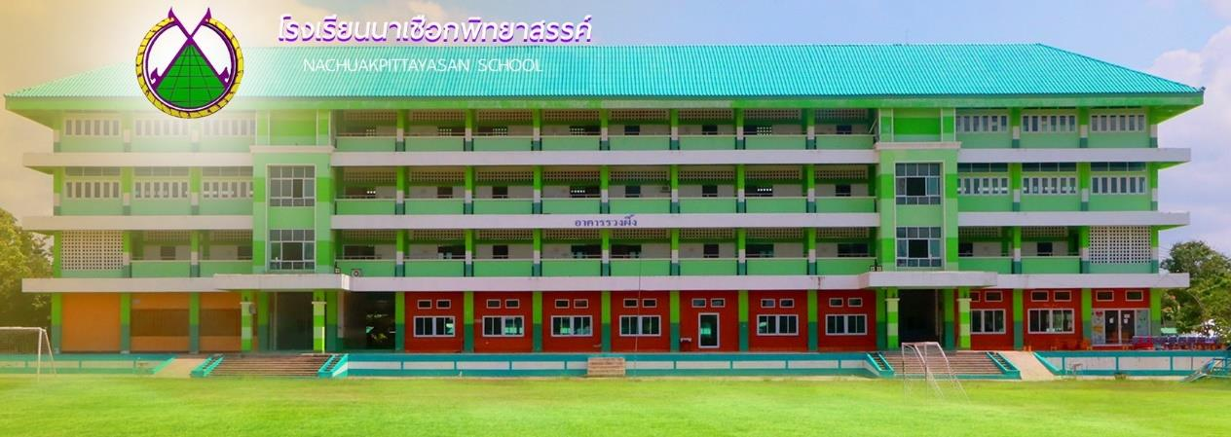

๑.๒ ประวัติโรงเรียนโดยย่อ
โรงเรียนนาเชือกพิทยาสรรค์ อำเภอนาเชือก จังหวัดมหาสารคาม ตั้งขึ้นเมื่อ พ.ศ. ๒๕๑๕ โดยได้รับการอนุมัติให้เปิดทำการสอนในระดับชั้นมัธยมศึกษาปีที่ ๑ แบบสหศึกษา เมื่อวันที่ ๑๗ พฤษภาคม พ.ศ. ๒๕๑๕ ซึ่งในตอนแรกนั้นใช้สถานที่ของโรงเรียนบ้านกุดรัง เป็นสถานที่เรียนชั่วคราว ต่อมาในปี พ.ศ. ๒๕๑๖ จึงย้ายมาอยู่ ณ ที่ตั้งปัจจุบัน
ครูใหญ่คนแรกคือ นายสุจินต์ จงจิตต์ ในตอนนั้นมีครู ๓ คน และนักเรียน ๙๐ คน เดิมที่ตั้งของโรงเรียนตั้งอยู่ที่หมู่ที่ ๒ ต.นาเชือก ต่อมาชุมชนหนาแน่นขึ้น หมู่ที่ ๒ จึงได้แยกตัวออกมาตั้งเป็นหมู่บ้านอีกหมู่บ้านหนึ่ง ชื่อว่า “หมู่บ้านสันติสุข” และปัจจุบันโรงเรียนก็ตั้งอยู่ในหมู่บ้านนี้ ซึ่งมีเนื้อที่ทั้งหมด ๙๔ ไร่ ๒ งาน ๓๑ ตารางวา แบ่งเป็น ๒ แปลง คือ แปลงแรกมีเนื้อที่ ๗๙ ไร่ ๒ งาน ๔๙ ตารางวา ใช้เป็นที่ตั้งของอาคารเรียนและอาคารประกอบต่าง ๆ ส่วนแปลงที่สองมีเนื้อที่ ๑๔ ไร่ ๓ งาน ๘๒ ตารางวา ใช้เป็นที่ตั้งของบ้านพักครู และแปลงเกษตรกรรม

๑.๓ เขตพื้นที่บริการโรงเรียนนาเชือกพิทยาสรรค์ปีการศึกษา ๒๕๖๕
ชื่อโรงเรียน | เขตพื้นที่บริการ |  |  | โทรศัพท์/โทรสาร  โรงเรียน
นาเชือกพิทยาสรรค์ | ตำบล | (ระบุหมู่/ ชื่อหมู่บ้าน) | อำเภอ
นาเชือกพิทยาสรรค์ | สำโรง | หมู่๑๔ บ้านขี้เหล็กขี้ตุ่นหลุบเปลือย | นาเชือก | ๐๔๓-๗๔๐๐๕๔
นาเชือกพิทยาสรรค์ | สำโรง | หมู่ ๙ บ้านเหล่ากว้าง | นาเชือก | -
นาเชือกพิทยาสรรค์ | นาเชือก | หมู่ ๘ บ้านหัวช้าง | นาเชือก | ๐๔๓-๗๐๖๐๖๐
นาเชือกพิทยาสรรค์ | นาเชือก | หมู่ ๑๒ เทศบาลนาเชือก | นาเชือก | ๐๔๓-๗๗๙๒๔๙
นาเชือกพิทยาสรรค์ | นาเชือก | หมู่ ๒ บ้านห้วยหิน | นาเชือก | ๐๔๓-๗๐๙๖๑๑๓
นาเชือกพิทยาสรรค์ | นาเชือก | หมู่ ๕ บ้านห้วยทราย | นาเชือก | -
นาเชือกพิทยาสรรค์ | นาเชือก | หมู่ ๑๖ บ้านหนองม่วง | นาเชือก | -
ชื่อโรงเรียน | เขตพื้นที่บริการ |  |  | โทรศัพท์/โทรสาร  โรงเรียน
 | นาเชือก | หมู่ ๑๕ วัดป่านาเชือก |  | -
 | นาเชือก | หมู่ ๑๐ วรัญญาวิทย์ |  | -
 | หนองกุง | หมู่ ๕ บ้านป่าแดง |  | ๐๔๓-๗๕๐๐๔๘
 | หนองกุง | หมู่ ๘ บ้านหนองแดง |  | ๐๔๓-๗๕๐๐๔๙
 | หนองกุง | หมู่ ๑ บ้านอีโต้ |  | -
 | หนองเม็ก | หมู่ ๕ บ้านหนองแฮหนองเหล็ก |  | ๐๔๓-๗๕๐๑๑๙
 | หนองเม็ก | หมู่ ๖ บ้านหมากหม้อโนนเกษตร |  | -
 | หนองเม็ก | หมู่ ๙ชุมชนบ้านหนองเลาเหล่าอีหมัน |  | ๐๔๓-๗๕๐๐๕๒
 | หนองเม็ก | หมู่ ๓ บ้านหนองเม็ก |  | ๐๔๓-๗๕๕๐๐๕
 | ขวาไร่ | หมู่ ๖ บ้านหนองแสง |  | ๐๔๓-๗๗๙๕๒๘
 | ขวาไร่ | หมู่ ๓ บ้านหัวหนองคู |  | -
 | ขวาไร่ | หมู่ ๗ บ้านห้วยหลาว |  | ๐๔๓-๗๐๖๑๑๕
 | หนองเรือ | หมู่ ๑ บ้านตลาดม่วง |  | ๐๔๓-๗๒๔๔๔๗
 | หนองเรือ | หมู่ ๓ บ้านหัวเข่าแตก |  | ๐๔๓-๗๕๐๑๒๑

๑.๔ ทำเนียบผู้บริหารโรงเรียน
ที่ | ชื่อ – สกุล | ปีที่ดำรงตำแหน่ง | ตำแหน่ง
๑. | นายสุจินต์ จงจิตต์ | พ.ศ. ๒๕๑๕-๒๕๒๐ | ครูใหญ่
๒. | นายสุจินต์ จงจิตต์ | พ.ศ. ๒๕๒๐-๒๕๒๕ | อาจารย์ใหญ่
๓. | นายสุจินต์ จงจิตต์ | พ.ศ. ๒๕๒๕-๒๕๒๖ | ผู้อำนวยการโรงเรียน
๔. | นายสุทิน พรหมจอม | พ.ศ. ๒๕๒๖-๒๕๓๐ | ผู้อำนวยการโรงเรียน
๕. | นายมีเดช พันธผล | พ.ศ. ๒๕๓๐-๒๕๓๒ | ผู้อำนวยการโรงเรียน
๖. | นายบวร สุวรรณธาดา | พ.ศ. ๒๕๓๒-๒๕๓๔ | ผู้อำนวยการโรงเรียน
๗. | นายประพันธ์ ภาภิรมย์ | พ.ศ. ๒๕๓๔-๒๕๓๗ | ผู้อำนวยการโรงเรียน
๘. | นายประยูร เนื่องโนราช | พ.ศ. ๒๕๓๗-๒๕๔๒ | ผู้อำนวยการโรงเรียน
๙. | นายสิทธิศาสตร์ รัตนพิบูลย์ศิริ | พ.ศ. ๒๕๔๒-๒๕๔๕ | ผู้อำนวยการโรงเรียน
๑๐. | นางชนิสรา ดวงบุบผา | พ.ศ. ๒๕๔๕-๒๕๕๓ | ผู้อำนวยการโรงเรียน
๑๑. | นายเกษม ไชยรัตน์ | พ.ศ. ๒๕๕๓-๒๕๕๘ | ผู้อำนวยการโรงเรียน
๑๒. | นางปราณี รัตนธรรม | พ.ศ. ๒๕๕๘-๒๕๖๔ | ผู้อำนวยการโรงเรียน
๑๓. | นายทรงศักดิ์ ชาวไพร | พ.ศ. ๒๕๖๔-ปัจจุบัน | ผู้อำนวยการโรงเรียน

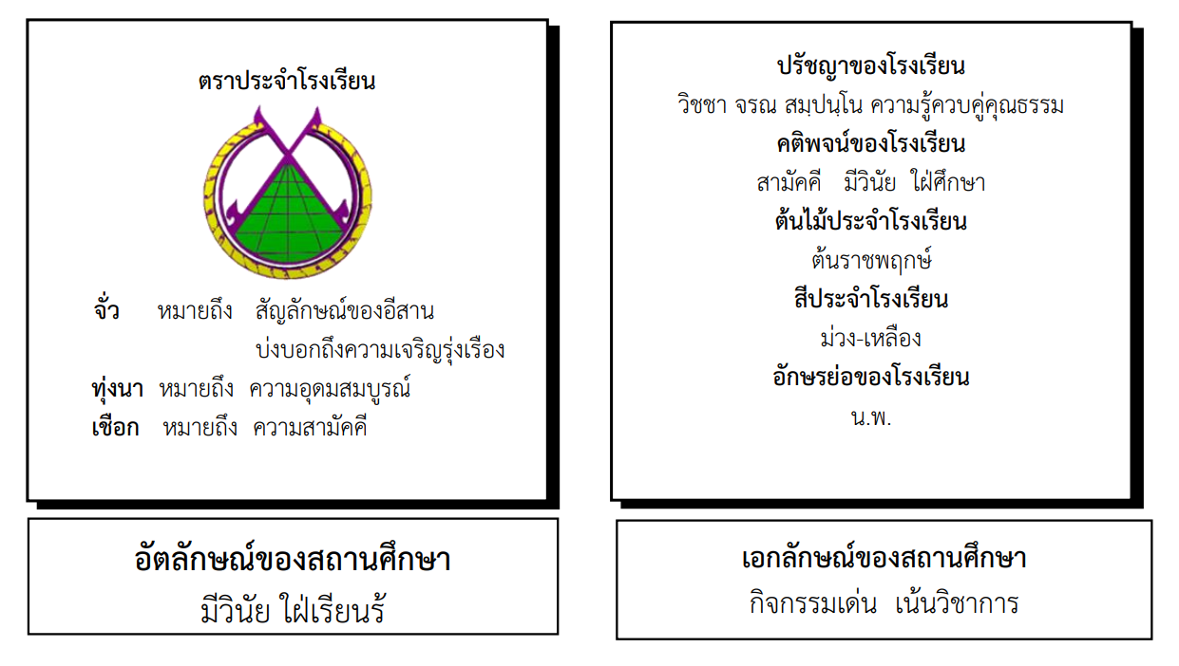
ตราประจำโรงเรียน

แผนที่โรงเรียน
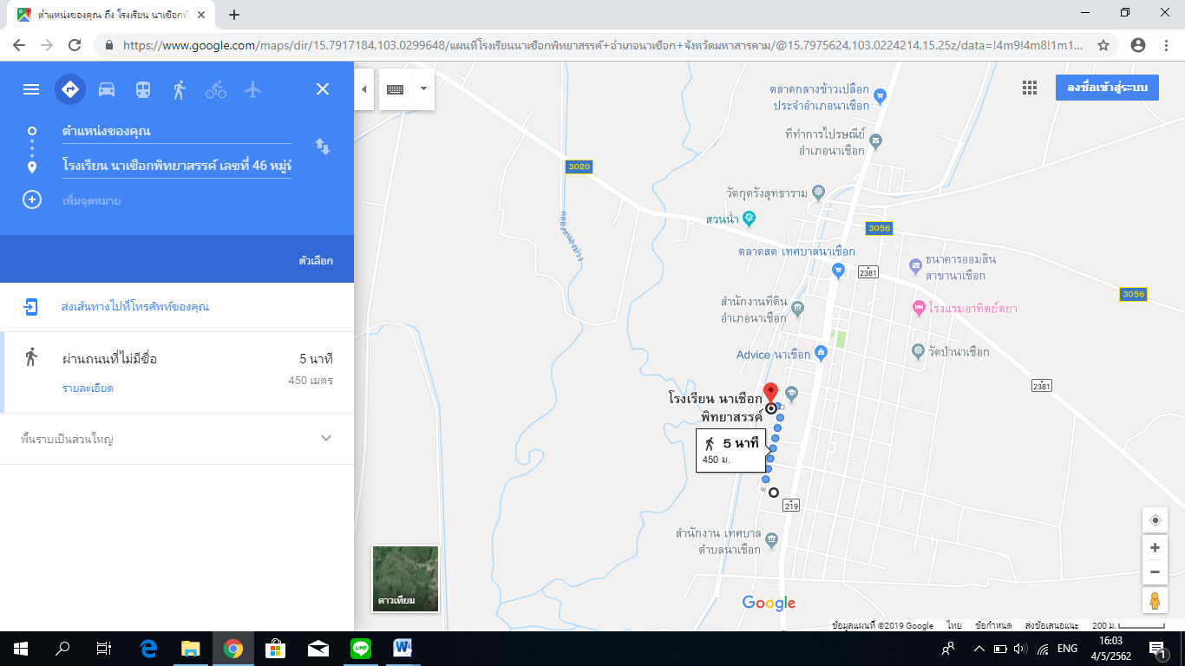

๑.๕ เป้าหมายการพัฒนาคุณภาพการศึกษาของโรงเรียน
วิสัยทัศน์ (VISION)
โรงเรียนนาเชือกพิทยาสรรค์ พัฒนาคุณภาพตามมาตรฐานการศึกษา สู่มาตรฐานสากล บนพื้นฐานหลักปรัชญาของเศรษฐกิจพอเพียง
พันธกิจ (MISSION)
๑. พัฒนาระบบบริหารจัดการ
๒. พัฒนาคุณภาพผู้เรียน
๓. พัฒนาคุณครูและบุคลากรทางการศึกษา
๔. พัฒนาสื่อเทคโนโลยีและแหล่งเรียนรู้
๕. พัฒนาคุณภาพภาคีเครือข่ายและการมีส่วนร่วม
เป้าประสงค์ (GOALS)
๑. ผู้เรียนมีผลสัมฤทธิ์ทางวิชาการของผู้เรียนตามหลักสูตรสถานศึกษามีความสามารถในการอ่านการเขียน การสื่อสารและการคิดคำนวณการวิเคราะห์คิดอย่างมีวิจารณญาณ อภิปราย แลกเปลี่ยนความคิดเห็น และแก้ปัญหา
๒. ผู้มีความสามารถในการสร้างนวัตกรรม ใช้เทคโนโลยีสารสนเทศและเจตคติที่ดีต่องานอาชีพ
๓. ผู้เรียนมีความภูมิใจในท้องถิ่นและความเป็นไทย ยอมรับที่จะอยู่ร่วมกันบนความแตกต่างและ
หลากหลายและมีสุขภาวะทางร่างกายและลักษณะจิตสังคม
๔. สถานศึกษามีระบบการบริหารแบบมีส่วนร่วมโดยภาคีเครือข่าย มีเป้าหมายวิสัยทัศน์และพันธกิจสถานศึกษากำหนดชัดเจน
๕. สถานศึกษามีระบบบริหารจัดการคุณภาพของสถานศึกษาดำเนินงานพัฒนาวิชาการที่เน้นคุณภาพผู้เรียนรอบด้านตามหลักสูตรสถานศึกษาและทุกกลุ่มเป้าหมาย
๖. สถานศึกษาส่งเสริมและพัฒนาครูและบุคลากรให้มีความเชี่ยวชาญทางวิชาชีพ
๗. ครูมีกระบวนการจัดการเรียนการสอนที่เน้นผู้เรียนเป็นสำคัญมีการบริหารจัดการชั้นเรียน
เชิงบวก ตรวจสอบและประเมินผู้เรียนอย่างเป็นระบบและนำผลมาพัฒนาผู้เรียนผ่านกระบวนการคิดและ
ปฏิบัติจริง
๘. ครูใช้สื่อเทคโนโลยีสารสนเทศและแหล่งเรียนรู้ที่เอื้อต่อการเรียนรู้
๙. ครูมีการแลกเปลี่ยนเรียนรู้และให้ข้อมูลสะท้อนกลับเพื่อพัฒนาและปรับปรุงการจัดการเรียนรู้

กลยุทธ์โรงเรียน
๑. จัดระบบบริหารจัดการโรงเรียนร่วมกับภาคีเครือข่ายให้เกิดความคล่องตัว ด้านบุคลากร ด้านงบประมาณให้มีประสิทธิภาพมุ่งเน้นผลสำเร็จของงาน
๒. พัฒนาคุณภาพผู้เรียนตามมาตรฐานการศึกษาขั้นพื้นฐานกำหนด
๓. ส่งเสริม สนับสนุนให้ครูและบุคลากรทางการศึกษาสามารถจัดการเรียนรู้ได้อย่างมีคุณภาพ
๔. สนับสนุนให้ครูใช้สื่อเทคโนโลยีและแหล่งเรียนรู้ในการจัดกิจกรรมการเรียนการสอน
๕. ส่งเสริม สนับสนุนภาคีเครือข่ายให้มีส่วนร่วมในการพัฒนาคุณภาพการศึกษา
อัตลักษณ์ของสถานศึกษา
มีวินัย ใฝ่เรียนรู้

เอกลักษณ์ของสถานศึกษา
กิจกรรมเด่น เน้นวิชาการ

คุณลักษณะอันพึงประสงค์ของสถานศึกษา
๑. รักชาติศาสน์กษัตริย์
๒. ซื่อสัตย์สุดจริต
๓. มีวินัย
๔. ใฝ่เรียนรู้
๕. อยู่อย่างพอเพียง
๖. มุ่งมั่นในการทำงาน
๗. รักความเป็นไทย
๘. มีจิตสาธารณะ
๙. กตัญญู

๑.6 ข้อมูลนักเรียน (ข้อมูลก่อนวันที่ ๑๐ มิถุนายน ๒๕๖๕)
๑) จำนวนนักเรียน ปีการศึกษา ๒๕๖๕ ทั้งหมด ๑,๙๗๐ คน (ข้อมูลก่อนวันที่ ๑๐ มิ.ย. ๒๕๖๕)
ระดับชั้นเรียน | จำนวนห้อง | เพศ |  | รวม | เฉลี่ยต่อห้อง | หมายเหตุ
ระดับชั้นเรียน | จำนวนห้อง | ชาย | หญิง | รวม | เฉลี่ยต่อห้อง | หมายเหตุ
ม.๑ | ๑๐ | ๑๖๔ | ๑๙๔ | ๓๕๘ | 3๕.๘0
ม.๒ | ๙ | ๑๖๗ | ๑๙๐ | ๓๕๗ | ๓๙.๖๖
ม.๓ | ๙ | ๑๖๑ | ๒๐๒ | ๓๖๓ | ๔๐.33
รวม ม.ต้น | ๒๘ | ๔๙๒ | ๕๘๖ | ๑๐๗๘ | ๓๘.๕๐
ม.๔ | ๘ | ๑๑๕ | ๑๙๒ | ๓๐๗ | ๓8.๓7
ม.๕ | ๘ | ๑๐๙ | ๑๗๗ | ๒๘๖ | 3๕.๗๕
ม.๖ | ๘ | ๑๑๒ | ๑๘๗ | ๒๙๙ | 3๗.๓๗
รวม ม.ปลาย | ๒๔ | ๓๓๖ | ๕๕๖ | ๘๙๒ | ๓๗.๑๖
รวมทั้งหมด | ๕๒ | ๘๒๘ | ๑๑๔๒ | ๑๙๗๐ | ๓๗.๘๘

ที่มา : งานสารสนเทศโรงเรียน ข้อมูล ณ วันที่ ๑๐ มิถุนายน ๒๕๖๕

๒) จำนวนนักเรียน เปรียบเทียบจำนวนนักเรียน ปีการศึกษา ๒๕๖๓ - ๒๕๖๕
ระดับชั้นเรียน | ปีการศึกษา ๒๕๖๓ | ปีการศึกษา ๒๕๖๔ | ปีการศึกษา ๒๕๖๕
ม.๑ | 317 | ๓๖๑ | ๓๕๘
ม.๒ | ๒๙๒ | ๓๕๗ | ๓๕๗
ม.๓ | ๓๐๓ | ๓๑๕ | ๓๖๓
ม.๔ | ๓๑๗ | ๒๘๗ | ๓๐๗
ม.๕ | ๒๗๐ | ๒๙๐ | ๒๘๖
ม.๖ | ๒๖๘ | ๓๐๖ | ๒๙๙
รวมทั้งหมด | 1๗๖๗ | 1๙๑๖ | 1๙๗๐

ที่มา : งานสารสนเทศโรงเรียน ข้อมูล ณ วันที่ ๑๐ มิถุนายน ๒๕๖๕

๑.๗ บุคลากรกลุ่มสาระการเรียนรู้คณิตศาสตร์
๑) ข้อมูลบุคลากรของกลุ่มสาระการเรียนรู้คณิตศาสตร์
ลำ  ดับที่ | ชื่อ – ชื่อสกุล | การศึกษา  (วุฒิ/วิชาการเอก) | สอนระดับชั้น | ชั่วโมงสอน | ชั่วโมงอบรม/สัมมนา | รวมชั่วโมงรับผิดชอบ
๑ | นางรัตนา สุทธิธรรม | ค.บ.ธุรกิจศึกษา /  กศ.ม.หลักสูตรและการสอน | คณิตศาสตร์ม.4 | 18 | ๓๒ | -
๒ | นางพิชญ์สิรี พิไลวงศ์ | กศ.บ.วิทย์-คณิต /  กศ.ม.การวัดผลการศึกษา | คณิตศาสตร์ม.6 | 12 | ๔๑ | -
๓ | นายเจริญ ปินะถา | กศ.บ.วิทย์ -คณิตศาสตร์ | คณิตศาสตร์ม.4 | 17 | ๙๐ | -
๔ | นางธรรมภรณ์ ปักกาเร | ค.บ.คณิตศาสตร์ /  กศ.ม.หลักสูตรและการสอน | คณิตศาสตร์ม.4 | 18 | ๖๘ | -
๕ | นางสาวคำไพ จะโนรัตน์ | ค.บ.ธุรกิจศึกษา /  กศ.ม.การสอนคณิตศาสตร์ | คณิตศาสตร์ม.1 | 18 | ๓๒ | -
๖ | นางวชิรภรณ์ เทียบเพชร์ | ค.บ.คณิตศาสตร์/  กศ.ม.การวิจัยการศึกษา | คณิตศาสตร์ม.3 | 21 | ๓๒ | -
๗ | นางนิภาพร เทียบพิมพ์ | ค.บ.คณิตศาสตร์ /  ค.ม.หลักสูตรและการสอน | คณิตศาสตร์ม.6 | 17 | ๔๐ | -
๘ | นางเกศฎาภรณ์ สิงห์สุพรรณ | วท.บ.คณิตศาสตร์ | คณิตศาสตร์ม.1 | 19 | ๖๒ | -
๙ | นางสาววิสุณีย์ ทศราช | ค.บ.คณิตศาสตร์/กศ.ม.การบริหารการศึกษา | คณิตศาสตร์ม.3 | 22 | ๓๒ | -
๑๐ | นางกัญญ์ณพัชญ์ วงค์หนายโกฏ | กศ.บ.คณิตศาสตร์ | คณิตศาสตร์ม.2 | 19 | ๘๗ | -
๑๑ | นายเกรียงไกร บุญตาแสง | กศ.บ.คณิตศาสตร์/กศ.ม.การบริหารการศึกษา | คณิตศาสตร์ม.2 | 9 | ๓๒ | -
๑๒ | นายภวนันท์ชัย สวัสดิ์สละ | ศษ.บ.คณิตศาสตรศึกษา | คณิตศาสตร์ม.6 | 18 | ๓๒ | -
๑๓ | นายพัทธนัย อวิรุทธพาณิชย์ | ศ.บ.คณิตศาสตร์ | คณิตศาสตร์ม.๓ | 22 | ๓๒ | -
๑๔ | นางเพียร ประจันศรี | ค.บ.การวัดผลการศึกษา | คณิตศาสตร์ม.๒ | 20 | ๙๐ | -
๑๕ | นายวัชรพงษ์ เนาวรัตน์ | ค.บ.คณิตศาสตร์/ศษ.ม.การบริหารการศึกษา | คณิตศาสตร์ม.๖ | 18 | ๕๔ | -
1๖ | นางขวัญหทัย กุไธสง | ค.บ.คณิตศาสตร์ | คณิตศาสตร์ม.๕ | 18 | ๖๒ | -
๑7 | นายณัฐรุจ อาษาพา | วท.บ.คณิตศาสตร์ | คณิตศาสตร์ม.2 | 19 | ๗๐
ที่มา : งานบุคลากร กลุ่มบริหารงานบุคคล

๑.๘ โครงสร้างเวลาเรียน
หลักสูตรโรงเรียนนาเชือกพิทยาสรรค์ พุทธศักราช 2560 ระดับชั้นมัธยมศึกษาตอนต้น
ตามหลักสูตรแกนกลางการศึกษาขั้นพื้นฐาน พุทธศักราช 2551 (ฉบับปรับปรุง พุทธศักราช 2563)

กลุ่มสาระการเรียนรู้/กิจกรรม | เวลาเรียน
กลุ่มสาระการเรียนรู้/กิจกรรม | ระดับชั้นมัธยมศึกษาตอนต้น |  |  | ระดับมัธยมศึกษา  ตอนต้น
กลุ่มสาระการเรียนรู้/กิจกรรม | ม.1 | ม.2 | ม.3 | ม.๑-๓
ภาษาไทย | 120 (3 นก.) | 120 (3 นก.) | 120 (3 นก.) | 240 (6 นก.)
คณิตศาสตร์ | 120 (3 นก.) | 120 (3 นก.) | 120 (3 นก.) | 240 (6 นก.)
วิทยาศาสตร์และเทคโนโลยี (วิทย์) | 120 (3 นก.) | 120 (3 นก.) | 120 (3 นก.) | 240 (6 นก.)
วิทยาศาสตร์และเทคโนโลยี (เทคโนโลยี) | 40 (1 นก.) | 40 (1 นก.) | 40 (1 นก.) | 80 (2 นก.)*
สังคมศึกษา ศาสนา และวัฒนธรรม | 120 (3 นก.) | 120 (3 นก.) | 120 (3 นก.) | 240 (6 นก.)
ประวัติศาสตร์ | 40 (1นก.) | 40 (1นก.) | 40 (1นก.) | 80 (2 นก.)*
สุขศึกษาและพลศึกษา | 80 (2 นก.) | 80 (2 นก.) | 80 (2 นก.) | 120 (3 นก.)
ศิลปะ | 80 (2 นก.) | 80 (2 นก.) | 80 (2 นก.) | 120 (3 นก.)
การงานอาชีพ | 40 (1 นก.) | 40 (1 นก.) | 40 (1 นก.) | 40 (1 นก.)
ภาษาต่างประเทศ | 120 (3 นก.) | 120 (3 นก.) | 120 (3 นก.) | 240 (6 นก.)
รวมเวลาเรียน (พื้นฐาน) | 880  (22 นก.) | 880  (22 นก.) | 880  (22 นก.) | 1,640  (41 นก.)
- กิจกรรมพัฒนาผู้เรียน | 120 | 120 | 120 | 360
- รายวิชา/กิจกรรมที่สถานศึกษาจัดเพิ่มเติมตามความพร้อมและจุดเน้น | ปีละไม่น้อยกว่า  200 ชั่วโมง |  |  | ไม่น้อยกว่า  1,200 ชั่วโมง
รวมเวลาเรียนทั้งหมด | ไม่น้อยกว่า 1,200 ชั่วโมง/ปี |  |  | รวม 3 ปี ไม่น้อยกว่า  3,600 ชั่วโมง
ที่มา : งานหลักสูตร กลุ่มบริหารงานวิชาการ

1.8 โครงสร้างเวลาเรียน
หลักสูตรโรงเรียนนาเชือกพิทยาสรรค์ พุทธศักราช 2560 ระดับชั้นมัธยมศึกษาตอนปลาย
ตามหลักสูตรแกนกลางการศึกษาขั้นพื้นฐาน พุทธศักราช 2551 (ฉบับปรับปรุง พุทธศักราช 2563)
กลุ่มสาระการเรียนรู้/กิจกรรม | เวลาเรียน
กลุ่มสาระการเรียนรู้/กิจกรรม | ระดับมัธยมศึกษาตอนปลาย |  |  | ระดับมัธยมศึกษา  ตอนปลาย
กลุ่มสาระการเรียนรู้/กิจกรรม | ม.4 | ม.5 | ม.6 | ม.4-6
ภาษาไทย | 80 (2 นก.) | 80 (2 นก.) | 80 (2 นก.) | 240 (6 นก.)
คณิตศาสตร์ | 80 (2 นก.) | 80 (2 นก.) | 80 (2 นก.) | 240 (6 นก.)
วิทยาศาสตร์และเทคโนโลยี (วิทย์) | 200 (5.0 นก.) | - | 40 (1 นก.) | 240 (6 นก.)
วิทยาศาสตร์และเทคโนโลยี (เทคโนโลยี) | 40 (1 นก.) | 40 (1 นก.) | - | 80 (2 นก.)*
สังคมศึกษา ศาสนา และวัฒนธรรม | 80 (2 นก.) | 80 (2 นก.) | 80 (2 นก.) | 240 (6 นก.)
ประวัติศาสตร์ | 40 (1 นก.) | 40 (1 นก.) | - | 80 (2 นก.)*
สุขศึกษาและพลศึกษา | 40 (1 นก.) | 40 (1 นก.) | 40 (1 นก.) | 120 (3 นก.)
ศิลปะ | 40 (1 นก.) | 40 (1 นก.) | 40 (1 นก.) | 120 (3 นก.)
การงานอาชีพ | 40 (1 นก.) | - | 20 (0.5 นก.) | 40 (1 นก.)
ภาษาต่างประเทศ | 80 (2 นก.) | 80 (2 นก.) | 80 (2 นก.) | 240 (6 นก.)
รวมเวลาเรียน (พื้นฐาน) | 560  (14 นก.) | 580  (14.5 นก.) | 500  (12.5 นก.) | 1,640  (41 นก.)
- กิจกรรมพัฒนาผู้เรียน | 120 | 120 | 120 | 360
- รายวิชา/กิจกรรมที่สถานศึกษาจัดเพิ่มเติมตามความพร้อมและจุดเน้น | ไม่น้อยกว่า  1,200 ชั่วโมง
รวมเวลาเรียนทั้งหมด | รวม 3 ปี ไม่น้อยกว่า 3,600 ชั่วโมง
ที่มา : งานหลักสูตร กลุ่มบริหารงานวิชาการ

๑.๙ ข้อมูลผลสัมฤทธิ์ทางการเรียนระดับสถานศึกษา ระดับการศึกษาขั้นพื้นฐาน
สรุปผลการเรียนระดับดี ทุกระดับชั้น โรงเรียนนาเชือกพิทยาสรรค์
ภาคเรียนที่ ๑ ปีการศึกษา ๒๕๖๕
ชั้น | จำนวนนักเรียนที่มีระดับผลการเรียน (คน) |  |  |  |  |  |  |  |  |  | รวม | X | S.D.
ชั้น | 4 | 3.5 | 3 | 2.5 | 2 | 1.5 | 1 | 0 | ร | มส | รวม | X | S.D.
ม. 1 | 1309 | 501 | 321 | 191 | 259 | 124 | 111 | 14 | 25 | 9 | 2,864 | 3.27 | 0.92
ม. 2 | 1271 | 412 | 453 | 195 | 221 | 112 | 90 | 32 | 41 | 29 | 2,856 | 3.26 | 0.92
ม. 3 | 1269 | 350 | 450 | 241 | 279 | 117 | 51 | 36 | 64 | 47 | 2,904 | 3.24 | 0.91
ม. 4 | 1271 | 337 | 240 | 161 | 144 | 90 | 120 | 21 | 52 | 12 | 2,448 | 3.33 | 0.95
ม. 5 | 1362 | 338 | 206 | 113 | 79 | 73 | 62 | 18 | 25 | 20 | 2,296 | 3.49 | 0.84
ม. 6 | 1628 | 209 | 179 | 84 | 81 | 73 | 46 | 14 | 39 | 47 | 2,400 | 3.59 | 0.79
รวม | 8,110 | 2,147 | 1,849 | 985 | 1,063 | 589 | 480 | 135 | 246 | 164 | 15,768 | 3.35 | 0.90
ร้อยละ | 51.43 | 13.62 | 11.73 | 6.25 | 6.74 | 3.74 | 3.04 | 0.86 | 1.56 | 1.04 | 100

ที่มา : งานวัดผลประเมินผล : กลุ่มบริหารงานวิชาการ
สรุปผลการเรียนระดับดี ทุกระดับชั้น โรงเรียนนาเชือกพิทยาสรรค์
ภาคเรียนที่ ๒ ปีการศึกษา ๒๕๖๕
ชั้น | จำนวนนักเรียนที่มีระดับผลการเรียน (คน) |  |  |  |  |  |  |  |  |  | รวม | X | S.D.
ชั้น | 4 | 3.5 | 3 | 2.5 | 2 | 1.5 | 1 | 0 | ร | มส | รวม | X | S.D.
ม. 1 | 1324 | 549 | 313 | 201 | 231 | 110 | 99 | 16 | 17 | 12 | 2,872 | 3.30 | 0.89
ม. 2 | 1220 | 376 | 464 | 234 | 186 | 104 | 93 | 25 | 26 | 24 | 2,752 | 3.25 | 0.91
ม. 3 | 1266 | 414 | 394 | 232 | 267 | 116 | 63 | 31 | 46 | 43 | 2,872 | 3.25 | 0.91
ม. 4 | 1245 | 348 | 233 | 129 | 117 | 75 | 116 | 21 | 35 | 17 | 2,336 | 3.36 | 0.94
ม. 5 | 1336 | 349 | 216 | 110 | 72 | 73 | 62 | 19 | 26 | 17 | 2,280 | 3.49 | 0.84
ม. 6 | 1618 | 222 | 162 | 85 | 77 | 58 | 34 | 17 | 34 | 37 | 2,344 | 3.62 | 0.76
รวม | 8,009 | 2,258 | 1,782 | 991 | 950 | 536 | 467 | 129 | 184 | 150 | 15,456 | 3.37 | 0.89
ร้อยละ | 51.82 | 14.61 | 11.53 | 6.41 | 6.15 | 3.47 | 3.02 | 0.83 | 1.19 | 0.97 | 100

ที่มา : งานวัดผลประเมินผล : กลุ่มบริหารงานวิชาการ

แสดงผลสัมฤทธิ์ทางการเรียนกลุ่มสาระการเรียนรู้คณิตศาสตร์
ภาคเรียนที่ ๑ ปีการศึกษา 2565
โรงเรียนนาเชือกพิทยาสรรค์ สำนักงานเขตพื้นที่การศึกษามัธยมศึกษามหาสารคาม

ชั้น | จำนวนนักเรียนที่มีระดับผลการเรียน (คน) |  |  |  |  |  |  |  |  |  | รวม | ผลการเรียนระดับดี (คน) | ร้อยละระดับดี (%)
ชั้น | 4 | 3.5 | 3 | 2.5 | 2 | 1.5 | 1 | 0 | ร | มส | รวม | ผลการเรียนระดับดี (คน) | ร้อยละระดับดี (%)
ม. 1 | 78 | 142 | 24 | 41 | 39 | 16 | 14 | 0 | 3 | 1 | 358 | 244 | 68.16
ม. 2 | 79 | 55 | 59 | 52 | 70 | 18 | 13 | 0 | 6 | 5 | 357 | 193 | 54.06
ม. 3 | 103 | 49 | 69 | 43 | 53 | 23 | 11 | 0 | 6 | 6 | 363 | 221 | 60.88
ม. 4 | 95 | 68 | 37 | 27 | 40 | 18 | 12 | 0 | 6 | 3 | 306 | 200 | 65.36
ม. 5 | 150 | 41 | 42 | 16 | 9 | 14 | 4 | 0 | 8 | 3 | 287 | 233 | 81.18
ม. 6 | 162 | 23 | 39 | 15 | 13 | 18 | 14 | 0 | 7 | 9 | 300 | 224 | 74.67
รวม | 667 | 378 | 270 | 194 | 224 | 107 | 68 | 0 | 36 | 27 | 1971 | 1315 | 66.72
ร้อยละ | 33.84 | 19.18 | 13.70 | 9.84 | 11.36 | 5.43 | 3.45 | 0.00 | 1.83 | 1.37 | 100.00

ที่มา : งานวัดผลประเมินผล : กลุ่มบริหารงานวิชาการ

แสดงผลสัมฤทธิ์ทางการเรียนกลุ่มสาระการเรียนรู้คณิตศาสตร์
ภาคเรียนที่ ๒ ปีการศึกษา 2565
โรงเรียนนาเชือกพิทยาสรรค์ สำนักงานเขตพื้นที่การศึกษามัธยมศึกษามหาสารคาม

ชั้น | จำนวนนักเรียนที่มีระดับผลการเรียน (คน) |  |  |  |  |  |  |  |  |  | รวม | ผลการเรียนระดับดี (คน) | ร้อยละระดับดี (%)
ชั้น | 4 | 3.5 | 3 | 2.5 | 2 | 1.5 | 1 | 0 | ร | มส | รวม | ผลการเรียนระดับดี (คน) | ร้อยละระดับดี (%)
ม. 1 | 82 | 124 | 36 | 45 | 46 | 14 | 8 | 0 | 3 | 1 | 359 | 242 | 67.41
ม. 2 | 75 | 58 | 76 | 52 | 50 | 13 | 11 | 0 | 5 | 4 | 344 | 209 | 60.76
ม. 3 | 107 | 45 | 60 | 46 | 69 | 16 | 8 | 0 | 3 | 5 | 359 | 212 | 59.05
ม. 4 | 93 | 75 | 43 | 22 | 29 | 12 | 11 | 0 | 5 | 2 | 292 | 211 | 72.26
ม. 5 | 148 | 38 | 41 | 15 | 15 | 14 | 5 | 0 | 6 | 3 | 285 | 227 | 79.65
ม. 6 | 159 | 24 | 41 | 17 | 16 | 14 | 13 | 0 | 4 | 5 | 293 | 224 | 76.45
รวม | 664 | 364 | 297 | 197 | 225 | 83 | 56 | 0 | 26 | 20 | 1932 | 1325 | 68.58
ร้อยละ | 34.37 | 18.84 | 15.37 | 10.20 | 11.65 | 4.30 | 2.90 | 0.00 | 1.35 | 1.04 | ๑๐๐.๐๐

ที่มา : งานวัดผลประเมินผล : กลุ่มบริหารงานวิชาการ

แสดงสรุปผลสัมฤทธิ์ทางการเรียน ระดับดีทุกระดับชั้นทุกกลุ่มสาระการเรียนรู้
ภาคเรียนที่ 1 ปีการศึกษา 2565
โรงเรียนนาเชือกพิทยาสรรค์ สำนักงานเขตพื้นที่การศึกษามัธยมศึกษามหาสารคาม
รายวิชา | ร้อยละ ระดับดี
ภาษาไทย | 68.54
คณิตศาสตร์ | 65.55
วิทยาศาสตร์และเทคโนโลยี | 74.43
สังคมศึกษา ศาสนา และวัฒนธรรม | 80.57
สุขศึกษาและพลศึกษา | 85.79
ศิลปะ | 79.30
การงานอาชีพ | 93.46
ภาษาต่างประเทศ | 66.57

ที่มา : งานวัดผลประเมินผล : กลุ่มบริหารงานวิชาการ

แสดงสรุปผลสัมฤทธิ์ทางการเรียน ระดับดีทุกระดับชั้นทุกกลุ่มสาระการเรียนรู้
ภาคเรียนที่ ๒ ปีการศึกษา 2565
โรงเรียนนาเชือกพิทยาสรรค์ สำนักงานเขตพื้นที่การศึกษามัธยมศึกษามหาสารคาม

รายวิชา | ร้อยละ ระดับดี
ภาษาไทย | 70.45
คณิตศาสตร์ | 66.67
วิทยาศาสตร์และเทคโนโลยี | 75.05
สังคมศึกษา ศาสนา และวัฒนธรรม | 81.57
สุขศึกษาและพลศึกษา | 87.53
ศิลปะ | 81.00
การงานอาชีพ | 94.15
ภาษาต่างประเทศ | 67.24

ที่มา : งานวัดผลประเมินผล : กลุ่มบริหารงานวิชาการ
๑.๑๐ ผลการประเมินคุณลักษณะอันพึงประสงค์
แสดงผลการประเมินคุณลักษณะอันพึงประสงค์ ตามหลักสูตรแกนกลางการศึกษาขั้นพื้นฐานพุทธศักราช 2551 ปีการศึกษา 256๕ ของผู้เรียนชั้นมัธยมศึกษาปีที่ 1 จำแนกตามรายคุณลักษณะและผลการประเมิน
คุณลักษณะ  ที่ประเมิน | จำนวน  ผู้เรียนทั้งหมด  ที่เข้ารับการประเมิน | ผลการประเมินคุณลักษณะอันพึงประสงค์ของสถานศึกษา ตามหลักสูตรแกนกลางการศึกษาขั้นพื้นฐาน  พุทธศักราช 2551 ปีการศึกษา 256๕ ของผู้เรียนชั้นมัธยมศึกษาปีที่ 1
คุณลักษณะ  ที่ประเมิน | จำนวน  ผู้เรียนทั้งหมด  ที่เข้ารับการประเมิน | ไม่ผ่าน |  | ผ่าน |  | ดี |  | ดีเยี่ยม |  | รวม |  | รวมผู้เรียนที่มี  ผลการประเมิน  ในระดับ  ผ่าน, ดี, ดีเยี่ยม
คุณลักษณะ  ที่ประเมิน | จำนวน  ผู้เรียนทั้งหมด  ที่เข้ารับการประเมิน | จำนวน | ร้อยละ | จำนวน | ร้อยละ | จำนวน | ร้อยละ | จำนวน | ร้อยละ | จำนวน | ร้อยละ | จำนวน | ร้อยละ
1. รักชาติ ศาสน์ กษัตริย์ | 361 | 358 | 0 | 0.00 | 1 | 0.28 | 2 | 0.56 | 355 | 99.16 | 358 | 100.00 | 358
2. ซื่อสัตย์สุจริต | 361 | 358 | 3 | 0.84 | 2 | 0.56 | 7 | 1.96 | 346 | 96.65 | 358 | 100.00 | 355
3. มีวินัย | 361 | 358 | 6 | 1.68 | 3 | 0.84 | 8 | 2.23 | 341 | 95.25 | 358 | 100.00 | 352
4. ใฝ่เรียนรู้ | 361 | 358 | 5 | 1.40 | 3 | 0.84 | 6 | 1.68 | 344 | 96.09 | 358 | 100.00 | 353
5. อยู่อย่างพอเพียง | 361 | 358 | 5 | 1.40 | 3 | 0.84 | 3 | 0.84 | 347 | 96.93 | 358 | 100.00 | 353
6. มุ่งมั่นในการทำงาน | 361 | 358 | 5 | 1.40 | 8 | 2.23 | 7 | 1.96 | 338 | 94.41 | 358 | 100.00 | 353
7. รักความเป็นไทย | 361 | 358 | 4 | 1.12 | 3 | 0.84 | 8 | 2.23 | 343 | 95.81 | 358 | 100.00 | 354
8. มีจิตสาธารณะ | 361 | 358 | 6 | 1.68 | 3 | 0.84 | 9 | 2.51 | 340 | 94.97 | 358 | 100.00 | 352
9.กตัญญู | 361 | 358 | 5 | 1.40 | 2 | 0.56 | 6 | 1.68 | 345 | 96.37 | 358 | 100.00 | 353
รวม | 361 | 3222 | 39 | 1.21 | 28 | 0.87 | 56 | 1.74 | 3099 | 96.18 | 3222 | 100.00 | 3183

แสดงผลการประเมินคุณลักษณะอันพึงประสงค์ ตามหลักสูตรแกนกลางการศึกษาขั้นพื้นฐาน พุทธศักราช 2551
ปีการศึกษา 256๕ ของผู้เรียนชั้นมัธยมศึกษาปีที่ 2 จำแนกตามรายคุณลักษณะ และผลการประเมิน
คุณลักษณะ  ที่ประเมิน | จำนวน  ผู้เรียนทั้งหมด  ที่เข้ารับการประเมิน | ผลการประเมินคุณลักษณะอันพึงประสงค์ของสถานศึกษา ตามหลักสูตรแกนกลางการศึกษาขั้นพื้นฐาน  พุทธศักราช 2551 ปีการศึกษา 256๕ ของผู้เรียนชั้นมัธยมศึกษาปีที่ 2
คุณลักษณะ  ที่ประเมิน | จำนวน  ผู้เรียนทั้งหมด  ที่เข้ารับการประเมิน | ไม่ผ่าน |  | ผ่าน |  | ดี |  | ดีเยี่ยม |  | รวม |  | รวมผู้เรียนที่มี  ผลการประเมิน  ในระดับ  ผ่าน, ดี, ดีเยี่ยม
คุณลักษณะ  ที่ประเมิน | จำนวน  ผู้เรียนทั้งหมด  ที่เข้ารับการประเมิน | จำนวน | ร้อยละ | จำนวน | ร้อยละ | จำนวน | ร้อยละ | จำนวน | ร้อยละ | จำนวน | ร้อยละ | จำนวน | ร้อยละ
1. รักชาติ ศาสน์ กษัตริย์ | 357 | 0 | 0.00 | 1 | 0.28 | 3 | 0.84 | 353 | 98.88 | 357 | 100.00 | 357 | 100.00
2. ซื่อสัตย์สุจริต | 357 | 3 | 0.84 | 2 | 0.56 | 8 | 2.24 | 344 | 96.36 | 357 | 100.00 | 354 | 99.16
3. มีวินัย | 357 | 6 | 1.68 | 2 | 0.56 | 8 | 2.24 | 341 | 95.52 | 357 | 100.00 | 351 | 98.32
4. ใฝ่เรียนรู้ | 357 | 6 | 1.68 | 3 | 0.84 | 6 | 1.68 | 342 | 95.80 | 357 | 100.00 | 351 | 98.32
5. อยู่อย่างพอเพียง | 357 | 5 | 1.40 | 3 | 0.84 | 3 | 0.84 | 346 | 96.92 | 357 | 100.00 | 352 | 98.60
6. มุ่งมั่นในการทำงาน | 357 | 7 | 1.96 | 6 | 1.68 | 4 | 1.12 | 340 | 95.24 | 357 | 100.00 | 350 | 98.04
7. รักความเป็นไทย | 357 | 3 | 0.84 | 4 | 1.12 | 7 | 1.96 | 343 | 96.08 | 357 | 100.00 | 354 | 99.16
8. มีจิตสาธารณะ | 357 | 5 | 1.40 | 3 | 0.84 | 8 | 2.24 | 341 | 95.52 | 357 | 100.00 | 352 | 98.60
9.กตัญญู | 357 | 5 | 1.40 | 2 | 0.56 | 5 | 1.40 | 345 | 96.64 | 357 | 100.00 | 352 | 98.60
รวม | 3213 | 40 | 1.24 | 26 | 0.81 | 52 | 1.62 | 3095 | 96.33 | 3213 | 100.00 | 3173 | 98.76

ที่มา : งานวัดผลประเมินผล : กลุ่มบริหารงานวิชาการ

แสดงผลการประเมินคุณลักษณะอันพึงประสงค์ ตามหลักสูตรแกนกลางการศึกษาขั้นพื้นฐานพุทธศักราช 2551 ปีการศึกษา 256๕ ของผู้เรียนชั้นมัธยมศึกษาปีที่ 3 จำแนกตามรายคุณลักษณะและผลการประเมิน
คุณลักษณะ  ที่ประเมิน | จำนวน  ผู้เรียนทั้งหมด  ที่เข้ารับการประเมิน | ผลการประเมินคุณลักษณะอันพึงประสงค์ของสถานศึกษา ตามหลักสูตรแกนกลางการศึกษาขั้นพื้นฐาน  พุทธศักราช 2551 ปีการศึกษา 256๕ ของผู้เรียนชั้นมัธยมศึกษาปีที่ 3
คุณลักษณะ  ที่ประเมิน | จำนวน  ผู้เรียนทั้งหมด  ที่เข้ารับการประเมิน | ไม่ผ่าน |  | ผ่าน |  | ดี |  | ดีเยี่ยม |  | รวม |  | รวมผู้เรียนที่มี  ผลการประเมิน  ในระดับ  ผ่าน, ดี, ดีเยี่ยม
คุณลักษณะ  ที่ประเมิน | จำนวน  ผู้เรียนทั้งหมด  ที่เข้ารับการประเมิน | จำนวน | ร้อยละ | จำนวน | ร้อยละ | จำนวน | ร้อยละ | จำนวน | ร้อยละ | จำนวน | ร้อยละ | จำนวน | ร้อยละ
1. รักชาติ ศาสน์ กษัตริย์ | 363 | 0 | 0.00 | 1 | 0.28 | 2 | 0.55 | 360 | 99.17 | 363 | 100.00 | 363 | 100.00
2. ซื่อสัตย์สุจริต | 363 | 3 | 0.83 | 3 | 0.83 | 9 | 2.48 | 348 | 95.87 | 363 | 100.00 | 360 | 99.17
3. มีวินัย | 363 | 6 | 1.65 | 2 | 0.55 | 8 | 2.20 | 347 | 95.59 | 363 | 100.00 | 357 | 98.35
4. ใฝ่เรียนรู้ | 363 | 6 | 1.65 | 5 | 1.38 | 7 | 1.93 | 345 | 95.04 | 363 | 100.00 | 357 | 98.35
5. อยู่อย่างพอเพียง | 363 | 5 | 1.38 | 4 | 1.10 | 6 | 1.65 | 348 | 95.87 | 363 | 100.00 | 358 | 98.62
6. มุ่งมั่นในการทำงาน | 363 | 7 | 1.93 | 6 | 1.65 | 4 | 1.10 | 346 | 95.32 | 363 | 100.00 | 356 | 98.07
7. รักความเป็นไทย | 363 | 3 | 0.83 | 4 | 1.10 | 8 | 2.20 | 348 | 95.87 | 363 | 100.00 | 360 | 99.17
8. มีจิตสาธารณะ | 363 | 5 | 1.38 | 3 | 0.83 | 9 | 2.48 | 346 | 95.32 | 363 | 100.00 | 358 | 98.62
9.กตัญญู | 363 | 4 | 1.10 | 4 | 1.10 | 7 | 1.93 | 348 | 95.87 | 363 | 100.00 | 359 | 98.90
รวม | 3267 | 39 | 1.19 | 32 | 0.98 | 60 | 1.84 | 3136 | 95.99 | 3267 | 100.00 | 3228 | 98.81

ที่มา : งานวัดผลประเมินผล : กลุ่มบริหารงานวิชาการ

แสดงผลการประเมินคุณลักษณะอันพึงประสงค์ ตามหลักสูตรแกนกลางการศึกษาขั้นพื้นฐานพุทธศักราช 2551 ปีการศึกษา 256๕ ของผู้เรียนชั้นมัธยมศึกษาปีที่ 4 จำแนกตามรายคุณลักษณะ และผลการประเมิน
คุณลักษณะ  ที่ประเมิน | จำนวน  ผู้เรียนทั้งหมด  ที่เข้ารับการประเมิน | ผลการประเมินคุณลักษณะอันพึงประสงค์ของสถานศึกษา ตามหลักสูตรแกนกลางการศึกษาขั้นพื้นฐาน  พุทธศักราช 2551 ปีการศึกษา 256๕ ของผู้เรียนชั้นมัธยมศึกษาปีที่ 4
คุณลักษณะ  ที่ประเมิน | จำนวน  ผู้เรียนทั้งหมด  ที่เข้ารับการประเมิน | ไม่ผ่าน |  | ผ่าน |  | ดี |  | ดีเยี่ยม |  | รวม |  | รวมผู้เรียนที่มี  ผลการประเมิน  ในระดับ  ผ่าน, ดี, ดีเยี่ยม
คุณลักษณะ  ที่ประเมิน | จำนวน  ผู้เรียนทั้งหมด  ที่เข้ารับการประเมิน | จำนวน | ร้อยละ | จำนวน | ร้อยละ | จำนวน | ร้อยละ | จำนวน | ร้อยละ | จำนวน | ร้อยละ | จำนวน | ร้อยละ
1. รักชาติ ศาสน์ กษัตริย์ | 306 | 0 | 0.00 | 0 | 0.00 | 7 | 2.29 | 299 | 97.71 | 306 | 100.00 | 306 | 100.00
2. ซื่อสัตย์สุจริต | 306 | 3 | 0.98 | 3 | 0.98 | 2 | 0.65 | 298 | 97.39 | 306 | 100.00 | 303 | 99.02
3. มีวินัย | 306 | 2 | 0.65 | 2 | 0.65 | 6 | 1.96 | 296 | 96.73 | 306 | 100.00 | 304 | 99.35
4. ใฝ่เรียนรู้ | 306 | 3 | 0.98 | 3 | 0.98 | 3 | 0.98 | 297 | 97.06 | 306 | 100.00 | 303 | 99.02
5. อยู่อย่างพอเพียง | 306 | 4 | 1.31 | 4 | 1.31 | 4 | 1.31 | 297 | 97.06 | 309 | 100.98 | 305 | 99.67
6. มุ่งมั่นในการทำงาน | 306 | 7 | 2.29 | 4 | 1.31 | 4 | 1.31 | 291 | 95.10 | 306 | 100.00 | 299 | 97.71
7. รักความเป็นไทย | 306 | 3 | 0.98 | 4 | 1.31 | 6 | 1.96 | 293 | 95.75 | 306 | 100.00 | 303 | 99.02
8. มีจิตสาธารณะ | 306 | 5 | 1.63 | 2 | 0.65 | 6 | 1.96 | 293 | 95.75 | 306 | 100.00 | 301 | 98.37
9.กตัญญู | 306 | 4 | 1.31 | 3 | 0.98 | 7 | 2.29 | 292 | 95.42 | 306 | 100.00 | 302 | 98.69
รวม | 2754 | 31 | 1.13 | 25 | 0.91 | 45 | 1.63 | 2656 | 96.44 | 2757 | 100.11 | 2726 | 98.98

ที่มา : งานวัดผลประเมินผล : กลุ่มบริหารงานวิชาการ

แสดงผลการประเมินคุณลักษณะอันพึงประสงค์ ตามหลักสูตรแกนกลางการศึกษาขั้นพื้นฐาน พุทธศักราช 2551
ปีการศึกษา 256๕ ของผู้เรียนชั้นมัธยมศึกษาปีที่ 5 จำแนกตามรายคุณลักษณะ และผลการประเมิน
คุณลักษณะ  ที่ประเมิน | จำนวน  ผู้เรียนทั้งหมด  ที่เข้ารับการประเมิน | ผลการประเมินคุณลักษณะอันพึงประสงค์ของสถานศึกษา ตามหลักสูตรแกนกลางการศึกษาขั้นพื้นฐาน  พุทธศักราช 2551 ปีการศึกษา 256๕ ของผู้เรียนชั้นมัธยมศึกษาปีที่ 5
คุณลักษณะ  ที่ประเมิน | จำนวน  ผู้เรียนทั้งหมด  ที่เข้ารับการประเมิน | ไม่ผ่าน |  | ผ่าน |  | ดี |  | ดีเยี่ยม |  | รวม |  | รวมผู้เรียนที่มี  ผลการประเมิน  ในระดับ  ผ่าน, ดี, ดีเยี่ยม
คุณลักษณะ  ที่ประเมิน | จำนวน  ผู้เรียนทั้งหมด  ที่เข้ารับการประเมิน | จำนวน | ร้อยละ | จำนวน | ร้อยละ | จำนวน | ร้อยละ | จำนวน | ร้อยละ | จำนวน | ร้อยละ | จำนวน | ร้อยละ
1. รักชาติ ศาสน์ กษัตริย์ | 287 | 0 | 0.00 | 0 | 0.00 | 7 | 2.44 | 280 | 97.56 | 287 | 100.00 | 287 | 100.00
2. ซื่อสัตย์สุจริต | 287 | 3 | 1.05 | 3 | 1.05 | 2 | 0.70 | 279 | 97.21 | 287 | 100.00 | 284 | 98.95
3. มีวินัย | 287 | 2 | 0.70 | 2 | 0.70 | 3 | 1.05 | 280 | 97.56 | 287 | 100.00 | 285 | 99.30
4. ใฝ่เรียนรู้ | 287 | 3 | 1.05 | 3 | 1.05 | 3 | 1.05 | 278 | 96.86 | 287 | 100.00 | 284 | 98.95
5. อยู่อย่างพอเพียง | 287 | 3 | 1.05 | 4 | 1.39 | 3 | 1.05 | 277 | 96.52 | 287 | 100.00 | 284 | 98.95
6. มุ่งมั่นในการทำงาน | 287 | 6 | 2.09 | 3 | 1.05 | 4 | 1.39 | 274 | 95.47 | 287 | 100.00 | 281 | 97.91
7. รักความเป็นไทย | 287 | 3 | 1.05 | 4 | 1.39 | 5 | 1.74 | 275 | 95.82 | 287 | 100.00 | 284 | 98.95
8. มีจิตสาธารณะ | 287 | 3 | 1.05 | 2 | 0.70 | 3 | 1.05 | 279 | 97.21 | 287 | 100.00 | 284 | 98.95
9.กตัญญู | 287 | 4 | 1.39 | 3 | 1.05 | 7 | 2.44 | 278 | 96.86 | 292 | 101.74 | 288 | 100.35
รวม | 2583 | 27 | 1.05 | 24 | 0.93 | 37 | 1.43 | 2500 | 96.79 | 2588 | 100.19 | 2561 | 99.15

ที่มา : งานวัดผลประเมินผล : กลุ่มบริหารงานวิชาการ

แสดงผลการประเมินคุณลักษณะอันพึงประสงค์ ตามหลักสูตรแกนกลางการศึกษาขั้นพื้นฐาน พุทธศักราช 2551
ปีการศึกษา 256๕ ของผู้เรียนชั้นมัธยมศึกษาปีที่ 6 จำแนกตามรายคุณลักษณะ และผลการประเมิน

คุณลักษณะ  ที่ประเมิน | จำนวน  ผู้เรียนทั้งหมด  ที่เข้ารับการประเมิน | ผลการประเมินคุณลักษณะอันพึงประสงค์ของสถานศึกษา ตามหลักสูตรแกนกลางการศึกษาขั้นพื้นฐาน  พุทธศักราช 2551 ปีการศึกษา 256๕ ของผู้เรียนชั้นมัธยมศึกษาปีที่ 6
คุณลักษณะ  ที่ประเมิน | จำนวน  ผู้เรียนทั้งหมด  ที่เข้ารับการประเมิน | ไม่ผ่าน |  | ผ่าน |  | ดี |  | ดีเยี่ยม |  | รวม |  | รวมผู้เรียนที่มี  ผลการประเมิน  ในระดับ  ผ่าน, ดี, ดีเยี่ยม
คุณลักษณะ  ที่ประเมิน | จำนวน  ผู้เรียนทั้งหมด  ที่เข้ารับการประเมิน | จำนวน | ร้อยละ | จำนวน | ร้อยละ | จำนวน | ร้อยละ | จำนวน | ร้อยละ | จำนวน | ร้อยละ | จำนวน | ร้อยละ
1. รักชาติ ศาสน์ กษัตริย์ | 300 | 0 | 0.00 | 0 | 0.00 | 3 | 1.00 | 297 | 99.00 | 300 | 100.00 | 300 | 100.00
2. ซื่อสัตย์สุจริต | 300 | 3 | 1.00 | 3 | 1.00 | 3 | 1.00 | 291 | 97.00 | 300 | 100.00 | 297 | 99.00
3. มีวินัย | 300 | 2 | 0.67 | 2 | 0.67 | 3 | 1.00 | 293 | 97.67 | 300 | 100.00 | 298 | 99.33
4. ใฝ่เรียนรู้ | 300 | 3 | 1.00 | 4 | 1.33 | 3 | 1.00 | 290 | 96.67 | 300 | 100.00 | 297 | 99.00
5. อยู่อย่างพอเพียง | 300 | 3 | 1.00 | 4 | 1.33 | 4 | 1.33 | 289 | 96.33 | 300 | 100.00 | 297 | 99.00
6. มุ่งมั่นในการทำงาน | 300 | 6 | 2.00 | 3 | 1.00 | 4 | 1.33 | 287 | 95.67 | 300 | 100.00 | 294 | 98.00
7. รักความเป็นไทย | 300 | 3 | 1.00 | 3 | 1.00 | 5 | 1.67 | 289 | 96.33 | 300 | 100.00 | 297 | 99.00
8. มีจิตสาธารณะ | 300 | 3 | 1.00 | 2 | 0.67 | 5 | 1.67 | 290 | 96.67 | 300 | 100.00 | 297 | 99.00
9.กตัญญู | 300 | 4 | 1.33 | 3 | 1.00 | 6 | 2.00 | 287 | 95.67 | 300 | 100.00 | 296 | 98.67
รวม | 2700 | 27 | 1.00 | 24 | 0.89 | 36 | 1.33 | 2613 | 96.78 | 2700 | 100.00 | 2673 | 99.00

ที่มา : งานวัดผลประเมินผล : กลุ่มบริหารงานวิชาการ

๑.๑๑ ความสามารถในการสร้างนวัตกรรม
ผู้เรียนมีความสามารถในการรวบรวมความรู้และการทำงานเป็นทีม เชื่อมโยงองค์ความรู้
และประสบการณ์ มาใช้ในการสร้างสรรค์สิ่งใหม่ๆ อาจเป็นแนวความคิด โครงการ โครงงาน ชิ้นงาน ผลผลิต ฯลฯ
- รางวัลรองชนะเลิศอันดับที่ ๑ โครงงานคณิตศาสตร์เรื่อง สร้างสรรค์รูปทรงเรขาคณิต สร้างสิ่งประดิษฐ์แสนสวย
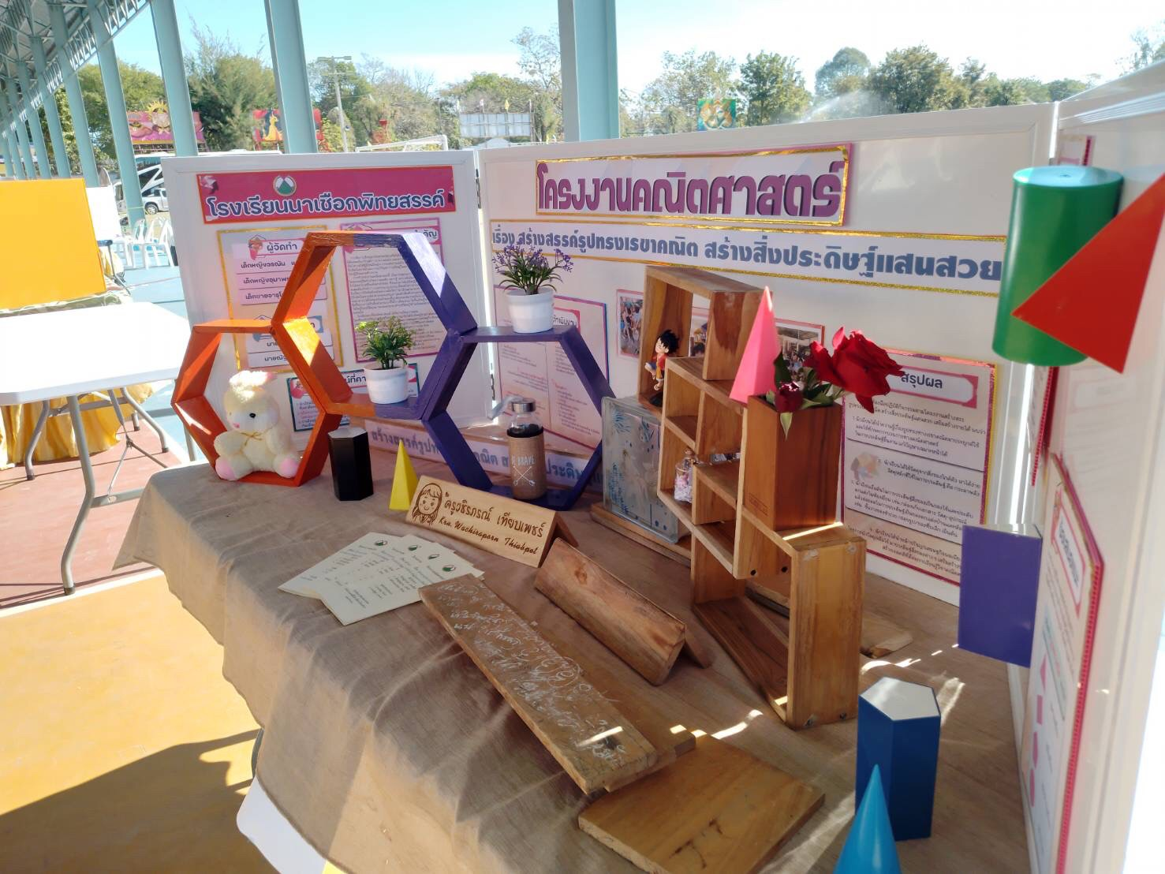

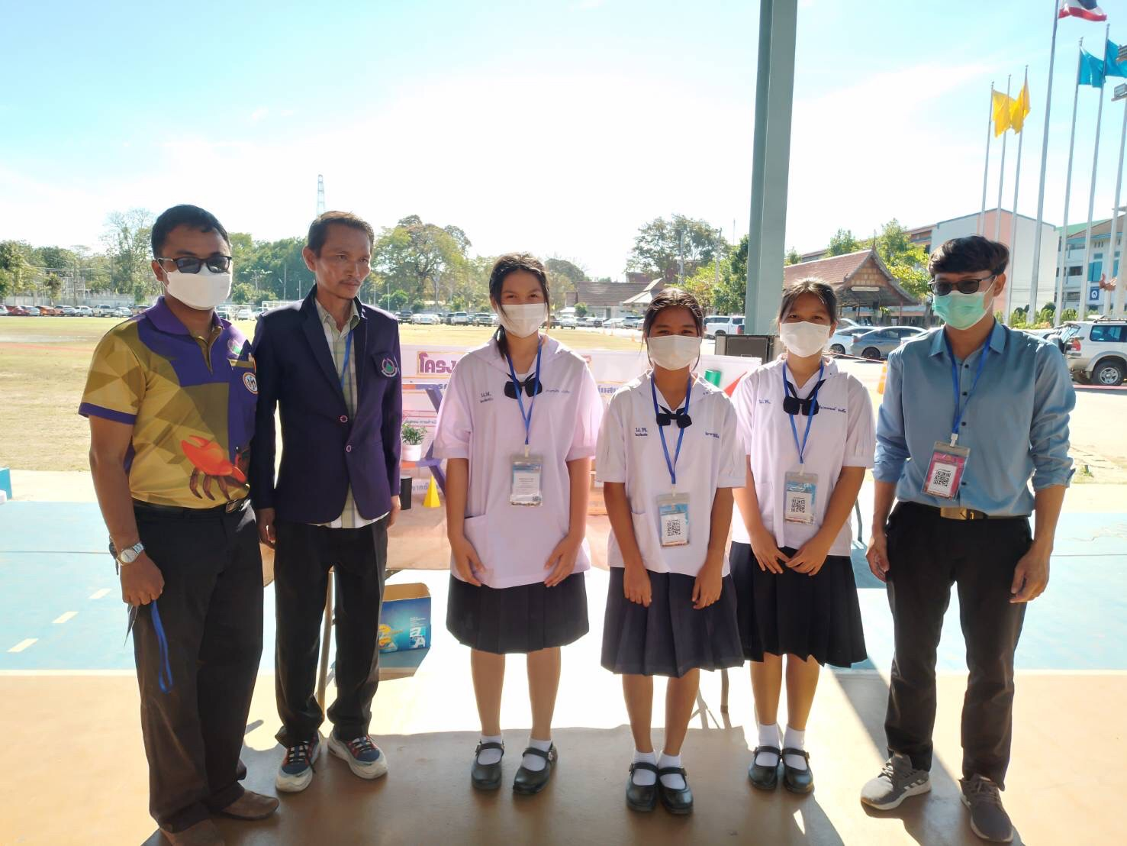

๑.๑๒ ข้อมูลงบประมาณ

๑) ที่ใช้จ่ายจริง ปีการศึกษา ๒๕๖๕

ประเภทงบประมาณ | ปี ๒๕๖๕
เงินอุดหนุนรายหัว | 7,055,900
เงินงบประมาณกิจกรรมพัฒนาคุณภาพผู้เรียนตามโครงการสนับสนุนค่าใช้จ่าย  ในการจัดการศึกษา ตั้งแต่ระดับอนุบาลจนจบการศึกษาขั้นพื้นฐาน | 1,769,180
เงินรายได้ของสถานศึกษา | 100,000
รวมงบประมาณทั้งสิ้น | 8,925,080
ที่มา : งานการเงิน
๒) การจัดสรรงบประมาณเพื่อบริหารจัดการศึกษา
งบประมาณจำแนกตามโครงสร้างการบริหารงานของสถานศึกษา ๑/๒๕๖๕

การบริหารงานของสถานศึกษา | งบประมาณ (บาท)
กลุ่มบริหารงานวิชาการ | 453,285
กลุ่มบริหารงานแผนงาน ยุทธศาสตร์และประกันคุณภาพ | 181,900
กลุ่มบริหารงานส่งเสริมคุณธรรม จริยธรรม และองค์กรนักเรียน | 158,575
กลุ่มบริหารงานพัฒนาผู้เรียนและสุขภาวะ | 70,000
กลุ่มบริหารงานงบประมาณและสินทรัพย์ | 262,500
กลุ่มบริหารงานอำนวยการ สัมพันธ์ชุมชนและบุคคล | 989,351
กลุ่มบริหารงานกิจการนักเรียน | 32,000
กลุ่มบริหารงานบริการอาคารสถานที่และสิ่งแวดล้อม | 1,105,000
กลุ่มบริหารงานระบบดูแลช่วยเหลือนักเรียน นิเทศภายในและ PLC | 128,230
ระดับชั้น ม.๑ - ม.๖ | 604,410
กลุ่มสาระการเรียนรู้ทั้ง ๘ กลุ่มสาระ | 383,497
รวมงบประมาณทั้งสิ้น | 4,368,748

ที่มา:งานแผนงาน

งบประมาณจำแนกตามโครงสร้างการบริหารงานของสถานศึกษา ๒/๒๕๖๕

การบริหารงานของสถานศึกษา | งบประมาณ (บาท)
กลุ่มบริหารงานวิชาการ | 400,000
กลุ่มบริหารงานแผนงาน ยุทธศาสตร์และประกันคุณภาพ | 181,900
กลุ่มบริหารงานส่งเสริมคุณธรรม จริยธรรม และองค์กรนักเรียน | 200,000
กลุ่มบริหารงานพัฒนาผู้เรียนและสุขภาวะ | 70,000
กลุ่มบริหารงานงบประมาณและสินทรัพย์ | 262,500
กลุ่มบริหารงานอำนวยการ สัมพันธ์ชุมชนและบุคคล | 989,351
กลุ่มบริหารงานกิจการนักเรียน | 32,000
กลุ่มบริหารงานบริการอาคารสถานที่และสิ่งแวดล้อม | 1,105,000
กลุ่มบริหารงานระบบดูแลช่วยเหลือนักเรียน นิเทศภายในและ PLC | 128,230
ระดับชั้น ม.๑ - ม.๖ | 604,410
กลุ่มสาระการเรียนรู้ทั้ง ๘ กลุ่มสาระ | 383,497
รวมงบประมาณทั้งสิ้น | 4,356,888

ที่มา:งานแผนงาน

๑.๑๓ ผลการประเมินคุณภาพภายนอกระดับการศึกษาขั้นพื้นฐาน (รอบสี่) ระดับการศึกษาขั้นพื้นฐาน

ด้าน |  | ระดับคุณภาพ
๑. | คุณภาพผู้เรียน | ดีมาก
๒. | กระบวนการบริหารและการจัดการ | ดีมาก
๓. | กระบวนการจัดการเรียนรู้ที่เน้นผู้เรียนเป็นสำคัญ | ดีมาก
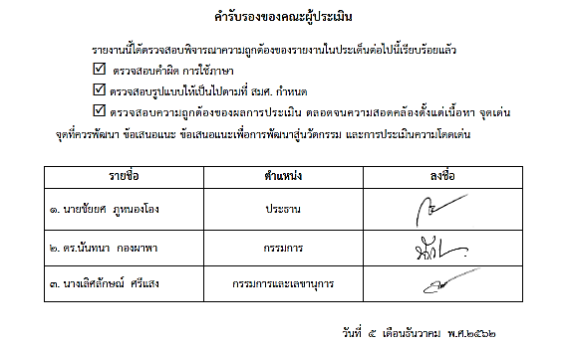

ข้อเสนอแนะจากผลการประเมินคุณภาพภายในและภายนอก
๑) จุดเด่น จุดที่ควรพัฒนา และข้อแสนอแนะจากการประเมินคุณภาพภายนอกรอบสาม
จุดเด่น
การบริหารจัดการโรงเรียนในฝันแบบก้าวกระโดด ภายใต้ความร่วมมือของชุมชน ๕ องค์กรหลัก
ได้มีกระบวนการต่อเนื่องทั้งระบบโดย
๑) วางแผนจัดทำกรอบการเรียนรู้ ๕ กลยุทธ์
๑.๑ ระบบบริหารจัดการ ได้ปรับโครงสร้างบริหารงานเป็น ๑๐ ฝ่ายครอบคลุม
ทั้งโรงเรียน และจัดสร้างโรงเรียนเล็กในโรงเรียนใหญ่เป็น ๖ โรงเรียน มีครูใหญ่ระดับชั้น เป็นผู้บริหาร โดยประสานงานร่วมกันกับหัวหน้ากลุ่มสาระ ครู คณะกรรมการ ๕ องค์กรหลักของโรงเรียนร่วมวางแผนพัฒนาโดยใช้ข้อมูลจากการประกันคุณภาพภายในสถานศึกษา
๑.๒ ด้านภาคีเครือข่าย ได้เน้นให้ ๕ องค์กรหลักของโรงเรียน ประกอบด้วย กรรมการสถานศึกษาขั้นพื้นฐาน กรรมการสมาคมผู้ปกครอง กรรมการมูลนิธิศิษย์เก่า กรรมการกองทุนแนะแนว
และกรรมการเครือข่ายผู้ปกครอง ทุกองค์กรจะมีการกำหนดบทบาท ภารกิจ หน้าที่ อย่างชัดเจน กล่าวคือ
๑.๒.๑ กรรมการสถานศึกษาขั้นพื้นฐาน มีบทบาทหน้าที่ร่วมกำหนดนโยบาย วางแผน การดำเนินงานพัฒนาคุณภาพการศึกษา พัฒนาวิชาการ บริหารหลักสูตรสถานศึกษา ให้เหมาะสมและสอดคล้องกับความต้องการของผู้เรียน ชุมชนและท้องถิ่น
๑.๒.๒ กรรมการสมาคมผู้ปกครอง มีบทบาทหน้าที่วางแผน ดำเนินงานให้สนับสนุน งบประมาณ เพื่อพัฒนาคุณภาพของผู้เรียนอย่างมีประสิทธิภาพ
๑.๒.๓ กรรมการมูลนิธิศิษย์เก่าฯ มีบทบาทหน้าที่วางแผนงานการระดมทุน
เพื่อสนับสนุนพัฒนาคุณภาพการศึกษาให้เป็นอย่างต่อเนื่อง เต็มศักยภาพ
๑.๒.๔ กรรมการกองทุนแนะแนว มีบทบาทหน้าที่ระดมทุน เพื่อสนับสนุนให้ทุนการศึกษาแก่นักเรียนดี ประพฤติดี ยากจน ตลอดจนสนับสนุนงบประมาณในการจัดกิจกรรมเพื่อพัฒนาการเรียนรู้อย่างมีประสิทธิภาพ
๑.๒.๕ กรรมการเครือข่ายผู้ปกครอง มีบทบาทหน้าที่ส่งเสริมสนับสนุน ให้การดูแล ร่วมแก้ปัญหาผู้เรียนตามระบบดูแลนักเรียนอย่างมีประสิทธิภาพคณะกรรมการ ๕ องค์กรหลักของโรงเรียนดังกล่าว มีส่วนร่วมในการพัฒนาโรงเรียน ทุกองค์กรได้ร่วมคิด ร่วมทำ ร่วมประเมินได้อย่างแท้จริง ส่งผลให้การพัฒนาการศึกษาบรรลุเป้าหมายที่สถานศึกษากำหนด
๑.๓ ด้านหลักสูตรและการเรียนรู้ ได้เน้นให้แต่ละโรงเรียนเล็กนำการบูรณาการแบบคู่ขนานมาใช้ในระดับชั้นเพื่อให้มีความเชื่อมโยงทั้งเนื้อหา กิจกรรมเสริมทักษะ ได้เน้นให้แต่ละระดับชั้นบูรณาการร่วมด้วย โครงงานร่วมกันทั้ง ๘ กลุ่มสาระ เพื่อฝึกทักษะการคิด ทักษะทางภาษาเพื่อการสื่อสาร ทักษะการดำรงชีวิตให้กับนักเรียนกำหนดให้นักเรียนทุกคนได้ทำโครงงานอย่างน้อย ๑ โครงงาน /ภาคเรียน
๑.๔ ด้านผู้บริหาร ครู บุคลากร อื่น ๆ ได้เน้นให้พัฒนาวิสัยทัศน์ การคิด ทักษะการทำงาน โดยนำการฝึกอบรมเชิงปฏิบัติการมาให้ความรู้ แล้วนำการศึกษาดูงานมาช่วยเปิดวิสัยทัศน์ นำการประชุมสัมมนามาช่วยประเมินทบทวนการทำงาน ทำเป็นวงจรภาคเรียนละ ๑ รอบวงจร โดยใช้วงจรคุณภาพ PDCA มาช่วยกระตุ้นให้ทุกคนคนเกิดการเรียนรู้ เกิดการฝึกทักษะโดยใช้โรงเรียนเป็นสถานที่ฝึกหัด
นำกิจกรรมการเรียนรู้นิทรรศการ นักเรียน สื่อ เป็นแบบฝึกหัด
๑.๕ ด้านสื่อ เทคโนโลยี แหล่งเรียนรู้ ได้ขยายเครือข่ายอินเทอร์เน็ต จัดเช่าเครื่องคอมพิวเตอร์โดยช่วยเหลือของสมาคมผู้ปกครอง กำหนดให้ครูทุกคนใช้โปรแกรมการเรียนการสอน กำหนดใช้สารสนเทศและการออกแบบเป็นสารสนเทศและการออกแบบเป็นสาระพื้นฐาน นักเรียนทุกคนต้องได้เรียนและเปิดรายวิชาเทคโนโลยีเป็นหลักสูตรสาระท้องถิ่นให้นักเรียนเลือกเรียนตามความสนใจ
๒) แต่ละส่วนดำเนินงานไปตามขั้นตอนของแต่ละด้านนั้น กำหนดให้มีความสอดคล้องเชื่อมโยงทั้งระบบด้านอื่นต้องมีส่วนร่วมไปพร้อม เช่น การจัดนิทรรศการ กิจกรรมบูรณาการ มีครูใหญ่ ๖ ระดับชั้นดำเนินการโดยมีกรรมการ ๕ องค์กรสนับสนุน มีฝ่ายบริหารกำกับดูแล การดำเนินงานเรียนรู้ใช้สื่อเทคโนโลยีในการจัดกิจกรรม โดย ๕ องค์กรสนับสนุนงบประมาณ โดยให้มีการเรียนรู้จากการฝึกปฏิบัติ การอบรม ศึกษาดูงานอย่างต่อเนื่อง
จุดควรพัฒนา
๑. ผู้เรียนควรได้รับการสอนซ่อมเสริม ในกลุ่มสาระการเรียนรู้ที่อยู่ในระดับปรับปรุง เช่น ภาษาไทย ภาษาต่างประเทศ วิทยาศาสตร์ คณิตศาสตร์ เป็นประการแรก ทั้งนี้การสอนซ่อมเสริมควรพิจารณาดำเนินการให้หลากหลาย เช่นครูผู้สอนเป็นผู้ดำเนินการหรือพิจารณาเชิญวิทยากรภายนอกจากสถาบันอุดมศึกษาในท้องถิ่นหรือครูชำนาญการพิเศษ จากต่างสถานศึกษาเข้ามาเป็นตัวกระตุ้น สร้างความหลากหลายในการเรียนรู้
๒. เนื่องจากผู้เรียนบางส่วนยังขาดคุณธรรมและจิตสำนึกที่ดีในการรู้จักใช้ทรัพย์สินของส่วนรวมอย่างประหยัด ควรจัดกิจกรรมที่มุ่งเน้นพัฒนาผู้เรียนด้านการประหยัดสิ่งของส่วนรวม เช่น การกำหนดมาตรการ การใช้น้ำ ไฟฟ้า โต๊ะเก้าอี้ ให้ชัดเจน ติดตามผลการดำเนินกิจกรรมทุกเดือน และจัดอบรมคุณธรรมด้านความประหยัดอย่างสม่ำเสมอ สำหรับความสามารถและทักษะในด้านการวิพากษ์ วิจารณ์ แสดงความชื่นชม หรือตั้งข้อสังเกตเกี่ยวกับการทำงานหรือการจัดกิจกรรมต่าง ๆ นั้น ครูทุกกลุ่มสาระการเรียนรู้ควรให้ผู้เรียนได้มีโอกาสแสดงออก โดยการนำเสนอผลงานหน้าชั้นเรียนอย่างทั่วถึงทุกคน
๓. ครูควรนำภูมิปัญญาท้องถิ่นมาใช้จัดการเรียนการสอนมากขึ้น ตลอดจนควรค้นคว้าวิธีแก้ไขปัญหาที่เกิดขึ้นในการจัดกิจกรรมการเรียนการสอน ให้ถูกต้อง - เหมาะสม เป็นรูปธรรม มากขึ้น
๔. ในกลุ่มสาระการเรียนรู้คณิตศาสตร์ ภาษาไทย ภาษาต่างประเทศ เป็นกลุ่มสาระการเรียนรู้ที่เน้นทักษะต้องอาศัยการฝึกฝนบ่อย ๆ ดังนั้นสถานศึกษาสามารถพิจารณาใช้สื่อ เทคโนโลยีประเภท CD -ROM CAI โปรแกรมสำเร็จรูปเป็นสื่อการเรียนรู้ด้วยตนเองและฝึกฝนจนเกิดทักษะเป็นอย่างดี
๕. ในการพัฒนาสื่อการเรียนการสอนที่เป็นสื่อธรรมชาตินั้น ควรส่งเสริมสนับสนุนให้ครูผลิตสื่อและใช้สื่อที่มีอยู่แล้วให้เป็นระบบโดยเฉพาะสื่อธรรมชาติ นอกจากนี้สถานศึกษาควรพัฒนาครูให้มีความรู้ความสามารถในการผลิตสื่อและใช้สื่อให้อย่างหลากหลาย รวมทั้งส่งเสริมสนับสนุนให้ครูนำสื่อที่มีอยู่แล้ว
มาใช้ในการจัดกิจกรรมการเรียนการสอนที่เน้นผู้เรียนเป็นสำคัญ ควบคู่กับการใช้แหล่งเรียนรู้ที่มีอยู่แล้วอย่างหลากหลายให้เกิดประโยชน์สูงสุด
๖. สถานศึกษาควรเน้นการดำเนินงานให้ครบวงจร (PDCA) โดยเฉพาะการประเมินผลและการนำผลการประเมินไปสู่การปรับปรุงพัฒนางานทุกงานๆ ส่วนให้ดียิ่งขึ้น ทั้งงานที่เป็นแผนงาน โครงการ กิจกรรมที่เกี่ยวข้องกับผู้เรียน ครู สถานศึกษา ชุมชน ทั้งนี้การประเมินผลควรใช้กระบวนการมีส่วนร่วมจากทุกภาคส่วน ทั้งบุคลากรภายในและภายนอกเพื่อสะท้อนข้อเท็จจริงที่รอบด้านและสามารถนำไปสู่การพัฒนาสถานศึกษาในทุก ๆ ระบบย่อยอย่างรอบด้าน
สรุปสภาพปัญหา จุดเด่น จุดที่ควรพัฒนาในการจัดการศึกษาของสถานศึกษา
สภาพปัญหา
ประชากรในพื้นที่ส่วนใหญ่ มีอาชีพทำการเกษตร ปลูกข้าว ปลูกอ้อย ปลูกมันสำปะหลัง
และเลี้ยงสัตว์(วัว)จึงมีรายได้ต่อคน/ปี อยู่ในเกณฑ์ต่ำ ครอบครัวจึงมีฐานะปานกลางและยากจน ส่วนใหญ่ประชากรบางส่วนจึงได้ประกอบอาชีพรับจ้างตามโรงงานอุตสาหกรรมในต่างจังหวัดและกรุงเทพมหานคร
ทำให้แรงบันดาลใจในการศึกษาต่อชั้นสูงเมื่อจบการศึกษาภาคบังคับแล้ว ลดน้อยลงผู้เรียนบางส่วนอยู่กับครอบครัวที่เป็นผู้สูงอายุ เช่นปู่ย่า ตายาย เนื่องจากบิดา- มารดา ไปประกอบอาชีพต่างจังหวัดหรือบิดามารดาหย่าร้างกัน จึงทำให้เกิดปัญหา ด้านกำกับดูแลความประพฤติ และพัฒนาด้านผลสัมฤทธิ์ทางการเรียน
จุดเด่น
๑. ผู้เรียนมีสุขภาพกายและสุขภาพจิตที่ดีมีน้ำหนักส่วนสูง และสมรรถภาพทางกายตามเกณฑ์รวมทั้งรู้จักดูแลตนเองให้มีความปลอดภัยมีสุนทรียภาพ มีคุณธรรมจริยธรรมและค่านิยมที่พึงประสงค์ เป็นลูกที่ดีของพ่อแม่ผู้ปกครองเป็นนักเรียนที่ดีของโรงเรียนบำเพ็ญประโยชน์ต่อสังคมมีความใฝ่รู้และเรียนรู้อย่างต่อเนื่อง ค้นคว้าหาความรู้จากการอ่านและใช้เทคโนโลยีสารสนเทศเรียนรู้ผ่านประสบการณ์ตรงร่วมกับผู้อื่นทั้งในและนอกสถานศึกษา คิดเป็นทำเป็นมีความสามารถด้านการคิดมีความสามารถในการปรับตัวเข้ากับสังคม พัฒนาสถานศึกษาบรรลุตามปรัชญาปณิธาน/วิสัยทัศน์พันธกิจและวัตถุประสงค์ของการจัดตั้งสถานศึกษาพัฒนาตามจุดเน้นและจุดเด่นที่ส่งผลสะท้อนเป็นเอกลักษณ์ของสถานศึกษา มีการดำเนินงานโครงการพิเศษเพื่อส่งเสริมบทบาทของสถานศึกษา
๒. ผู้บริหารสถานศึกษาสามารถบริหารจัดการและการพัฒนาสถานศึกษาได้อย่างมีประสิทธิภาพ
การส่งเสริมพัฒนาสถานศึกษาเพื่อยกระดับมาตรฐานรักษามาตรฐานและพัฒนาสู่ความเป็นเลิศที่สอดคล้องกับแนวทางการปฏิรูปการศึกษา
๓. ครูมีการจัดการเรียนการสอนที่เน้นผู้เรียนเป็นสำคัญจัดการเรียนรู้โดยกำหนดเป้าหมาย
วิเคราะห์ข้อมูลเป็นรายบุคคล ออกแบบการเรียนรู้และจัดการเรียนรู้ที่เหมาะสม จัดเตรียมและใช้สื่อเหมาะกับกิจกรรม ประเมินความก้าวหน้าของผู้เรียนด้วยวิธีที่หลากหลาย
จุดที่ควรพัฒนา
ผู้เรียนกลุ่มสาระการเรียนรู้ภาษาต่างประเทศ มีคุณภาพระดับปรับปรุงเร่งด่วน และกลุ่มสาระการเรียนรู้สังคมศึกษาศาสนาและวัฒนธรรมและสุขศึกษาและพลศึกษามีคุณภาพต้องปรับปรุง ควรได้รับการฝึกคิด ฝึกปฏิบัติ ฝึกแก้ปัญหา ศึกษาค้นคว้าและเรียนรู้ด้วยตนเอง ใช้แหล่งเรียนรู้ที่หลากหลายและเชื่อมโยงประสบการณ์กับชีวิตจริง มีการประเมินผลการเรียนด้วยวิธีการที่สอดคล้องกับสภาพการเรียนรู้ เช่น ทดสอบ
ดูผลงาน การสังเกต การปฏิบัติจริง ใบงาน โครงงาน และแบบรายงาน เป็นต้น นำผลการประเมินมาปรับเปลี่ยนการเรียนการสอนเพื่อพัฒนาผู้เรียน ควรส่งเสริมให้ครูเข้ารับการฝึกอบรม ศึกษาดูงาน มีมาตรการในการปฏิบัติงานสอนของครู นิเทศ ติดตาม ประเมินผล และนำผลการประเมินมาปรับปรุงอย่างต่อเนื่อง
จัดให้มีการสอนซ่อมเสริมผู้เรียนที่มีผลการเรียนต่ำ มีการติดตามประเมินผลเป็นระยะ ๆ ปรับปรุงแก้ไขในการดำเนินงาน
๒) จุดเด่น จุดที่ควรพัฒนา และข้อแสนอแนะจากการประเมินคุณภาพภายนอกรอบสี่
จุดเด่น
ด้านคุณภาพผู้เรียน
ผู้เรียนมีสุขภาพกายแข็งแรง มีวินัยและมีจิตสาธารณะ
ด้านกระบวนการบริหารและการจัดการ
ผู้บริหารมีภาวะผู้นำ ยึดหลักบริหารแบบมีส่วนร่วม ผู้มีส่วนได้ส่วนเสียทุกฝ่ายพึงพอใจ
ด้านกระบวนการจัดการเรียนการสอนที่เน้นผู้เรียนเป็นสำคัญ
ครูจัดการเรียนรู้โดยเน้นผู้เรียนเป็นสำคัญ ใช้สื่อเทคโนโลยีสารสนเทศและแหล่งเรียนรู้ รวมทั้งภูมิปัญญาท้องถิ่นอย่างเหมาะสม และทำงานเป็นทีม

จุดที่ควรพัฒนา
ด้านคุณภาพผู้เรียน
ผลสัมฤทธิ์ที่มีคุณภาพต่ำกว่าระดับดี
ด้านกระบวนการบริหารและการจัดการ
การจัดหลักสูตร/กิจกรรมที่หลากหลายเพื่อส่งเสริมศักยภาพผู้เรียนกลุ่มปานกลาง-อ่อน
ด้านกระบวนการจัดการเรียนการสอนที่เน้นผู้เรียนเป็นสำคัญ
การจัดกิจกรรมการเรียนรู้ตามหลักสูตรสถานศึกษาที่เหมาะสมกับผู้เรียนทุกกลุ่มเป้าหมาย
ข้อเสนอแนะตามนโยบายจากหน่วยงานต้นสังกัด หรือภาครัฐ
ด้านคุณภาพผู้เรียน
ผลสัมฤทธิ์ทางการเรียนและระบบดูแลช่วยเหลือนักเรียน
ด้านกระบวนการบริหารและการจัดการ
การจัดการเรียนการสอนตามหลักสูตร และตามนโยบายกระทรวงศึกษาธิการ ด้านประกันคุณภาพการศึกษาและการดาเนินงานโดยใช้กระบวนการแลกเปลี่ยนเรียนรู้ (PLC)

ด้านกระบวนการจัดการเรียนการสอนที่เน้นผู้เรียนเป็นสำคัญ
เทคนิค วิธีการสอน การใช้แหล่งเรียนรู้ภูมิปัญญาท้องถิ่น
ข้อเสนอแนะ
ด้านคุณภาพผู้เรียน
ผู้เรียนควรได้รับการพัฒนาทักษะคิดอย่างเป็นกระบวนการ (วิเคราะห์ สังเคราะห์ วิจารณญาณ ประเมินค่า สร้างสรรค์) สอดแทรกทุกกิจกรรมการเรียนรู้ ที่เหมาะสมกับศักยภาพของผู้เรียนรายบุคคล กำหนดการดำเนินการปรับปรุงตามข้อเสนอแนะภายใน ๒ ปี
ด้านกระบวนการบริหารและการจัดการ
สถานศึกษาควรเปิดหลักสูตรที่หลากหลายเพื่อเป็นทางเลือก ให้แก่ผู้เรียนได้เรียนตามความรู้
ความสามารถ ความสนใจ กำหนดการดาเนินการปรับปรุงตามข้อเสนอแนะภายใน ๒ ปี
ด้านกระบวนการจัดการเรียนการสอนที่เน้นผู้เรียนเป็นสำคัญ
ครูควรใช้กระบวนการแลกเปลี่ยนเรียนรู้ (PLC) ค้นหาเทคนิค วิธีการในการปรับปรุงพัฒนาจัดการเรียนรู้ให้สอดคล้องเหมาะสมกับศักยภาพผู้เรียนรายกลุ่ม รายบุคคลอย่างจริงจัง และต่อเนื่อง

ข้อเสนอแนะเพื่อการพัฒนาสู่นวัตกรรม (Innovation) หรือแบบอย่างที่ดี
ด้านคุณภาพผู้เรียน
ด้วยสถานศึกษาสามารถพัฒนาผู้เรียนให้มีคุณภาพดีขึ้นตามลำดับ ผู้เรียนมีผลงานด้านทักษะวิชาการเป็นเชิงประจักษ์ ดังนั้น สถานศึกษาสามารถนาพัฒนาให้มีสมรรถนะสูงขึ้น โดยการนำผลงานของผู้เรียนเป็นตัวกำหนด เช่น โครงงานระดับห้องเรียน ผลงานระดับสถานศึกษา กระจายให้ผู้เรียนสร้างผลงานเป็นรายบุคคล รายกลุ่มสนใจ ให้ครอบคลุมทุกกลุ่มสาระการเรียนรู้ รายวิชา ฝึกค้นคว้าจากแหล่งเทคโนโลยีสารสนเทศที่หลากหลาย ฝึกการบันทึกและนำเสนอผลงานเป็น ๒-๓ ภาษาต่อไป
ด้านกระบวนการบริหารและการจัดการ
ตามนโยบายสำนักงานคณะกรรมการการศึกษาขั้นพื้นฐาน ได้กำหนดยุทธศาสตร์ในการพัฒนาคุณภาพผู้เรียนทุกระดับทุกประเภท ตระหนักถึงความสำคัญและเตรียมความพร้อมด้านวิชาชีพให้ผู้เรียนทุกระดับการศึกษา เพื่อให้ผู้เรียนมองเห็นภาพงานอาชีพต่าง ๆ โดยมุ่งเน้นให้ผู้เรียนรู้จักตนเอง สำรวจความสนใจ ความถนัด และมองเห็นเส้นทางชีวิตในอนาคต เพื่อวางแผนในการศึกษาต่ออย่างมีคุณภาพ ซึ่งจะเห็นได้ว่าผู้เรียนให้ความสนใจด้านวิชาชีพเพิ่มมากขึ้นทุกปีการศึกษา ดังนั้นสถานศึกษาสามารถเร่งเปิดวิชาเลือกเสรีสำหรับนักเรียนชั้นมัธยมศึกษาปีที่ ๖ เช่น รายวิชา “ทักษะวิชาชีพขั้นพื้นฐาน” มุ่งเสริมความรู้อันเป็นพื้นฐานสำหรับวิชาชีพในการศึกษาต่อระดับอุดมศึกษา ทั้งนี้เพื่อให้ผู้เรียนเลือกเรียนตามความสนใจ และตรวจสอบตนเองว่ามีความถนัดหรือความสามารถในวิชาชีพนั้น ๆ จริงหรือไม่ อันจะทำให้ตัดสินใจเลือกวิชาชีพในการศึกษาต่อได้ถูกต้องเหมาะสมมากที่สุด นอกจากนี้สถานศึกษามีศักยภาพในการส่งเสริมงานอาชีพโดยจัดสถานที่ทั้งภายในและนอกสถานศึกษา ให้ผู้เรียนฝึกทักษะ เชิญวิทยากรภูมิปัญญาท้องถิ่นที่เกี่ยวกับการดำรงชีวิตตามสภาพแวดล้อมทางธรรมชาติ เช่น การกินอยู่ การประกอบอาชีพมาให้ความรู้ ผู้เรียนได้ลงมือปฏิบัติจริงและสามารถสร้างรายได้ได้จริง ประสานชุมชน เครือข่าย หน่วยงานราชการต่าง ๆ สนับสนุนด้านงานอาชีพโดยเฉพาะต่อไป
ด้านกระบวนการจัดการเรียนการสอนที่เน้นผู้เรียนเป็นสำคัญ
การพัฒนาผู้เรียนเป็นหน้าที่หลักของครูซึ่งเป็นผู้มีบทบาทสำคัญ นอกจากการจัดการเรียนรู้แล้วครูยังมีหน้าที่ต้องสร้างและพัฒนาหลักสูตรสถานศึกษาตามหลักสูตรแกนกลางการศึกษาขั้นพื้นฐาน พุทธศักราช ๒๕๕๑ และตามบริบทของท้องถิ่นที่สอดคล้องกับความต้องการของผู้เรียน ผู้ปกครองและชุมชน ดังนั้นการสร้างและพัฒนาหลักสูตรจากแหล่งเรียนรู้และภูมิปัญญาท้องถิ่นตามบริบทของสถานศึกษา เป็นหลักสูตรบูรณาการที่สามารถนำไปใช้สอนได้ในทุกกลุ่มสาระการเรียนรู้อย่างมีคุณภาพ ทำให้ผู้เรียนเห็นความสำคัญและรักในท้องถิ่นของตน เห็นคุณค่าในประเพณีและวัฒนธรรมท้องถิ่น รู้สึกหวงแหนและรักษาไว้ซึ่งความเป็นอัตลักษณ์ของตนและความเป็นเอกลักษณ์ของชุมชน ซึ่งครูได้เริ่มดำเนินการแล้วส่วนหนึ่งโดยดำเนินการตามธรรมชาติของรายวิชาวิทยาศาสตร์ บูรณาการวิชาภาษาอังกฤษ คณิตศาสตร์ และศิลปะ หากนำไปใช้อย่างจริงจัง ให้เป็นรูปธรรม และบูรณาการให้ครบทุกลุ่มสาระการเรียนรู้ได้ และขยายผลสู่สถานศึกษาอื่นในระดับเดียวกัน ก็จะเป็นประโยชน์ในวงกว้างและนำไปสู่การเป็นนวัตกรรม

ส่วนที่ 2
ผลการประเมินตนเองของสถานศึกษา
มาตรฐานที่ 1 คุณภาพของผู้เรียน
ระดับคุณภาพ : ยอดเยี่ยม

มาตรฐาน /ตัวบ่งชี้ | ค่าเป้าหมาย  ร้อยละ | ผลการประเมิน
มาตรฐาน /ตัวบ่งชี้ | ค่าเป้าหมาย  ร้อยละ | ร้อยละ | คะแนนเฉลี่ย | ระดับคุณภาพ
มาตรฐานที่ 1 คุณภาพของผู้เรียน
1.1 ผลสัมฤทธิ์ทางวิชาการของผู้เรียน | ๘๒.๕๐ | 9๓.๙๒ | ๔.๘๔ | ยอดเยี่ยม
1) มีความสามารถในการอ่าน การเขียน การสื่อสาร  และการคิดคำนวณ | 8๕ | 9๓.๙๖ | 5 | ยอดเยี่ยม
2) มีความสามารถในการคิดวิเคราะห์ คิดอย่างมีวิจารณญาณ อภิปรายแลกเปลี่ยนความคิดเห็นและแก้ปัญหา | 8๕ | ๙๕.๑๐ | 5 | ยอดเยี่ยม
3) มีความสามารถในการสร้างนวัตกรรม | 8๐ | ๙๓ | 5 | ยอดเยี่ยม
4) มีความสามารถในการใช้เทคโนโลยีสารสนเทศและการสื่อสาร | 85 | ๙๘.๓๕ | 5 | ยอดเยี่ยม
5) มีผลสัมฤทธิ์ทางการเรียนตามหลักสูตรสถานศึกษา | 75 | ๘๘.๘๙ | ๔ | ดีเลิศ
6) มีความรู้ ทักษะพื้นฐานและเจตคติที่ดีต่องานอาชีพ | 85 | ๙๗ | ๕ | ดีเลิศ
1.2 คุณลักษณะที่พึงประสงค์ของผู้เรียน | ๘๙ | 9๑.๙๘ | ๕ | ยอดเยี่ยม
1) การมีคุณลักษณะและค่านิยมที่ดีตามที่สถานศึกษากำหนด | 85 | 9๐ | 5 | ยอดเยี่ยม
2) ความภูมิใจในท้องถิ่นและความเป็นไทย | 90 | 9๐ | 5 | ยอดเยี่ยม
3) การยอมรับที่จะอยู่ร่วมกันบนความแตกต่างและหลากหลาย | 90 | 90 | 5 | ยอดเยี่ยม
4) สุขภาวะทางร่างกายและจิตสังคม | 90 | 9๗.๙0 | 5 | ยอดเยี่ยม
๕) มีสุนทรียภาพด้านศิลปะ ดนตรี และกีฬา | 90 | ๙๓ | ๕ | ยอดเยี่ยม
สรุปมาตรฐานที่ 1 | 8๕.๗๕ | ๙๓.๒๕ | ๔.๙๑ | ยอดเยี่ยม

มาตรฐาน / ประเด็นการพิจารณา | ผลการประเมิน*
มาตรฐาน / ประเด็นการพิจารณา | ผลการประเมินระดับ ๒ ขึ้นไป
มาตรฐานที่ 1 คุณภาพของผู้เรียน | ร้อยละ | ระดับ | คุณภาพ
๑.๑ ผลสัมฤทธิ์ทางวิชาการของผู้เรียน | 9๓.๗0 | ๔.๘๕ | ยอดเยี่ยม
1.2 คุณลักษณะที่พึงประสงค์ของผู้เรียน | 9๑.๙๘ | ๕ | ยอดเยี่ยม
สรุปผลการประเมินมาตรฐานที่ 1 | ๙๒.๘๔ | ๔.๙๓ | ยอดเยี่ยม

1. กระบวนการพัฒนา
โรงเรียนนาเชือกพิทยาสรรค์ ได้ทำการศึกษาและสร้างกระบวนการพัฒนาผู้เรียนด้วยวิธีการ ที่หลากหลาย ครูจัดการเรียนรู้ให้เป็นไปตามศักยภาพของผู้เรียน สามารถอ่าน เขียน สื่อสารและคิดคำนวณ ตามมาตรฐานและตัวชี้วัดของหลักสูตรมีการออกแบบการจัดการเรียนรู้ที่เหมาะสมกับผู้เรียน โดยมีการจัดการเรียนรู้ทั้งรูปแบบ การระดมสมอง แบบลงมือปฏิบัติจริง แบบร่วมมือกันเรียนรู้ แบบใช้กระบวนการคิดวิเคราะห์ คิดอย่างมีวิจารณญาณ อภิปรายแลกเปลี่ยนความคิดเห็นและแก้ปัญหา มีความคิดริเริ่มสร้างสรรค์ สามารถคิดวิเคราะห์ สังเคราะห์ สรุปความคิดรวบยอด คิดอย่างมีระบบ และมีการคิดแบบองค์รวมสามารถนำโครงงานเข้าร่วมการแข่งขันในการประกวดโครงงานวิทยาศาสตร์ในระดับต่าง ๆ ได้ จัดการเรียนรู้ผ่านกระบวนการคิดวิเคราะห์และปฏิบัติจริง สามารถนำไปประยุกต์ใช้ในชีวิตประจำวัน โดยการออกแบบแผนการจัดการเรียนรู้ โดยมีกิจกรรมให้นักเรียน คิดวิเคราะห์ใช้ทักษะกระบวนการทางคณิตศาสตร์ สามารถค้นคว้าหาความรู้ด้วยตนเอง โดยค้นสื่อเทคโนโลยีด้วยตนเองอย่างเป็นรูปธรรมและต่อเนื่อง มีโครงการสอบแข่งขันความสามารถทางคณิตศาสตร์ (Math test) และสอบแข่งขันความสามารถทางวิทยาศาสตร์ (Science test) เพื่อเพิ่มผลสัมฤทธิ์ในการสอบ ทั้งด้านความรู้ ความเข้าใจ การอ่านคิดวิเคราะห์และโอกาสในการแข่งขันของนักเรียน เป็นต้น
และพัฒนาครูทุกคนให้มีความสามารถในการนำเทคนิควิธีสอนให้ตรงตามศักยภาพผู้เรียน ใช้สื่อเทคโนโลยีในการจัดการเรียนการสอนจนผู้เรียนมีความรู้ ทักษะพื้นฐานและเจตคติที่ดีต่องานอาชีพ จนสามารถสร้างนวัตกรรมได้ อาศัยแหล่งเรียนรู้และแหล่งสืบค้นข้อมูล ได้แก่ ห้องสมุด และแหล่งเรียนรู้ทั้งภายในและภายนอกสถานศึกษา ครูในระดับชั้นเดียวกันร่วมกันกำหนดแผนการจัดการเรียนรู้ การวัดและประเมินผลแบบบูรณาการ ส่งผลให้ผู้เรียนมีผลสัมฤทธิ์ทางการเรียนตามหลักสูตรสถานศึกษา นอกจากนี้สถานศึกษาได้มีการดำเนินการเพื่อพัฒนาทักษะชีวิตของผู้เรียนให้อยู่ในสังคมได้อย่างมีความสุข เน้นการพัฒนาด้านคุณธรรม จริยธรรม
ที่เหมาะสมกับวัยของผู้เรียน และตามอัตลักษณ์ของโรงเรียน พัฒนาคุณธรรมผู้เรียนตามหลักสูตร จัดกิจกรรมการพัฒนาให้เหมาะสมกับวัย เน้นให้ผู้เรียนมีวินัย ซื่อสัตย์ รับผิดชอบ และมีจิตสาธารณะ มีคุณลักษณะและค่านิยมที่ดีตามที่สถานศึกษากำหนด ส่งเสริมความเป็นไทยภูมิใจในท้องถิ่นตลอดจนการยอมรับที่จะอยู่ร่วมกันบนความแตกต่างและหลากหลาย นอกจากนี้สถานศึกษาได้มีระบบการแนะแนวและการดูแลสุขภาวะทางร่างกายและจิตใจ มีการเฝ้าระวังภาวการณ์เจริญเติบโต การชั่งน้ำหนัก วัดส่วนสูง และได้ดําเนินการจัดทําโครงการ/กิจกรรม เพื่อส่งเสริมสนับสนุนการจัดการศึกษาทุกกลุ่มเป้าหมายอย่างต่อเนื่อง ดังนี้

มาตรฐานที่ 1 คุณภาพของผู้เรียน
1.1 ผลสัมฤทธิ์ทางวิชาการของผู้เรียน
ประเด็นพิจารณา | หลักฐานเชิงประจักษ์ / ผลงานโดดเด่น
(1) มีความสามารถในการอ่าน  การเขียน การสื่อสาร และการคิดคำนวณ | - รายงานผลสัมฤทธิ์ทางการเรียน  - แผนการจัดการเรียนรู้  - กิจกรรมการสอบแข่งขันความสามารถทางคณิตศาสตร์ ( Math test )  - กิจกรรมพัฒนาห้องปฏิบัติการคลินิกคณิตศาสตร์  - กิจกรรมค่ายคณิตศาสตร์ NP MATH CAMP  - กิจกรรมพี่สอนน้อง มองโลกกว้าง
(2) มีความสามารถในการคิดวิเคราะห์ คิดอย่างมีวิจารณญาณ อภิปรายแลกเปลี่ยนความคิดเห็น และแก้ปัญหา | - รายงานผลสัมฤทธิ์ทางการเรียน  - แบบประเมินคุณลักษณะอันพึงประสงค์/พฤติกรรม  - แผนการจัดการเรียนรู้/วิเคราะห์ข้อสอบ/ข้อสอบ  - โครงงาน/แผนการจัดการเรียนรู้  - กิจกรรมการสอบแข่งขันความสามารถทางคณิตศาสตร์ ( Math test )  - กิจกรรมพัฒนาห้องปฏิบัติการคลินิกคณิตศาสตร์  - กิจกรรมค่ายคณิตศาสตร์ NP MATH CAMP  - กิจกรรมพี่สอนน้อง มองโลกกว้าง
(3) มีความสามารถในการสร้างนวัตกรรม | - โครงการ PLC ชุมชนแห่งการเรียนรู้ทุกกลุ่มสาระการเรียนรู้คณิตศาสตร์  - โครงงานต่าง ๆของกลุ่มสาระการเรียนรู้คณิตศาสตร์ เช่น  - สร้างสรรค์รูปทรงเรขาคณิต สร้างสิ่งประดิษฐ์แสนสวย
(4) มีความสามารถในการใช้เทคโนโลยีสารสนเทศและการสื่อสาร | - การจัดการเรียนการสอนได้ประยุกต์ใช้การจัดการเรียนการสอนทางไกล  ผ่านดาวเทียม (DLTV) เพื่อแก้ปัญหาผู้เรียน ได้ศึกษาเนื้อหา และทบทวน  บทเรียนผ่านสื่อนวัตกรรม บทเรียนบทเครือข่ายอินเทอร์เน็ต
(5) มีผลสัมฤทธิ์ทางการเรียนตามหลักสูตรสถานศึกษา | - รายงานผลสัมฤทธิ์ทางการเรียน  - กิจกรรมการสอบแข่งขันความสามารถทางคณิตศาสตร์ ( Math test )  - กิจกรรมพัฒนาห้องปฏิบัติการคลินิกคณิตศาสตร์  - กิจกรรมค่ายคณิตศาสตร์ NP MATH CAMP  - กิจกรรมพี่สอนน้อง มองโลกกว้าง
(6) มีความรู้ ทักษะพื้นฐาน และเจตคติ  ที่ดีต่องานอาชีพ | - กิจกรรมการสอบแข่งขันความสามารถทางคณิตศาสตร์ ( Math test )  - กิจกรรมพัฒนาห้องปฏิบัติการคลินิกคณิตศาสตร์  - กิจกรรมค่ายคณิตศาสตร์ NP MATH CAMP  - กิจกรรมพี่สอนน้อง มองโลกกว้าง

1.2 คุณลักษณะที่พึงประสงค์ของผู้เรียน

ประเด็นพิจารณา | หลักฐานเชิงประจักษ์ / ผลงานโดดเด่น
(1) การมีคุณลักษณะและค่านิยมที่ดีตามที่สถานศึกษากำหนด | - รายงานผลสัมฤทธิ์ทางการเรียน
(2) ความภูมิใจในท้องถิ่นและความเป็นไทย | - รายงานผลสัมฤทธิ์ทางการเรียน
(3) การยอมรับที่จะอยู่ร่วมกันบนความ  แตกต่างและหลากหลาย | - แผนการจัดการเรียนรู้ (รูปแบบการสอนในรูปแบบต่าง ๆ)
(4) สุขภาวะทางร่างกายและจิตสังคม | - แผนการจัดการเรียนรู้ (แบบประเมินในแต่ละแผนการจัดการเรียนรู้)

2. ผลการดำเนินงาน
ในด้านผลการประเมินผลสัมฤทธิ์ทางวิชาการ ผู้เรียนสามารถอ่านออกและอ่านคล่อง เขียน สื่อสารและคิดคำนวณตามมาตรฐานและตัวชี้วัดของหลักสูตรในแต่ละระดับชั้น สามารถเขียนสื่อสารได้ดี รู้จักการวางแผน สามารถทำงานร่วมกับผู้อื่นได้ดีตามหลักประชาธิปไตย กล้าแสดงออก และแสดงความคิดเห็นหรือวิพากษ์ได้ อย่างสร้างสรรค์ สืบค้นข้อมูลหรือแสวงหาความรู้จากสื่อ เทคโนโลยีได้ด้วยตนเองจนมีทักษะพื้นฐานสามารถสร้างนวัตกรรมและมีทัศนคติที่ดีต่ออาชีพสุจริตรวมถึงมีความเข้าใจเรื่องความแตกต่างระหว่างบุคคลรวมทั้ง สามารถวิเคราะห์ จำแนกแยกแยะได้ว่าสิ่งไหนดี สำคัญ จำเป็น รู้เท่าทันสื่อและสังคมที่เปลี่ยนแปลงอย่างรวดเร็ว ตระหนักถึงโทษและพิษภัยของสิ่งเสพติด ต่าง ๆ ผู้เรียนเลือกรับประทานอาหารที่สะอาด
มีประโยชน์ รักการออกกำลังกาย นักเรียนทุกคนสามารถเล่นกีฬาได้อย่างน้อยคนละประเภทยอมรับในกฎ กติกาของกลุ่มบนความแตกต่างและหลากหลาย ส่งผลให้ผู้เรียนมีคุณลักษณะและค่านิยมที่ดีตามที่สถานศึกษา กำหนด ภูมิใจในท้องถิ่นและความเป็นไทย ส่วนในด้านกระบวนการบริหารจัดการโรงเรียนมีการกำหนดเป้าหมาย วิสัยทัศน์และพันธกิจ สอดคล้องกับสภาพปัญหาความต้องการพัฒนาของสถานศึกษาจากการประเมินในด้านต่าง ๆ ดังนี้

1.1 ผลสัมฤทธิ์ทางวิชาการของผู้เรียน
ประเด็น | ผลการประเมิน
๑. ความสามารถในการอ่าน การเขียน  การสื่อสารและการคิดคำนวณ | 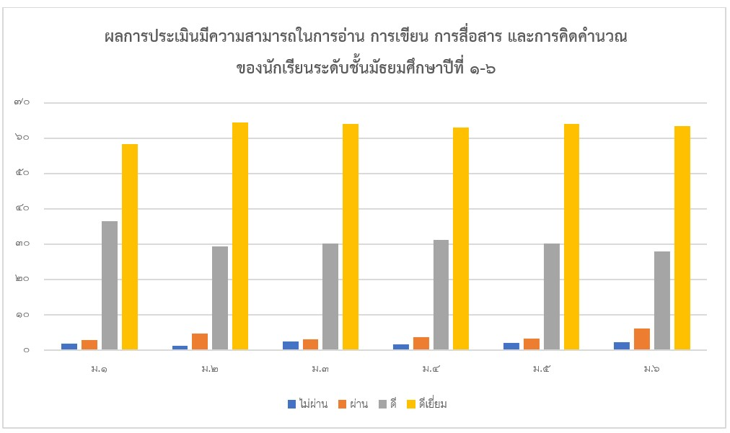
๒) ความสามารถในการคิดวิเคราะห์ คิดอยางมีวิจารณญาณ อภิปรายแลกเปลี่ยนความคิดเห็นและแก  ปญหา | 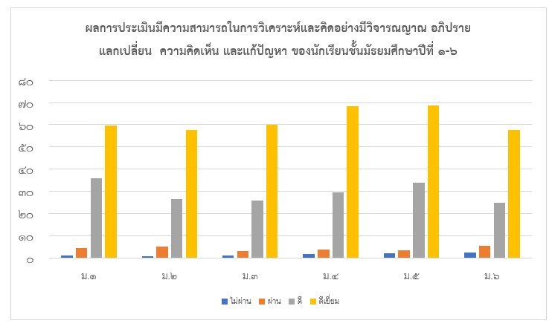
๓) มีความสามารถในการสรางนวัตกรรม | 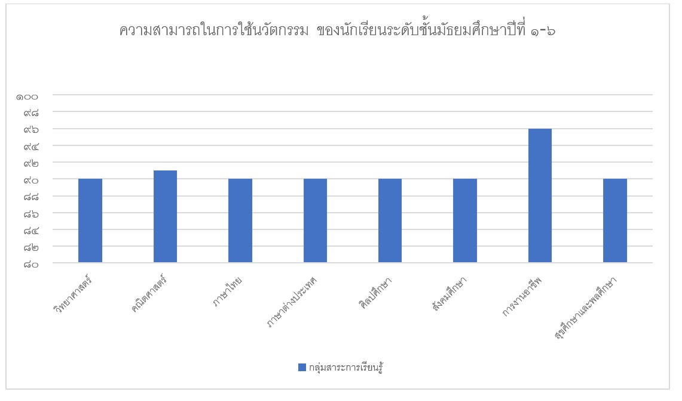
4) ความสามารถในการใช้เทคโนโลยี | 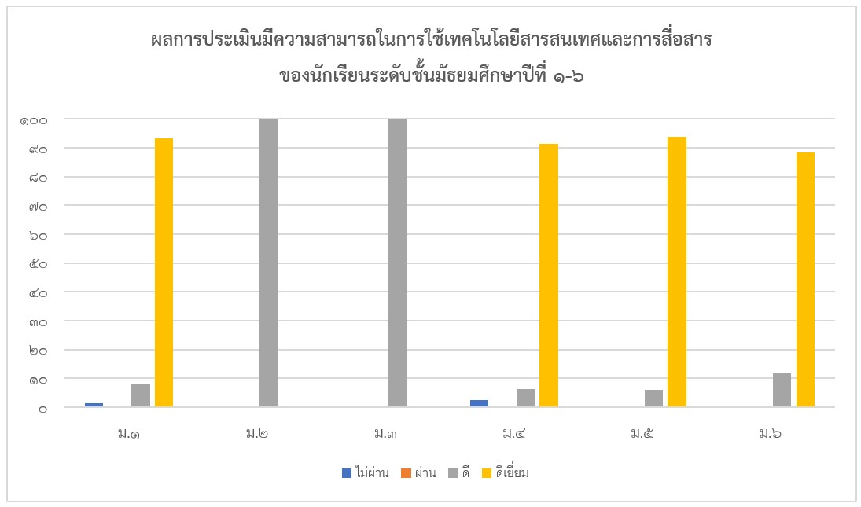
5) มีผลสัมฤทธิ์ทางการเรียนตามหลักสูตรสถานศึกษา  5) มีผลสัมฤทธิ์ทางการเรียนตามหลักสูตรสถานศึกษา (ต่อ) | 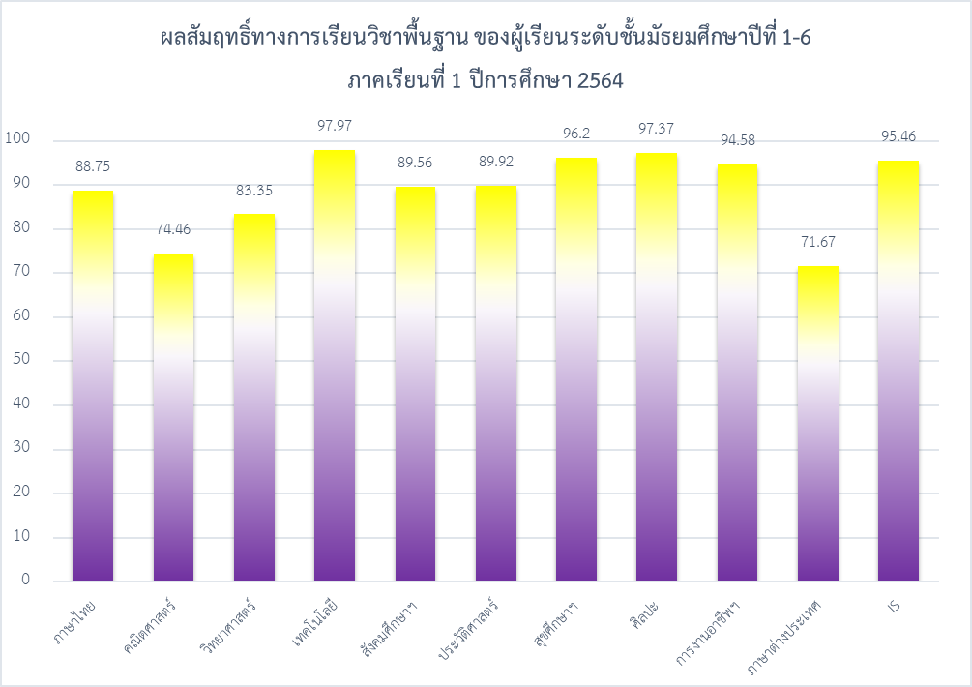  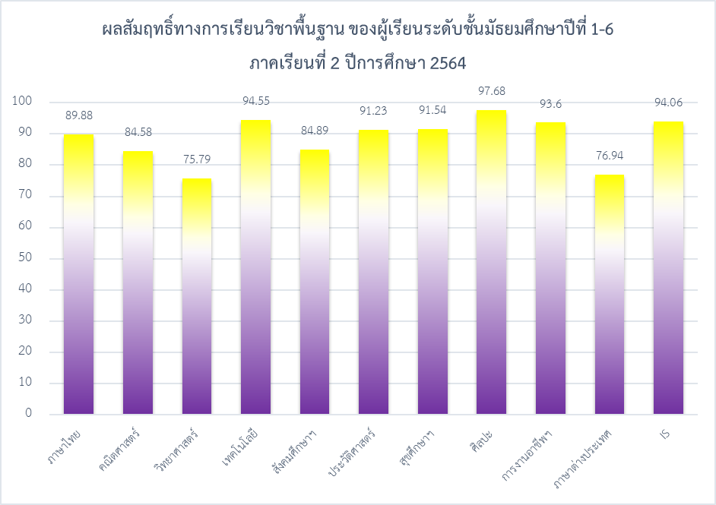
6) มีความรู ทักษะ  พื้นฐาน และเจตคติ  ที่ดีตองานอาชีพ | 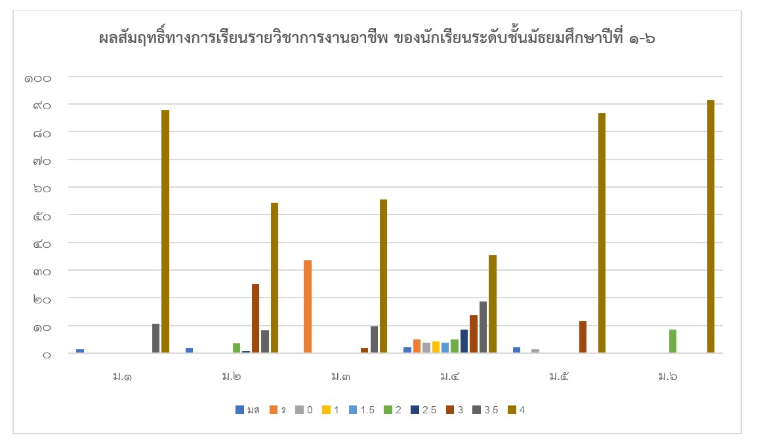
1.2 คุณลักษณะที่พึงประสงค์ของผู้เรียน
1) การมีคุณลักษณะและคานิยมที่ดีตามที่สถานศึกษากําหนด  2) ความภูมิใจในทองถิ่นและความเปนไทย  ๓) การยอมรับที่จะอยูรวมกันบนความแตกตางและหลากหลาย | 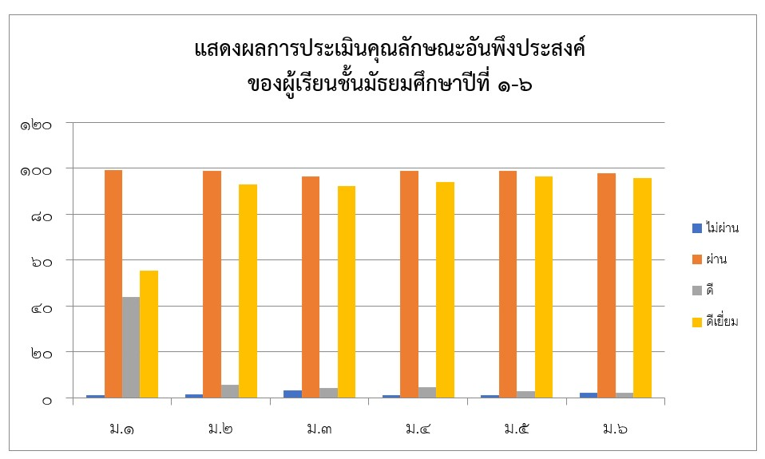
๔) สุขภาวะทางรางกายและลักษณะ  จิตสังคม | 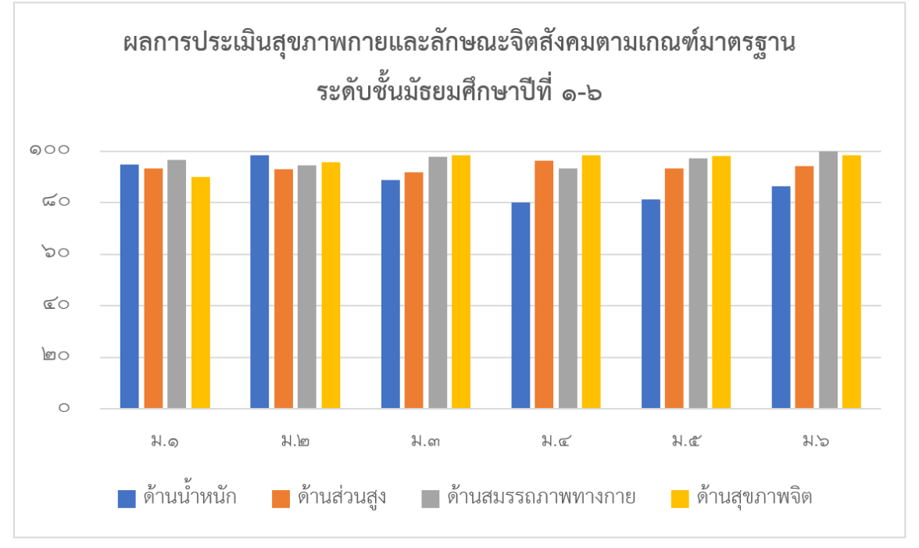

3. จุดเด่น
๑. ผู้เรียนส่วนใหญ่สามารถอ่านหนังสือออก และเขียนได้ รู้จักคิดวิเคราะห์ คิดอย่างมีวิจารณญาณ
และสามารถแก้ปัญหาได้
๒. ผู้เรียนมีผลสัมฤทธิ์ทางการเรียนอยู่ในระดับดีขึ้นไปเพิ่มมากขึ้น
๓. ผู้เรียนสามารถใช้เทคโนโลยีในการแสวงหาความรู้ได้ด้วยตนเอง
๔. ผู้เรียนมีสุขภาพร่างกายแข็งแรง มีสมรรถภาพทางกายและน้ำหนักส่วนสูงตามเกณฑ์ มีระเบียบวินัย จนเป็นเอกลักษณ์ของสถานศึกษา เป็นที่ยอมรับของชุมชนโดยรอบในเรื่องความมีวินัย เคารพกฎกติกา มารยาทของสังคม มีทักษะพื้นฐานในการทำงานที่ดีและมีเจตคติที่ดีพร้อมที่จะศึกษาต่อในระดับชั้นที่สูงขึ้น
4. จุดควรพัฒนา
๑. ผู้เรียนยังต้องเร่งพัฒนาด้านการนำเสนอ การรอภิปรายและแลกเปลี่ยนเรียนรู้อย่างสมเหตุสมผล นอกจากนี้ผู้เรียนยังต้องได้รับการส่งเสริมด้านพัฒนาผลสัมฤทธิ์ทางการเรียนและการทดสอบทางการศึกษาระดับชาติขั้นพื้นฐาน
(O-NET) ให้เพิ่มสูงขึ้นหรือมีพัฒนาการที่ดีขึ้น
๒. ผู้เรียนทุกควรได้รับการพัฒนาและส่งเสริมในด้านความภูมิใจในทองถิ่นและความเปนไทย เพื่ออนุรักษ์ความเป็นไทยและท้องถิ่นของตนอย่างสม่ำเสมอ

มาตรฐานที่ 2 กระบวนการบริหารและการจัดการ
ระดับคุณภาพ : ยอดเยี่ยม

มาตรฐาน /ตัวบ่งชี้ | ค่าเป้าหมาย | ผลการประเมิน
มาตรฐาน /ตัวบ่งชี้ | ค่าเป้าหมาย | ร้อยละ | คะแนนเฉลี่ย | ระดับคุณภาพ
มาตรฐานที่ 2 กระบวนการบริหารและการจัดการ
2.1 มีเป้าหมาย วิสัยทัศน์ และพันธกิจ ที่สถานศึกษากำหนดชัดเจน | 9๐ | 90 | 5 | ยอดเยี่ยม
2.2 มีระบบบริหารจัดการคุณภาพของสถานศึกษา | 9๐ | 90 | 5 | ยอดเยี่ยม
2.3 ดำเนินงานพัฒนาวิชาการที่เน้นคุณภาพผู้เรียนรอบด้านตามหลักสูตรสถานศึกษาและทุกกลุ่มเป้าหมาย | 85 | ๙๑.๕ | 5 | ยอดเยี่ยม
2.4 พัฒนาครูและบุคลากรให้มีความเชี่ยวชาญทางวิชาชีพ | 85 | ๙๒ | 5 | ยอดเยี่ยม
2.5 จัดสภาพแวดล้อมทางกายภาพและสังคมที่เอื้อต่อการจัดการเรียนรู้อย่างมีคุณภาพ | ๘๕ | ๙๖ | 5 | ยอดเยี่ยม
2.6 จัดระบบเทคโนโลยีสารสนเทศเพื่อสนับสนุนการบริหารจัดการและการจัดการเรียนรู้ | ๘๕ | ๙๐ | 5 | ยอดเยี่ยม
๒.๗ ผลการดำเนินการโครงการพิเศษเพื่อส่งเสริมบทบาทของสถานศึกษา | ๘๕ | ๙๐ | 5 | ยอดเยี่ยม
๒.๘ ผลการดำเนินโครงการพิเศษเพื่อส่งเสริมบทบาทของสถานศึกษา | ๘๕ | ๙๓.๓๓ | 5 | ยอดเยี่ยม
สรุปมาตรฐานที่ 2 | ๘๖.๔๒ | ๙๑.๖๐ | 5 | ยอดเยี่ยม

1. กระบวนการพัฒนา
สถานศึกษา มีการบริหารจัดการศึกษาแบบมีส่วนร่วม ยึดหลักธรรมาภิบาล เพื่อให้ทุกฝ่ายมีส่วนร่วมในการกำหนดวิสัยทัศน์ พันธกิจ เป้าหมาย ที่ชัดเจน มีการปรับแผนพัฒนาคุณภาพการจัดการศึกษา แผนปฏิบัติการประจำปี ที่สอดคล้องกับผลการจัดการศึกษา สภาพปัญหา ความต้องการพัฒนา และนโยบายการปฏิรูปการศึกษาที่มุ่งเน้นการพัฒนาให้ผู้เรียนมีคุณภาพตามมาตรฐานการเรียนรู้ตามหลักสูตรสถานศึกษาครูผู้สอนสามารถจัดการเรียนรู้ได้อย่างมีคุณภาพ พัฒนาคุณภาพการเรียนการสอน มีการนิเทศ กำกับ ติดตาม อย่างเป็นระบบตรวจสอบได้ เกิดนวัตกรรมและเทคโนโลยีเพื่อการเรียนการสอน สร้างเสริมชุมชนแห่งการเรียนรู้ เพื่อพัฒนาครูสู่ศิษย์ โดยดำเนินการโดยใช้วงจรคุณภาพ ออกแบบนวัตกรรมบริหารจัดการ “การบริหารจัดการโรงเรียนทั้งระบบด้วยกระบวนการ PDCA โดยยึดหลัก N.P.SMART MODEL” โดยศึกษาบริบทของโรงเรียน ใช้วงจรการบริหารอย่างมีคุณภาพ ประกอบด้วย. P = Plan คือ การวางแผนงานจากวัตถุประสงค์ และเป้าหมายที่ได้กำหนดขึ้น. D = Do คือ การปฏิบัติตามขั้นตอนในแผนงานที่ได้เขียนไว้อย่างเป็นระบบ และมีความต่อเนื่อง C = Check คือ การตรวจสอบผลการดำเนินงานในแต่ละขั้นตอนของแผนงานว่ามีปัญหาหรือไม่ A= Act (การปรับปรุงพัฒนา) การวางมาตรการในการดำเนินการปรับปรุงพัฒนาระบบกลไกในการดำเนินการ โดยยึดหลัก N.P.SMART MODEL ประกอบด้วย ๑) S= การบริหารจัดการด้วยระบบที่มีคุณภาพ ๒) M = ครูยุคใหม่ในศตวรรษที่ 21 ๓) A = ภาคีเครือข่ายที่เข้มแข็ง ๔) R = ผู้เรียนมีคุณภาพเป็นพลโลกที่ดี
มีความสุข ๕) T = มีสื่อและเทคโนโลยีที่ทันสมัย เพื่อแก้ไขจุดอ่อนให้เป็นจุดแข็งและรักษาสภาพจุดแข็งให้ยั่งยืน ส่งผลต่อการพัฒนาโรงเรียนทั้งระบบ ครู ผู้เรียน และชุมชนอย่างมีคุณภาพ
โรงเรียนนําหลักการบริหารจัดการด้วยระบบคุณภาพ มีการแต่งตั้งคณะกรรมบริหารภายในโรงเรียน มีการเผยแพร่และประชาสัมพันธ์กิจกรรมและผลงานของโรงเรียนต่อสาธารณะชน จัดให้มีการประชุมคณะกรรมการสถานศึกษา ประชุมคณะกรรมการบริหารภายในสถานศึกษา ประชุมครูประจําเดือน ใช้หลักการบริหารจัดการแบบมีส่วนร่วมระหว่างผู้มีส่วนได้ส่วนเสีย ร่วมคิดร่วมทําในด้านการจัดการทรัพยากรเพื่อการศึกษาและพัฒนาการศึกษา มีคณะกรรมการสถานศึกษาปฏิบัติหน้าที่ตามที่ระเบียบกําหนด มีการกํากับติดตาม ดูแล และขับเคลื่อนการดําเนินงานของสถานศึกษาให้ บรรลุผลสําเร็จตามเป้าหมาย ผู้ปกครองและชุมชนเข้ามามีส่วนร่วมในการพัฒนาสถานศึกษาอย่างต่อเนื่อง และพัฒนาครู สามารถร่วมออกแบบกิจกรรมการเรียนรู้ เพื่อส่งเสริมในศตวรรษที่ 21 แก่ผู้เรียน โรงเรียนมีการนําเสนอมาตรฐานการศึกษาของสถานศึกษา แผนพัฒนาคุณภาพการศึกษา แผนปฏิบัติการประจําปีรายงานผลการประเมินตนเองประจําปีของสถานศึกษา (SAR) ให้คณะกรรมการสถานศึกษาพิจารณาเห็นชอบก่อนนําไปปฏิบัติการ และเผยแพร่
ต่อสาธารณะชน ผู้บริหารมีวิสัยทัศน์ ภาวะผู้นํา และความคิดริเริ่มที่เน้นการพัฒนาผู้เรียนใช้หลักการบริหารแบบมีส่วนร่วม ร่วมกันวิเคราะห์สภาพปัญหา
ผลการจัดการศึกษาที่ผ่านมา โดยการศึกษาข้อมูลสารสนเทศจาก การนิเทศ ติดตาม และการประเมินคุณภาพการจัดการศึกษาทั้งภายในและภายนอก มาร่วมกันกําหนด เป้าหมาย ปรับวิสัยทัศน์ กําหนดพันธกิจ กลยุทธ์ ในการจัดการศึกษา จัดทําแผนพัฒนาคุณภาพการจัด การศึกษา แผนปฏิบัติการประจําปี ให้ครอบคลุมทั้ง ๔ มาตรฐาน แบ่งออกเป็น คือ 1) ด้านวิชาการ 2) ด้านครูและบุคลากรทางการศึกษา 3) ด้านข้อมูลและสารสนเทศ และ 4) ด้านสภาพแวดล้อม ให้สอดคล้องกับมาตรฐาน ครอบคลุมทุกประเด็นการพิจารณา มีเกณฑ์การประเมินที่ชัดเจนเป็นรูปธรรม และใช้เป็นเอกสารเชื่อมโยงระหว่างการประกันคุณภาพภายในของโรงเรียน การติดตามตรวจสอบโดยต้นสังกัด และรองรับการประเมินคุณภาพภายนอก
เพื่อให้มีการกํากับดูแลการดําเนินการพัฒนาคุณภาพผู้เรียนอย่างต่อเนื่อง โรงเรียนได้ให้ความสําคัญกับการจัดบรรยากาศและสภาพแวดล้อมทั้งภายในและรอบๆ บริเวณโรงเรียนให้เอื้อต่อการ จัดการเรียนรู้อย่างมีคุณภาพ โดยจัดสิ่งแวดล้อมภายนอกให้สะอาดถูกสุขลักษณะตามมาตรฐาน สุขาภิบาลสิ่งแวดล้อม เน้นความปลอดภัย การป้องกันอุบัติเหตุ การดูแลรักษาเครื่องมือ เครื่องใช้ของโรงเรียนให้อยู่ในสภาพที่ดีพร้อมใช้การได้ ตลอดจนการจัดสภาพภูมิทัศน์สิ่งแวดล้อมของโรงเรียนให้ สวยงามเพื่อบริหารจัดการศึกษาให้เกิดคุณภาพสูงสุด และได้ดําเนินการจัดทําโครงการ/กิจกรรม เพื่อส่งเสริมสนับสนุนการจัดการศึกษาทุกกลุ่มเป้าหมายอย่างต่อเนื่อง ดังนี้

มาตรฐานที่ 2 กระบวนการบริหารและการจัดการ

ประเด็นพิจารณา | หลักฐานเชิงประจักษ์ / ผลงานโดดเด่น
2.1 มีเป้าหมายวิสัยทัศน์และพันธกิจที่กลุ่มสาระการเรียนรู้คณิตศาสตร์ กำหนดชัดเจน | - คำสั่งปฏิบัติงาน  - บันทึกการประชุม  - บันทึกการนิเทศ  - ผลงานเชิงประจักษ์ /รางวัลต่าง ๆ  - สรุปผลการดำเนินกิจกรรม/โครงการตามแผนฯ ปี 256๕  - กิจกรรมการสอบแข่งขันความสามารถทางคณิตศาสตร์ ( Math test )  - กิจกรรมพัฒนาห้องปฏิบัติการคลินิกคณิตศาสตร์  - กิจกรรมค่ายคณิตศาสตร์ NP MATH CAMP  - กิจกรรมพี่สอนน้อง มองโลกกว้าง
2.2 มีระบบบริหารจัดการคุณภาพของกลุ่มสาระการเรียนรู้คณิตศาสตร์ | - ปฏิทินปฏิบัติงานของกลุ่มสาระการเรียนรู้คณิตศาสตร์  - แบบประเมินความพึงพอใจ  - รายงานผลการดำเนินงานโครงการ/กิจกรรม  - กิจกรรมการสอบแข่งขันความสามารถทางคณิตศาสตร์ ( Math test )  - กิจกรรมพัฒนาห้องปฏิบัติการคลินิกคณิตศาสตร์  - กิจกรรมค่ายคณิตศาสตร์ NP MATH CAMP  - กิจกรรมพี่สอนน้อง มองโลกกว้าง
2.3 ดำเนินงานพัฒนาวิชาการที่เน้นคุณภาพผู้เรียนรอบด้านตามหลักสูตรสถานศึกษาและทุกกลุ่มเป้าหมาย | - รายงานผลการดำเนินงานโครงการ/กิจกรรม  - การนิเทศ กำกับ ติดตามการเรียนการสอน  - โครงการเรียนการสอนออนไลน์ (On-line Learning)  - กิจกรรมการเสริมสร้างความเป็นเลิศทางคณิตศาสตร์  - กิจกรรม PLC กลุ่มสาระการเรียนรู้คณิตศาสตร์  - กิจกรรมการสอบแข่งขันความสามารถทางคณิตศาสตร์ ( Math test )  - กิจกรรมพัฒนาห้องปฏิบัติการคลินิกคณิตศาสตร์  - กิจกรรมค่ายคณิตศาสตร์ NP MATH CAMP  - กิจกรรมพี่สอนน้อง มองโลกกว้าง
2.4 พัฒนาครูและบุคลากรให้มีความเชี่ยวชาญทางวิชาชีพ | - คำสั่ง / อบรม /สัมมนา  - การนิเทศการจัดการเรียนการสอน  - รายงานการไปอบรม /สัมมนา  - โครงการพัฒนาบุคลากร ด้วยกิจกรรมแลกเปลี่ยนเรียนรู้ (PLC) พร้อมทั้งครูกับนักเรียน เพื่อยกระดับประสิทธิภาพการปฏิบัติงานของบุคลากร  - โครงการประเมินประสิทธิภาพและประสิทธิผลการปฏิบัติงาน
2.5 จัดสภาพแวดล้อมทางกายภาพและสังคมที่เอื้อต่อการจัดการเรียนรู้อย่างมีคุณภาพ | - ป้ายนิเทศให้ความรู้ ปรัชญา คติสอนใจ  - บอร์ดให้ความรู้ ข่าวสาร การประชาสัมพันธ์ต่าง ๆ
2.6 จัดระบบเทคโนโลยีสารสนเทศเพื่อสนับสนุนการบริหารจัดการและการจัดการเรียนรู้ | - กิจกรรมการจัดการเรียนการสอน โดยใช้สื่อเทคโนโลยี  - โครงการพัฒนาสมรรถนะครูในการจัดการเรียนการสอนทางไกล  ด้วยระบบออนไลน์ เพื่อส่งเสริมความสามารถในการจัดการเรียนการสอนในสถานการณ์การแพร่ระบาดของโรคติดเชื้อไวรัสโคโรนา 2019  - ครูและบุคลากรทางการศึกษาออกแบบการจัดการเรียนการสอนแบบออนไลน์ โดยใช้ระบบ e-learning ของโรงเรียนและ Google Classroom
๒.๗ ระบบการประกันคุณภาพภายในที่มีประสิทธิผล | - แบบสรุปรายงานการประเมินตนเองของสถานศึกษาประจำปี
๒.๘ ผลการดำเนินการโครงการพิเศษเพื่อส่งเสริมบทบาทของสถานศึกษา | - กิจกรรมการสอบแข่งขันความสามารถทางคณิตศาสตร์ ( Math test )  - กิจกรรมพัฒนาห้องปฏิบัติการคลินิกคณิตศาสตร์  - กิจกรรมค่ายคณิตศาสตร์ NP MATH CAMP  - กิจกรรมพี่สอนน้อง มองโลกกว้าง

2. ผลการพัฒนา
2.1 โรงเรียนมีการกำหนดเป้าหมาย วิสัยทัศน์ และพันธกิจที่สอดคล้องกับสภาพปัญหาความต้องการ พัฒนาของสถานศึกษา นโยบายการปฏิรูปการศึกษา ความต้องการของชุมชน ท้องถิ่น และสอดคล้องกับแนว ทางการปฏิรูปตามแผนการศึกษาชาติ โดยดำเนินการสร้างความผูกพันกับสมาชิกในองค์กรด้วยการสร้างขวัญกำลังใจ ร่วมกันกำหนดเป้าหมายสู่ความสำเร็จตามความคาดหวังของผู้ปกครองและชุมชน ทำงานเป็นทีม/กลุ่มที่จัดตั้งเพื่อทำหน้าที่ต่อรองกับองค์กร ประกอบด้วยสมาคมผู้ปกครองและครูนาเชือกพิทยาสรรค์ มีหน้าที่ส่งเสริมการบริหารจัดการศึกษา เป็นผู้แทนของคณะผู้ปกครองที่คอยกำกับ ติดตามการดำเนินงานของโรงเรียนให้บรรลุตามเป้าหมายและความคาดหวังของชุมชน อีกทั้งระดมทรัพยากรสนับสนุนการบริหารจัดการศึกษา
2.2 โรงเรียนมีแผนพัฒนาคุณภาพการจัดการศึกษา และแผนปฏิบัติการประจำปี ที่สอดคล้องกับการพัฒนาผู้เรียนทุกกลุ่มเป้าหมาย มีการพัฒนาครูและบุคลากรทางการศึกษาให้มีความรู้ความเชี่ยวชาญตามมาตรฐานตำแหน่ง ข้อมูลสารสนเทศมีความถูกต้อง ครบถ้วน ทันสมัย นำไปประยุกต์ใช้ได้ ดำเนินการอย่างเป็นระบบ และมีกิจกรรมจัดสภาพแวดล้อมทางกายภาพและสังคมที่กระตุ้นผู้เรียนให้ใฝ่เรียนรู้
2.3 โรงเรียนมีการปรับแผนพัฒนาคุณภาพการจัดการศึกษา แผนปฏิบัติการประจำปี ให้สอดคล้องกับ สภาพปัญหา ความต้องการพัฒนา และนโยบายการปฏิรูปการศึกษาโดยผู้มีส่วนได้เสียมีส่วนร่วมในการพัฒนา และร่วมรับผิดชอบ ผู้เกี่ยวข้องทุกฝ่าย และเครือข่ายการพัฒนาคุณภาพสถานศึกษา มีส่วนร่วมในการร่วมวางแผนพัฒนาคุณภาพการศึกษา และรับทราบ รับผิดชอบต่อผลการจัดการศึกษา มีการนิเทศกำกับ ติดตาม และประเมินผลการบริหารและการจัดการศึกษา ที่เหมาะสม เป็นระบบและต่อเนื่อง เปิดโอกาสให้ผู้เกี่ยวข้อง
มีส่วนร่วมในการจัดการศึกษา มีรูปแบบการบริหารและการจัดการเชิงระบบ โดยทุกฝ่ายมีส่วนร่วมยึดหลัก ธรรมาภิบาล และแนวคิดหลักปรัชญาของเศรษฐกิจพอเพียง โดยมุ่งพัฒนาผู้เรียนตามแนวทางปฏิรูปการศึกษา มีการระดมทรัพยากรเพื่อการพัฒนาคุณภาพการศึกษาจากเครือข่ายอุปถัมภ์ ส่งผลให้สถานศึกษามีสื่อและ แหล่งเรียนรู้ที่มีคุณภาพ
2.4 โรงเรียนมีการรายงานการพัฒนาคุณภาพการศึกษา เพื่อประกอบการประเมินประสิทธิภาพ การดำเนินงาน มีการกำหนดเกณฑ์การประเมินผลงาน และความสำเร็จอย่างชัดเจนเป็นระบบสามารถ ตรวจสอบได้ อีกทั้งยังมีการเผยแพร่ผลการประเมินประสิทธิภาพ อย่างเป็นทางการ โดยกำหนดให้ครูรายงาน ผลการปฏิบัติงานรายบุคคล ผลการปฏิบัติงานกิจกรรม ผลการ ปฏิบัติงานกลุ่มสาระ กลุ่มงาน และวิเคราะห์ จุดเด่น จุดด้อย จุดพัฒนา มีการต่อผู้เกี่ยวข้อง/หน่วยงานต้น สังกัด/สาธารณชน จัดทำแผนพัฒนา วางเป้าหมายใหม่ เผยแพร่ผลงาน แลกเปลี่ยนเรียนรู้ ผดุงระบบ โดยกลุ่มงานแผนงานและประกันคุณภาพ การศึกษา ได้เพิ่มกระบวนการรายงานและขีดความสามารถของโรงเรียน ดังนี้ 1) รายงานความก้าวหน้าตาม กลยุทธ์ โดยให้กลุ่ม/กลุ่มงาน/กลุ่มสาระการเรียนรู้ ที่เป็นผู้รับผิดชอบในเล่มแผนปฏิบัติการประจำปีรายงานในช่วงสิ้นปีการศึกษา พร้อมชี้แจงเหตุผลปัญหาอุปสรรค และแนวทางแก้ไข กรณีผลการดำเนินงานไม่เป็นไปตามเป้าหมาย 2) รายงานผลการดำเนินงานเปรียบเทียบเป้าหมายพร้อมชี้แจงสาเหตุ ปัญหา อุปสรรค และแนวทางแก้ไขกรณีผลการดำเนินงานไม่เป็นไปตามเป้าหมาย งานประกันคุณภาพรวบรวมข้อมูล เพื่อการ ประเมินผล นำสารสนเทศสื่อสารให้ทั่วทั้งสถานศึกษาด้วยการสื่อสารสองทาง เพื่อความโปร่งใสและให้กลุ่ม/งาน นำไปเป็นข้อมูลในการควบคุมกำกับ และติดตามผลการดำเนินงาน
๒.๕ โรงเรียนมีการพัฒนาระบบข้อมูลและสารสนเทศโรงเรียนจัดระบบข้อมูลสารสนเทศพื้นฐานของโรงเรียนอย่างครอบคลุมและเป็นปัจจุบัน มีประสิทธิภาพต่อการใช้งานจัดเก็บอย่างเป็นระบบ บริหารตามโครงสร้าง สายงานการบริหารตามภารกิจ 7 ฝ่าย ตามวิสัยทัศน์และภารกิจของโรงเรียน มีคณะกรรมการดำเนินงานระบบประกันคุณภาพภายในที่เข้มแข็ง ใช้หลักการบริหารเชิงกลยุทธ์ หลักการมีส่วนร่วม มีรูปแบบการบริหารจัดการที่มุ่งมั่นผลสัมฤทธิ์ของงาน มีระบบการตรวจสอบการปฏิบัติงานตามแผน มีการรายงานผลการปฏิบัติงาน
๒.๖ โรงเรียนมีการพัฒนาหลักสูตรสถานศึกษา วิเคราะห์ความต้องการ ของสถานศึกษาและชุมชน
เพื่อพัฒนาหลักสูตร มีความยืดหยุ่น สอดคล้องกับเป้าหมายการจัดการศึกษา และนิเทศ กำกับ ติดตาม
และประเมินการใช้หลักสูตร การจัดกระบวนการเรียนรู้ที่เน้นนักเรียนเป็นสำคัญ บูรณาการการเรียนรู้กับภูมิปัญญาท้องถิ่น ใช้เครื่องมือวัดและประเมินผลการเรียนรู้ที่มีคุณภาพและหลากหลายและมีระบบรายงานผลการเรียนต่อนักเรียน
๒.๗ นักเรียนมีคุณธรรม จริยธรรมและคุณลักษณะอันพึงประสงค์ มีความรับผิดชอบซื่อสัตย์เสียสละ ตระหนักในคุณค่าของภูมิปัญญาไทยและภูมิใจในความเป็นไทย และมีจิตสำนึกในการอนุรักษ์ทรัพยากรธรรมชาติและสิ่งแวดล้อม มีความรู้ความสามารถทางด้านวิชาการ มีความรู้ ความสามารถรอบด้านหรือมีความสามารถพิเศษ ในการคิดวิเคราะห์สังเคราะห์ และสื่อความได้อย่างมีเหตุผลและสร้างสรรค์ผลสัมฤทธิ์ทางการเรียน โดยรวมของสถานศึกษาสูงกว่าเกณฑ์ และมีสุขภาพแข็งแรง จิตใจแจ่มใส มีสุนทรีภาพด้านศิลปะ ดนตรีและกีฬา มีน้ำหนัก ส่วนสูงตามเกณฑ์ ตามวัย ห่างไกลจากยาเสพติด ปัญหาทางเพศ และอบายมุขทั้งปวง

3. จุดเด่น
3.1 โรงเรียนมีกระบวนการบริหารและการจัดการบริหารสถานศึกษาโดยดำเนินการโดยใช้นวัตกรรมบริหารจัดการ “การบริหารจัดการโรงเรียนทั้งระบบด้วยกระบวนการ PDCA โดยยึดหลัก N.P.SMART MODEL” โดยศึกษาบริบทของโรงเรียน ใช้วงจรการบริหารอย่างมีคุณภาพ ประกอบด้วย. P = Plan คือ
การวางแผนงานจากวัตถุประสงค์ และเป้าหมายที่ได้กำหนดขึ้น. D = Do คือ การปฏิบัติตามขั้นตอนในแผนงานที่ได้เขียนไว้อย่างเป็นระบบ และมีความต่อเนื่อง C = Check คือ การตรวจสอบผลการดำเนินงานในแต่ละขั้นตอนของแผนงานว่ามีปัญหาหรือไม่ A= Act (การปรับปรุงพัฒนา) การวางมาตรการในการดำเนินการปรับปรุงพัฒนาระบบกลไกในการดำเนินการ โดยยึดหลัก N.P.SMART MODEL ประกอบด้วย ๑) S= การบริหารจัดการด้วยระบบที่มีคุณภาพ ๒) M = ครูยุคใหม่ในศตวรรษที่ 21 ๓) A = ภาคีเครือข่าย
ที่เข้มแข็ง ๔) R = ผู้เรียนมีคุณภาพเป็นพลโลกที่ดีมีความสุข ๕) T = มีสื่อและเทคโนโลยีที่ทันสมัย เพื่อแก้ไขจุดอ่อนให้เป็นจุดแข็งและรักษาสภาพจุดแข็งให้ยั่งยืน ส่งผลต่อการพัฒนาโรงเรียนทั้งระบบ ครู ผู้เรียน และชุมชนอย่างมีคุณภาพมีกระบวนการบริหารจัดการที่มีคุณภาพนำไปสู่การสนับสนุน การจัดการเรียนรู้เพื่อพัฒนาผู้เรียนให้มีคุณภาพตามไปด้วย ใช้นวัตกรรมการบริหารเป็นเครื่องมือ ควบคุมการดำเนินงานทั้งระบบ
จนเป็นที่ยอมรับได้รับการรับรองคุณภาพและสามารถแลกเปลี่ยนเรียนรู้กับหน่วยงาน อื่น ๆ ได้ ส่งผลให้โรงเรียนมีการบริหารจัดการที่เป็นระบบพบความสำเร็จ มีการปฏิบัติงานที่ตรงเป้าหมายมากขึ้น เน้นการทำงานบนฐานข้อมูลสารสนเทศที่เป็นระบบ การรายงาน กำกับ ติดตาม ในระยะเวลาที่กำหนด เปิดโอกาสให้บุคลากรทุกคนมีส่วนร่วมเพื่อให้ “กระบวนการบริหารจัดการที่ดี” นำสู่การจัดการเรียนรู้ที่หลากหลาย
ได้รับการพัฒนาอย่างเต็มศักยภาพ เป็นที่ยอมรับทั้งในระดับเขตพื้นที่ ภูมิภาค ระดับชาติ
3.2 โรงเรียนมีการนำองค์กร ผู้บริหาร และคณะกรรมการบริหารโรงเรียนมีความมุ่งมั่นที่จะพัฒนา องค์กร มีการกำหนดเป้าหมาย แบ่งโครงสร้างการบริหารอย่างชัดเจน สื่อสารเป้าหมายกับบุคลากรในองค์กรให้ร่วมรับรู้รับทราบ กำหนดกลยุทธ์ที่มีความท้าทาย มีความเป็นไปได้ และมีแนวปฏิบัติที่ชัดเจน เปิดโอกาสให้ผู้มีส่วนได้ส่วนเสียร่วม สะท้อนการดำเนินงาน แสดงความต้องการวิพากษ์ การดำเนินงานอย่างมีเหตุผล ซึ่งโรงเรียนนำข้อมูลที่ได้นำมาปรับปรุงและพัฒนางานให้ตรงตามความประสงค์ของผู้มี ส่วนได้ส่วนเสียโดยคำนึงถึงความเหมาะสม มีการวัด วิเคราะห์และจัดการความรู้ มีกระบวนการนิเทศ กำกับ ติดตามอย่างต่อเนื่อง ทั้งนี้ได้แต่งตั้งคณะกรรมการกำกับ นิเทศ ติดตาม ภายในโรงเรียนและภายนอกโรงเรียน ร่วมแลกเปลี่ยนเรียนรู้ จัดการองค์ความรู้เพื่อพัฒนาต่อยอดอยู่เสมอ มีการรายงานผลการดำเนินงานและประเมินผลการดำเนินงานอย่างเป็นระบบ กำหนดเกณฑ์ การประเมินอย่างชัดเจน ประกาศใช้เกณฑ์ให้ทุกคนรับทราบร่วมกัน บุคลากร มีการพัฒนาบุคลากรให้พัฒนาตนเองให้ได้ตามเกณฑ์ที่กำหนด รวมถึงจัดหาบุคลากรให้ เพียงพอกับความจำเป็นของโรงเรียน สร้างความผูกพันกับองค์กรให้เกิดการดำเนินงานด้วยความสุขและเป็นไปในทิศทางเดียวกัน ครูและบุคลากรทุกคนในโรงเรียนมุ่งมั่นกระตือรือร้นขยันขันแข็งให้ความสำคัญในการทำงานเป็นทีม กล้าที่จะเรียนรู้สิ่งใหม่ๆ เพื่อพัฒนาตนเองสู่ครูมืออาชีพ และการปฏิบัติการคำนึงถึงความต้องการของลูกค้าและผู้มีส่วนได้ส่วนเสีย สมรรถนะหลักขององค์กร เพื่อให้สอดคล้องกับวิสัยทัศน์ พันธกิจ และค่านิยม
โดยดำเนินการให้เกิดหลักสูตร และบริการที่มีคุณภาพ มีกระบวนการหลักและกระบวนการสนับสนุน
ที่ดำเนินการอย่างมีมาตรฐาน
3.3 ผู้เรียนได้รับการส่งเสริมจนเกิดทักษะและคุณลักษณะที่พึงประสงค์ สอดคล้องกับการเปลี่ยนแปลงของสังคมโลก ตระหนักในบทบาทหน้าที่ของการเป็นพลโลก โรงเรียนนาเชือกพิทยาสรรค์จัดการเรียนการสอนตามหลักสูตรแกนกลางการศึกษาขั้นพื้นฐาน พุทธศักราช ๒๕๕๑ ตามโครงการโรงเรียนมาตรฐานสากล จัดทำหลักสูตรกลุ่มสาระการเรียนรู้ ๘ กลุ่มสาระ ที่เอื้อต่อการเรียน และพัฒนาผู้เรียน ใช้แหล่งเรียนรู้และการสร้างเครือข่ายความร่วมมือจากชุมชนและภูมิปัญญาท้องถิ่น โดยจัดกิจกรรมการเรียนการสอนในรายวิชาเพิ่มเติมของโรงเรียน ได้แก่ IS1, IS2, ความหลากหลายทางชีวภาพ, วิทยาการคำนวณ (วิศกรรม) เพื่อฝึกกระบวนการคิด การศึกษาค้นคว้าและสร้างองค์ความรู้ การสื่อสาร และการนำเสนอ สามารถผลิตงานที่ก่อเกิดประโยชน์ซึ่งสามารถนำไปใช้บริการสังคม ปี ๒๕๕๕ โรงเรียนได้รับอนุมัติจากกระทรวงศึกษาธิการให้เปิดการเรียนการสอนหลักสูตรโครงการห้องเรียนพิเศษวิทยาศาสตร์ คณิตศาสตร์ และเทคโนโลยี ในระดับชั้นมัธยมศึกษาตอนปลาย โรงเรียนจึงจัดโปรแกรมการเรียนให้นักเรียนได้เลือกเรียนตามความสนใจเทียบเคียงมาตรฐานสากล คือ โปรแกรมวิทย์-คณิต และโครงการ ๔ โครงการดังนี้ ๑) โครงการห้องเรียนพิเศษวิทยาศาสตร์ คณิตศาสตร์ และเทคโนโลยี ตามนโยบายของ สพฐ. ๒) โครงการห้องเรียนพิเศษวิทยาศาสตร์ คณิตศาสตร์ ตามมาตรฐานของ สสวท. ๓) โครงการห้องเรียนต้นกล้าสะเต็มศึกษา ๔) โครงการห้องเรียนทวิศึกษา ในการสื่อสารนักเรียนทุกคนได้รับการพัฒนาให้เรียนรู้ภาษาต่างประเทศ (ภาษาอังกฤษ) และนักเรียนทุกคนได้เรียนรู้ภาษาต่างประเทศที่ 2 (ภาษาจีน) และเปิดโอกาสให้นักเรียนได้เรียนรู้ภาษาต่างประเทศ อื่น ๆ ตามความสนใจ ซึ่งนักเรียนในแผนการเรียนรู้สามารถเข้าร่วมการแข่งขันและได้รับรางวัลในระดับเขตพื้นที่ ภูมิภาค และระดับประเทศ
4. จุดควรพัฒนา
๔.๑ เปิดโอกาสให้ผู้ปกครองสร้างเครือข่ายความร่วมมือของผู้มีส่วนเกี่ยวข้องได้มีส่วนร่วมในการเสนอความคิดเห็นในการจัดการศึกษาเพื่อพัฒนาผู้เรียน และการขับเคลื่อนคุณภาพการจัดการศึกษา
๔.๒ พัฒนาสื่อ อุปกรณ์ และเทคโนโลยี ให้มีเพียงพอเมื่อเทียบกับจำนวนนักเรียน มีการนิเทศ กำกับติดตามการทำงานอย่างต่อเนื่อง เพื่อให้การดำเนินงานมีประสิทธิภาพ

มาตรฐานที่ 3 กระบวนการจัดการเรียนการสอนที่เน้นผู้เรียนเป็นสำคัญ

ระดับคุณภาพ : ยอดเยี่ยม

มาตรฐาน /ตัวบ่งชี้ | ค่าเป้าหมาย | ผลการประเมิน
มาตรฐาน /ตัวบ่งชี้ | ค่าเป้าหมาย | ร้อยละ | คะแนนเฉลี่ย | ระดับคุณภาพ
มาตรฐานที่ 3 กระบวนการจัดการเรียนการสอนที่เน้นผู้เรียนเป็นสำคัญ
3.1 จัดการเรียนรู้ผ่านกระบวนการคิดและปฏิบัติจริงและสามารถนำไปประยุกต์ใช้ในชีวิตได้ | ๙๐ | ๘๙.๑๕ | ๔ | ยอดเยี่ยม
3.2 ใช้สื่อ เทคโนโลยีสารสนเทศและแหล่งเรียนรู้ที่เอื้อต่อการเรียนรู้ | ๙๐ | ๙๑.๑๖ | 5 | ยอดเยี่ยม
3.3 มีการบริหารจัดการชั้นเรียนเชิงบวก | ๙๐ | ๙๑.๒๔ | 5 | ยอดเยี่ยม
3.4 ตรวจสอบและประเมินผู้เรียนอย่างเป็นระบบและนำผลมาพัฒนาผู้เรียน | ๙๐ | ๙๑.๐๗ | 5 | ยอดเยี่ยม
3.5 มีการแลกเปลี่ยนเรียนรู้และให้ข้อมูลสะท้อนกลับเพื่อพัฒนาและปรับปรุงการจัดการเรียนรู้ | ๙๐ | ๙๑.๑๐ | 5 | ยอดเยี่ยม
๓.๖ การเสริมสร้างขวัญกำลังใจของครูและนักเรียน | ๙๐ | ๙๑.๑๔ | 5 | ยอดเยี่ยม
สรุปมาตรฐานที่ 3 | ๙๐ | ๙๐.๘๑ | ๔.๘๓ | ยอดเยี่ยม
๑. กระบวนการพัฒนา
โรงเรียนส่งเสริมและพัฒนาให้ครูปฏิบัติงานตามบทบาทหน้าที่อย่างมีประสิทธิภาพและเกิดประสิทธิผลด้วยความมุ่งมั่น ทุ่มเทในการสอนอย่างเต็มเวลา เต็มความสามารถ จัดการเรียนการสอนที่เน้นผู้เรียนเป็นสำคัญโดยส่งเสริมให้ครูจัดการเรียนการสอนเน้นการปฏิบัติ (Active learning) ให้ผู้เรียนผ่านกระบวนการคิด ปฏิบัติจริง เพื่อนำไปสู่การเรียนรู้ที่ลึกซึ้งและคงทน ตามมาตรฐานและตัวชี้วัดของหลักสูตรสถานศึกษา ให้นักเรียนมีส่วนร่วม กิจกรรมอย่างหลากหลาย จัดการเรียนรู้ผ่านกระบวนการคิดและปฏิบัติจริงและสามารถนำไปประยุกต์ใช้ในชีวิตได้ ใช้สื่อ เทคโนโลยีสารสนเทศและแหล่งเรียนรู้ที่เอื้อต่อการเรียนรู้ มีการบริหารจัดการชั้นเรียนเชิงบวก ตรวจสอบและประเมินผู้เรียนอย่างเป็นระบบ และนำผลมาพัฒนาผู้เรียนแลกเปลี่ยนเรียนรู้ และให้ข้อมูลสะท้อนกลับเพื่อพัฒนาและปรับปรุงการจัดการเรียนรู้ ได้แก่ งานหลักสูตร มีการประชุมปฏิบัติการปรับปรุงหลักสูตรสถานศึกษา พัฒนาสู่ประชาคมอาเซียน และมาตรฐานสากล มีการบูรณาการภาระงานชิ้นงาน ปรับโครงสร้างรายวิชา หน่วยการเรียนรู้ ลดเวลาเรียน เพิ่มเวลารู้
มีการกำหนดคุณลักษณะอันพึงประสงค์ที่สอดคล้องกับหน่วยการเรียนรู้ สนับสนุนให้ครูจัดการเรียนการสอนที่สร้างโอกาสให้นักเรียนทุกคนมีส่วนร่วม ได้ลงมือปฏิบัติจริงจนสรุปความรู้ได้ด้วยตนเอง จัดการเรียนการสอนที่เน้นทักษะการคิด เน้นให้ผู้สอนใช้อุปกรณ์เทคโนโลยีให้เกิดประโยชน์ จัดตกแต่งแหล่งเรียนรู้ที่เอื้อต่อการเรียนรู้ มีความสะอาด มีป้ายนิเทศ อากาศปลอดโปร่ง จัดโครงการค่ายดาราศาสตร์ เพื่อให้ผู้เรียนมีโอกาสได้ฝึกการใช้อุปกรณ์ที่ใช้ในการดูดาวประเภทต่าง ๆ และจัดการเรียนรู้ด้วยโครงงาน ครูมีการมอบหมายหน้าที่ให้นักเรียนจัดป้ายนิเทศ และบรรยากาศตามสถานที่ต่าง ๆ ทั้งภายในห้องเรียนและนอกห้องเรียน ครูใช้สื่อการเรียนการสอน นวัตกรรมและเทคโนโลยี ภูมิปัญญาท้องถิ่น มีการประเมินคุณภาพและประสิทธิภาพของสื่อการสอนที่ใช้ โดยครูทุกคนได้ทำงานวิจัยในชั้นเรียนปีการศึกษาละอย่างน้อย 2 เรื่อง และได้รับการตรวจให้คำแนะนำโดยคณะกรรมการวิจัยของโรงเรียน และระดับเขตพื้นที่การศึกษา โดยจัดกิจกรรม/โครงการสนับสนุนดังต่อไปนี้

ประเด็นพิจารณา | หลักฐานเชิงประจักษ์ / ผลงานโดดเด่น
3.1 จัดการเรียนรู้ผ่านกระบวนการคิดและปฏิบัติจริง และสามารถนำไปประยุกต์ใช้ในชีวิตได้ | - แผนการจัดการเรียนรู้  - แฟ้มสะสมผลงานนักเรียน  - โครงงานนักเรียน  - โครงงานคุณธรรม  - การถอดบทเรียนเศรษฐกิจพอเพียง  - โครงงานวิทยาศาสตร์  - สอนเสริมภาษาอังกฤษสำหรับนักเรียน  - กิจกรรมพัฒนาทักษะทางภาษาอังกฤษร่วมกับศูนย์  - กิจกรรมการพัฒนาภาษาโดยการสอบวัดความสามารถทางภาษาอังกฤษร่วมกับบริษัทเสริมปัญญาและสอบชิงทุน การศึกษาไปศึกษาดูงาน ณ ประเทศ สิงคโปร์ และประเทศเกาหลี  - กิจกรรมค่ายยุวมัคคุเทศก์ (Young Tour Guide)  - พัฒนาศักยภาพผู้เรียนสู่การเรียนรู้แบบบูรณาการสู่ห้องเรียน  ต้นกล้าสะเต็มศึกษา  - โครงการพัฒนาทักษะการเรียนรู้งงานคหกรรม  - โครงการพัฒนาทักษะการเรียนรู้งานช่าง  - โครงการพัฒนาทักษะการเรียนรู้งานประดิษฐ์  - โครงการพัฒนาทักษะการเรียนรู้งานจักสาน  - กิจกรรมการช่วยฟื้นคืนชีพ CPR  - ชิ้นงานนักเรียน  - เผยแพร่ศิลปวัฒนธรรมสู่ชุมชน
3.2 ใช้สื่อ เทคโนโลยีสารสนเทศ และแหล่งเรียนรู้ที่เอื้อต่อการเรียนรู้  3.2 ใช้สื่อ เทคโนโลยีสารสนเทศ และแหล่งเรียนรู้ที่เอื้อต่อการเรียนรู้ (ต่อ) | - ทะเบียนสื่อของทุกกลุ่มสาระ  - สถิติการใช้ห้องคอมพิวเตอร์  - ทะเบียนแหล่งเรียนรู้  - แผนการจัดการเรียนรู้  - รายงานการอบรมพัฒนาของครู  - DLTV, SGS  - กิจกรรมแข่งขันทักษะทางวิชาการระดับเขตพื้นที่การศึกษา และระดับภาค  - การประกวดโครงงานระดับจังหวัด  - กิจกรรมค่ายยุวมัคคุเทศก์ (Young Tour Guide)
3.๓ มีการบริหารจัดการชั้นเรียนเชิงบวก | - โครงการปรับปรุงแหล่งเรียนรู้  - โครงการพัฒนาแหล่งเรียนรู้
3.๔ ตรวจสอบและประเมินผู้เรียนอย่างเป็นระบบ และนำผลมาพัฒนาผู้เรียน | -บันทึกหลังแผนการจัดการเรียนรู้  -วิจัยในชั้นเรียน  -รายงานโครงการพัฒนาศักยภาพผู้เรียน  -โครงการสอบธรรมสนามหลวง  -กิจกรรมพัฒนาภาษาโดยการสอบวัดความสามารถทาง
3.๕ มีการแลกเปลี่ยนเรียนรู้และให้ข้อมูลสะท้อนกลับเพื่อพัฒนาและปรับปรุงการจัดการเรียนรู้ | - กิจกรรมแข่งขันทักษะทางวิชาการระดับเขตพื้นที่การศึกษา  และระดับภาค การประกวดโครงงานระดับจังหวัด  - กิจกรรมค่ายยุวมัคคุเทศก์ (Young Tour Guide)  - รายงานผลการพัฒนาตนเอง  - แบบบันทึกการนิเทศ PLC กลุ่มสาระการเรียนรู้  - รายงานโครงการพัฒนาบุคลากร  - แบบประเมินสมรรถนะครู  - รายงานผลการปฏิบัติงานของครู  - วิจัยในชั้นเรียน  - ค่ายวงโยธวาทิต  - กิจกรรมพัฒนาภาษาโดยการสอบวัดความสามารถทาง  - ภาษาอังกฤษร่วมกับบริษัทเสริมปัญญา และสอบชิงทุนการศึกษาไปศึกษาดูงาน ณ ประเทศ สิงคโปร์ และประเทศเกาหลี  - กิจกรรมแข่งขันทักษะทางวิชาการระดับเขตพื้นที่การศึกษา  และระดับภาค การประกวดโครงงานระดับจังหวัด  - กิจกรรมค่ายยุวมัคคุเทศก์ (Young Tour Guide)  - โครงการแก้ไข ส่งเสริม และพัฒนาทักษะการอ่าน การเขียน ในกลุ่มสาระการเรียนรู้ตามนโยบาย เดินหน้าและพัฒนาการอ่านออกเขียนได้
3.๖ การเสริมสร้างขวัญกำลังใจของครูและนักเรียน | - พิธีมอบเกียรติบัตรเยาวชนดีเด่นและผู้ทำคุณต่อเด็กและเยาวชน  - กิจกรรมอำลาสถาบัน

2. ผลการดำเนินงาน
โรงเรียนมีการจัดการเรียนรู้ผ่านกระบวนการคิดและปฏิบัติจริงและสามารถนำไปประยุกต์ใช้ในชีวิตได้ ผู้เรียนสามารถใช้สื่อเทคโนโลยีสารสนเทศและแหล่งเรียนรู้ที่เอื้อต่อการเรียนรู้ การบริหารจัดการชั้นเรียนเชิงบวกสามารถตรวจสอบและประเมินผู้เรียนอย่างเป็นระบบ และนำผลมาพัฒนาผู้เรียนมาแลกเปลี่ยนเรียนรู้ และให้ข้อมูลสะท้อนกลับเพื่อพัฒนาและปรับปรุงการจัดการเรียนรู้ส่งผลให้ผู้เรียนมีผลสัมฤทธิ์ทางการเรียนสูงขึ้นและมีผลการประเมินระดับชาติสูงกว่าค่าเฉลี่ยระดับประเทศ และนักเรียนกล้าแสดงออก ร่าเริงแจ่มใส สุขภาพแข็งแรง และเป็นผู้มีคุณธรรม จริยธรรมตามที่สถานศึกษากำหนด

3. จุดเด่น
1. ครูมีความตั้งใจ มุ่งมั่นในการพัฒนาการสอน โดยจัดกิจกรรมให้นักเรียนได้เรียนรู้ ที่เน้นทักษะ กระบวนการคิด ได้ลงมือปฏิบัติจริง มีการให้วิธีการและแหล่งเรียนรู้ที่หลากหลาย ให้นักเรียนแสวงหาความรู้จากสื่อเทคโนโลยีด้วยตนเองอย่างต่อเนื่อง นักเรียนมีส่วนร่วมในการจัด บรรยากาศ สภาพแวดล้อมที่เอื้อต่อการเรียนรู้ และผลงานวิจัยในชั้นเรียนของครูทุกคน ได้รับการตรวจประเมินพร้อมทั้งให้คำแนะนำจากคณะกรรมการวิจัยมหาวิทยาลัยมหาสารคาม
2. ครูมีการแลกเปลี่ยนเรียนรู้และให้ข้อมูลสะท้อนกลับเพื่อพัฒนาและปรับปรุงการจัดการเรียนรู้
๓. ครูทุกคนจัดการเรียนรู้ผ่านกระบวนการคิดและปฏิบัติจริงตามมาตรฐานการเรียนรู้ ตัวชี้วัดของหลักสูตรสถานศึกษาด้วยวิธีที่หลากหลาย (IS/STEM/อาชีพ/โครงงาน)
๔. ครูทุกคนใช้สื่อเทคโนโลยีสารสนเทศและแหล่งเรียนรู้รวมทั้งภูมิปัญญาท้องถิ่นที่เอื้อต่อการเรียนรู้

๔. จุดควรพัฒนา
ควรให้คณะครูทุกคนได้รับการพัฒนาในด้านการประยุกต์ใช้สื่อ เทคโนโลยี นวัตกรรมใหม่ ๆ ให้มีประสิทธิภาพ เกิดประโยชน์ต่อผู้เรียน และยกระดับผลสัมฤทธิ์ของผู้เรียนทั้งระบบ

สรุปผลการประเมินในภาพรวม
ผลการประเมินตนเองของสถานศึกษาอยู่ในระดับคุณภาพ ยอดเยี่ยม

มาตรฐาน/ประเด็นการพิจารณา | ผลการประเมิน
มาตรฐาน/ประเด็นการพิจารณา | ผลการประเมิน ระดับ ๓ ขึ้นไป
มาตรฐาน/ประเด็นการพิจารณา | ร้อยละ | ระดับ | คุณภาพ
มาตรฐานที่ ๑ คุณภาพผู้เรียน | ๙๒.๘๔ | ๔.๙๒ | ยอดเยี่ยม
มาตรฐานที่ ๒ กระบวนการบริหารและการจัดการ | ๙๑.๖๐ | ๕ | ยอดเยี่ยม
มาตรฐานที่ ๓ กระบวนการจัดการเรียนการสอนที่เน้นผู้เรียนเป็นสำคัญ | ๙๐.๘๑ | ๔.๘๓ | ยอดเยี่ยม
ระดับคุณภาพในภาพรวม |  | ๔.๙๒ | ยอดเยี่ยม

จากผลการดำเนินงานตามโครงการและกิจกรรมต่าง ๆ ส่งผลให้สถานศึกษาจัดการพัฒนาคุณภาพการศึกษาประสบผลสำเร็จตามที่ตั้งเป้าหมายไว้ในแต่ละมาตรฐาน จากผลการประเมินสรุปว่าได้ระดับ ยอดเยี่ยม ทั้งนี้ เพราะมาตรฐานที่ 1 ผลการจัดการศึกษา อยู่ในระดับยอดเยี่ยม มาตรฐานที่ 2 กระบวนการบริหารและการจัดการศึกษา อยู่ในระดับยอดเยี่ยม มาตรฐานที่ 3 กระบวนการจัดการเรียนการสอนที่เน้น ผู้เรียนเป็นสำคัญ อยู่ในระดับยอดเยี่ยม ทั้งนี้ โรงเรียนนาเชือกพิทยาสรรค์มีการจัดกิจกรรมพัฒนาคุณภาพผู้เรียนอย่างหลากหลายที่เป็นไปตามปัญหา และความต้องการพัฒนาตามสภาพของผู้เรียน สอดคล้องกับจุดเน้นของสถานศึกษาและสภาพของชุมชนท้องถิ่น จนมีผลการพัฒนาคุณภาพของผู้เรียนอยู่ในระดับยอดเยี่ยม มีผลการประเมินผลสัมฤทธิ์ทางวิชาการ ผู้เรียนสามารถอ่านออก อ่านคล่อง เขียนสื่อสารและคิดคำนวณตามมาตรฐานและตัวชี้วัดของหลักสูตรในแต่ละระดับชั้น สามารถเขียนสื่อสารได้ดี รู้จักการวางแผนสามารถทำงานร่วมกับผู้อื่นได้ดีตามหลักประชาธิปไตย กล้าแสดงออก และแสดงความคิดเห็นหรือวิพากษ์ได้อย่างสร้างสรรค์ สืบค้นข้อมูลหรือแสวงหาความรู้จากสื่อ เทคโนโลยีได้ด้วยตนเองจนมีทักษะพื้นฐานสามารถสร้างนวัตกรรม และมีทัศนคติที่ดีต่ออาชีพสุจริต รวมถึงมีความเข้าใจเรื่องความแตกต่างระหว่างบุคคลรวมทั้งสามารถวิเคราะห์ จำแนกแยกแยะได้ว่าสิ่งไหนดี สำคัญ จำเป็น รู้เท่าทันสื่อและสังคมที่เปลี่ยนแปลงอย่างรวดเร็ว ตระหนักถึงโทษและพิษภัยของสิ่งเสพติดต่าง ๆ นักเรียนทุกคนสามารถเล่นกีฬาได้อย่างน้อยคนละประเภท ยอมรับในกฎกติกาของกลุ่มบนความแตกต่างและหลากหลาย ส่งผลให้ผู้เรียนมีคุณลักษณะและค่านิยมที่ดีตามที่สถานศึกษากำหนด ภูมิใจในท้องถิ่นและความเป็นไทย มีผลการดำเนินงานเชิงประจักษ์จากการประเมินในด้านต่าง ๆ ส่วนในด้านกระบวนการบริหารจัดการโรงเรียน มีการกำหนดเป้าหมาย วิสัยทัศน์และพันธกิจ สอดคล้องกับสภาพปัญหาความต้องการพัฒนาของสถานศึกษา นโยบายการปฏิรูปการศึกษา ความต้องการของชุมชน ท้องถิ่น และสอดคล้องกับแนวทางการปฏิรูปตามแผน การศึกษาชาติ มีแผนพัฒนาคุณภาพการจัดการศึกษา และแผนปฏิบัติการประจำปีที่สอดคล้องกับการพัฒนาผู้เรียนทุกกลุ่มเป้าหมาย มีการพัฒนาครูและบุคลากรทางการศึกษาให้มีความรู้ความเชี่ยวชาญตามมาตรฐานตำแหน่ง ข้อมูลสารสนเทศมีความถูกต้อง ครบถ้วน ทันสมัย นำไปประยุกต์ใช้ได้ ดำเนินการอย่างเป็นระบบ และมีกิจกรรมจัดสภาพแวดล้อมทางกายภาพและสังคมที่กระตุ้นผู้เรียนให้ใฝ่เรียนรู้ มีการปรับแผนพัฒนาคุณภาพการจัดการศึกษา แผนปฏิบัติการประจำปีให้สอดคล้องกับสภาพปัญหาความต้องการพัฒนา และนโยบายการปฏิรูปการศึกษาโดยผู้มีส่วนได้เสียมีส่วนร่วมในการพัฒนาและร่วมรับผิดชอบผู้เกี่ยวข้องทุกฝ่ายและเครือข่ายการพัฒนาคุณภาพสถานศึกษามีส่วนร่วมในการร่วมวางแผนพัฒนาคุณภาพการศึกษา และรับทราบรับผิดชอบต่อผลการจัดการศึกษา มีการนิเทศกำกับ ติดตาม และประเมินผลการบริหารและการจัดการศึกษาที่เหมาะสม เป็นระบบและต่อเนื่อง เปิดโอกาสให้ผู้เกี่ยวข้องมีส่วนร่วมในการจัดการศึกษา มีรูปแบบการบริหารและการจัดการเชิงระบบ โดยทุกฝ่ายมีส่วนร่วมยึดหลักธรรมาภิบาล และแนวคิดหลักปรัชญาของเศรษฐกิจพอเพียง โดยมุ่งพัฒนาผู้เรียนตามแนวทางปฏิรูปการศึกษา มีการระดมทรัพยากรเพื่อการพัฒนาคุณภาพการศึกษาจากเครือข่ายอุปถัมภ์ ส่งผลให้สถานศึกษามีสื่อและแหล่งเรียนรู้ที่มีคุณภาพ มีการรายงานการพัฒนาคุณภาพการศึกษาเพื่อประกอบการประเมินประสิทธิภาพการดำเนินงาน มีการกำหนดเกณฑ์การประเมินผลงาน และ ความสำเร็จอย่างชัดเจน เป็นระบบ สามารถตรวจสอบได้ อีกทั้งยัง มีการเผยแพร่ผลการประเมินประสิทธิภาพ อย่างเป็นทางการ โดยกำหนดให้ครูรายงานผลการปฏิบัติงาน รายบุคคล ผลการปฏิบัติงานกิจกรรม ผลการปฏิบัติงานกลุ่มสาระฯ กลุ่มงาน และวิเคราะห์จุดเด่น จุดด้อย จุดพัฒนา ต่อผู้เกี่ยวข้อง/หน่วยงานต้น สังกัด/สาธารณชน จัดทำแผนพัฒนา วางเป้าหมายใหม่ เผยแพร่ ผลงาน แลกเปลี่ยนเรียนรู้ ผดุงระบบ โดยกลุ่มงานแผนงานและประกันคุณภาพการศึกษา ได้เพิ่มกระบวนการรายงานและขีดความสามารถของโรงเรียน ดังนี้ 1) รายงานความก้าวหน้าตามกลยุทธ์ โดยให้กลุ่ม/กลุ่มงาน/ กลุ่มสาระการเรียนรู้ ที่เป็นผู้รับผิดชอบในเล่มแผนปฏิบัติการประจำปี รายงานในช่วงสิ้นปีการศึกษา พร้อมชี้แจงเหตุผลปัญหาอุปสรรค และแนวทางแก้ไขกรณีผลการดำเนินงานไม่เป็นไปตามเป้าหมาย 2) รายงานผลการดำเนินงานเปรียบเทียบเป้าหมาย พร้อมชี้แจงสาเหตุ ปัญหา อุปสรรค และแนวทางแก้ไขกรณีผลการดำเนินงานไม่เป็นไปตามเป้าหมาย งานประกันคุณภาพรวบรวมข้อมูลเพื่อการ ประเมินผลนำสารสนเทศ สื่อสารให้ทั่วทั้งสถานศึกษาด้วยการสื่อสารสองทางเพื่อความโปร่งใส และให้กลุ่ม/งานนำเป็นข้อมูลในการควบคุมกำกับ และติดตามผลการดำเนินงานจนมีผลกระบวนการบริหารและการจัดการศึกษาอยู่ในระดับ ยอดเยี่ยม ส่วนกระบวนการจัดการเรียนการสอนที่เน้นผู้เรียนเป็นสำคัญโรงเรียนมีการจัดการเรียนรู้ผ่านกระบวนการคิดและปฏิบัติจริงและสามารถนำไปประยุกต์ใช้ในชีวิตได้ ผู้เรียนสามารถใช้สื่อ เทคโนโลยี สารสนเทศและแหล่งเรียนรู้ที่เอื้อต่อการเรียนรู้ การบริหารจัดการชั้นเรียนเชิงบวก สามารถตรวจสอบและประเมินผู้เรียนอย่างเป็นระบบและนำผลมาพัฒนาผู้เรียนมาแลกเปลี่ยนเรียนรู้และให้ข้อมูลสะท้อนกลับเพื่อพัฒนาและปรับปรุงการจัดการเรียนรู้ส่งผลให้ผู้เรียนมีผลสัมฤทธิ์ทางการเรียนสูงขึ้นและมีผลการประเมินระดับชาติสูงกว่าค่าเฉลี่ยระดับประเทศและนักเรียนกล้าแสดงออก ร่าเริงแจ่มใส สุขภาพแข็งแรง และเป็นผู้มีคุณธรรมจริยธรรมตามที่สถานศึกษากำหนดจึงส่งผลให้กระบวนการจัดการเรียนการสอนที่เน้นผู้เรียนเป็นสำคัญมีคุณภาพอยู่ในระดับยอดเยี่ยม

ส่วนที่ 3

สรุปผล แนวทางการพัฒนา และความต้องการการช่วยเหลือ

ผลการประเมินตนเองของโรงเรียนนาเชือกพิทยาสรรค์ถือเป็นข้อมูลสารสนเทศสำคัญที่โรงเรียน จะต้องนำไปวิเคราะห์สังเคราะห์เพื่อสรุปนำไปสู่การเชื่อมโยงหรือสะท้อนภาพความสำเร็จกับแผนพัฒนาการจัดการศึกษาของสถานศึกษา (๓-๕ ปี) และนำไปใช้ในการวางแผนพัฒนาคุณภาพการศึกษาของสถานศึกษา ดังนั้น จากผล การดำเนินงานของโรงเรียนสามารถสรุปผลการประเมินในภาพรวมของจุดเด่น จุดควรพัฒนาของแต่ละมาตรฐานพร้อมทั้งแนวทางการพัฒนาในอนาคตและความต้องการการช่วยเหลือได้ดังนี้

จุดเด่น | จุดควรพัฒนา
ด้านคุณภาพของผู้เรียน  ๑. นักเรียนมีทักษะการอ่าน ฟัง เขียน และการสืบค้นข้อมูลในระดับดีมาก ส่งผลให้สามารถสืบค้นข้อมูลที่ ตนเองต้องการได้อย่างรวดเร็วและมีความถูกต้อง  ๒. โรงเรียนมีกิจกรรมโครงการที่ช่วยพัฒนาความสามารถในการคิดวิเคราะห์คิดอย่างมีวิจารณญาณอภิปรายแลกเปลี่ยนความคิดเห็น และแก้ปัญหาที่หลากหลาย  ๓. ครูผู้สอนในกลุ่มสาระการเรียนรู้ภาษาต่างประเทศ ได้จัดกิจกรรมชุมชนแห่งการเรียนรู้ทางวิชาชีพระหว่าง ครูนักเรียนและผู้เกี่ยวข้อง พัฒนาและปรับปรุงการจัดกิจกรรมการเรียนรู้ การสร้างสื่อ นวัตกรรม เพื่อใช้ใน การจัดกิจกรรมการเรียนรู้  ๔. ครูในกลุ่มสาระการเรียนรู้การงานอาชีพได้มีความตั้งใจ มุ่งมั่นพัฒนาสื่อการสอน สร้างนวัตกรรมในการเรียนการสอนและนักเรียนสามารถนำไปปฏิบัติจริงและประยุกต์ไปสู่การประกอบอาชีพในอนาคตจริงได้  ๕. ผู้เรียนสามารถสร้างสิ่งประดิษฐ์หรือ นวัตกรรมทางวิทยาศาสตร์ได้ ครูผู้สอนสามารถจัดการเรียนรู้ที่พัฒนาทักษะกระบวนการทางวิทยาศาสตร์ของผู้เรียนได้  ๖. เป็นโครงการที่มีการดำเนินงานในระดับชั้นมัธยมศึกษาปีที่ ๑ ถึงระดับชั้นมัธยมศึกษาปีที 6 โรงเรียนนาเชือกพิทยาสรรค์ ซึ่งดำเนินการโดยพัฒนาทักษะความเป็นเลิศด้านดนตรีและนาฏศิลป์ ในกลุ่มสาระการเรียนรู้ศิลปะผ่านกระบวนการ  พัฒนานวัตกรรมการเรียนรู้เพื่อพัฒนาทักษะความเป็นเลิศด้านดนตรีและนาฏศิลป์  ๗. กิจกรรมฉลาดรู้ ฉลาดกิน กิจกรรมการช่วยฟื้นคืนชีพ CPR และกิจกรรมลงพื้นที่สำรวจความเสี่ยงในชุมชนและสถานศึกษาเป็นส่วนหนึ่งในรายวิชาสุขศึกษา จึงสามารถนำมาจัดกิจกรรมการเรียนรู้หรือกิจกรรมพิเศษให้สอดคล้องกับรายวิชาในแต่ละสัปดาห์ได้ ทำให้ไม่ต้องเสียเวลาเรียนในการจัดกิจกรรมนอกตาราง สามารถประยุกต์กิจกรรมการเรียนรู้ได้อย่างหลากหลาย  ๘. นักเรียนสามารถใช้เทคโนโลยีสารสนเทศและการสื่อสารได้อยู่ในระดับ ๕ คุณภาพ ดีเยี่ยม  นักเรียนสามารถศึกษาหาความรู้ได้ด้วยตนเองโดยใช้สื่อเทคโนโลยีที่มี  ๙. มีการจัดกิจกรรมการเรียนการสอนที่เน้นผู้เรียนเป็นสำคัญ ให้ผู้เรียนได้เรียนรู้และปฏิบัติจริง  ส่งเสริมให้นักเรียนมีประสบการณ์ในการเรียนรู้ทางด้านศิลปวัฒนธรรมทางด้านนาฏศิลป์  ผ่านการปฏิบัติจริง สื่อและเทคโนโลยีที่ทันสมัย เช่น โทรศัพท์มือถือ แท็บเล็ต หรือคอมพิวเตอร์ นอกจากนี้ยังสร้างความสนุกสนานเพลิดเพลินให้แก่ผู้เล่นเป็นอย่างดี  ๑o. นักเรียนได้ทดสอบความรู้ความสมารถผ่านทักษะทางด้านนาฏศิลป์ | ด้านคุณภาพของผู้เรียน  ๑. นักเรียนควรได้รับการส่งเสริมในด้านการใช้เครื่องมือสื่อสารในการสืบค้นข้อมูลที่เป็นประโยชน์มากขึ้น  ๒. ความต้องการช่วยเหลืองบประมาณเพิ่มเติมเพื่อสนับสนุนโครงการที่ช่วยพัฒนา และส่งเสริมทักษะการอ่าน ฟัง เขียนสื่อความ และพัฒนาความสามารถในการคิดวิเคราะห์ คิดอย่างมีวิจารณญาณ อภิปรายแลกเปลี่ยนความคิดเห็น และแก้ปัญหา ให้มีระดับที่ดียิ่งขึ้น  ๓. นักเรียนควรได้รับการส่งเสริมในด้านการใช้เครื่องมือสื่อสารในการสืบค้นข้อมูลที่เป็นประโยชน์มากขึ้น  ๔. นักเรียนยังต้องได้รับการพัฒนาด้านการนำเสนอ การอภิปรายและแลกเปลี่ยนเรียนรู้อย่างสมเหตุสมผลมาก ขึ้น และต้องพัฒนาทักษะการแก้ปัญหาตามสถานการณ์ได้อย่างเหมาะสมเพิ่มขึ้น  ๕. ควรพัฒนาการตรวจสอบและประเมินอย่างเป็นระบบ และนำผลมาพัฒนาผู้เรียนต่อเนื่อง  ๖. การพัฒนานวัตกรรมหรือการสร้างนวัตกรรม ต้องยึดวัตถุประสงค์ของโครงการเป็นหลักเพื่อเพิ่มประสิทธิภาพของนวัตกรรม ตอบสนองต่อการแก้ไขปัญหาภายใต้กรอบที่ผู้ดำเนินโครงการวิจัยกำหนดขอบเขต  ๗. การพัฒนานวัตกรรมหรือการสร้างนวัตกรรม ต้องยึดวัตถุประสงค์ของโครงการเป็นหลักเพื่อ ประสิทธิภาพของนวัตกรรม ตอบสนองต่อการแก้ไขปัญหาภายใต้กรอบที่ผู้ดำเนินโครงการวิจัยกำหนด ขอบเขตของโครงการไว้ เพื่อนำไปสู่ผลการทดลองนวัตกรรมทดลองใช้นวัตกรรมตลอดจนถึงความพึงพอใจ ของผู้ใช้นวัตกรรมที่จะพัฒนาหรือแก้ปัญหาด้านทักษะในการเรียนรู้  ๘. จากผลการจัดการเรียนรู้ ปัญหาที่พบคือ วัสดุอุปกรณ์ในการสร้างสื่อนวัตกรรมไม่เพียงพอต่อจำนวนนักเรียน ดังนั้นในภาคการศึกษาถัดไป ครูผู้สอนควรมีการจัดกิจกรรมให้นักเรียนสร้างสื่อนวัตกรรมขึ้นมาด้วยตัวเอง เพื่อตอบสนองความเพียงพอในการใช้สื่อ  ๙. ควรมีการปลูกฝังเรื่องคุณธรรมจริยธรรม  ๑๐. ควรมีระบบเครือข่ายที่มีประสิทธิภาพ  ๑๑. ให้นักเรียนทุกคนได้เรียนรู้และปฏิบัติงานอย่างครบถ้วน  ๑๒. การจัดการเรียนรู้การสอนให้นักเรียนได้มีส่วนร่วมในการจัดการเรียนรู้

ด้านกระบวนการบริหารและการจัดการ

จุดเด่น | จุดควรพัฒนา
1. โรงเรียนมีการบริหารจัดการอย่างเป็นระบบ โรงเรียนได้ใช้เทคนิคการประชุมที่หลากหลายวิธี เช่น การประชุมแบบมีส่วนร่วม การประชุมระดมสมอง การประชุมกลุ่ม เพื่อให้ทุกฝ่ายมีส่วนร่วมในการกำหนดวิสัยทัศน์ พันธกิจ เป้าหมาย ที่ชัดเจน  ๒. โรงเรียนมีหลักสูตรสถานศึกษาเน้นคุณภาพผู้เรียนรอบด้านตามและทุกกลุ่มเป้าหมายสถานศึกษา  ๓. โรงเรียนมีกิจกรรมเสริมหลักสูตรที่เน้นคุณภาพผู้เรียนรอบด้านเชื่อมโยงวิถีชีวิตจริง  ๔. การดำเนินงานพัฒนาวิชาการที่เน้นคุณภาพของผู้เรียนรอบด้านตามหลักสูตรสถานศึกษาและทุกกลุ่มเป้าหมาย โดยมีบุคลากรในกลุ่มสาระการเรียนรู้ ที่มีศักยภาพ  ๕. เปิดโอกาสให้ผู้เรียนแสดง ทักษะด้านต่าง ๆ ตามความสนใจและความถนัดรายบุคคล ครูผู้สอนตั้งใจ มุ่งมั่นในการพัฒนาการสอน มีความรู้ความสามารถตรงตามวิชาเอก จัดกิจกรรมการเรียนการสอนเพื่อส่งเสริมทักษะในศตวรรษที่ ๒๑ และยังเล็งเห็นความสำคัญการพัฒนาสื่อและเทคโนโลยีที่ใช้ในการจัดการเรียนการสอน เพื่อให้ สอดคล้องกับการจัดการเรียนการสอนในศตวรรษที่ ๒๑  ๖. ข้าราชการครูและบุคลากรทางการศึกษามีคุณภาพและมีมาตรฐานในการปฏิบัติงานสูง มีประสบการณ์ในการทำงาน สามารถพัฒนาตนเองและพัฒนาวิชาชีพตามเกณฑ์ที่ ก.ค.ศ.กำหนดมีผลงานประจักษ์  ๗. ครูและบุคลากรทางการศึกษามีความรู้ตรงกับวิชาที่สอน คิดเป็นร้อยละ 100 เพราะครูได้รับการอบรม สัมมนา พัฒนาตนเองสอดคล้องและตรงตามหลักสูตรที่คุรุพัฒนากำหนด  ๘. ความสามารถในการบริหารงานของโรงเรียนนาเชือกพิทยาสรรค์ จนส่งผลดีต่อการจัดการเรียนรู้ให้กับนักเรียน พร้อมทั้งให้บริการด้านอาคารสถานที่ให้แก่ชุมชนและหน่วยงานราชการต่าง ๆ  ๙. มีระบบเทคโนโลยีสารสนเทศเพื่อสนับสนุนการบริหารจัดการหลายระบบ เช่นระบบแผนงานโครงการ ระบบประกันคุณภาพภายใน ระบบคำสั่ง E-Office ระบบเว็บไซต์ประชาสัมพันธ์ ระบบรับสมัครนักเรียน รวมทั้งระบบเทคโนโลยีสารสนเทศในการจัดการเรียนรู้ เช่น ระบบ  E-Learning ระบบอินเทอร์เน็ต ระบบเรียนออนไลน์ต่าง ๆ  ๑o. ผู้ปกครองนักเรียน ได้รับทราบผลการพัฒนาคุณภาพการศึกษาในภาคเรียนที่ ๑/๒๕๖๔ ที่ผ่านมา และชี้แจงบนโยบายในการพัฒนาการศึกษา ในเรียนที่ ๒/๒๕๖๔ ครูที่ปรึกษาได้พบปะกับผู้ปกครองนักเรียนเพื่อหาแนวทางในการพัฒนา แก้ไข และดูแลช่วยเหลือนักเรียนร่วมกัน  ๑๑. โรงเรียนมีระบบการดำเนินงานจัดซื้อจัดจ้างที่มีคุณธรรมและความโปร่งใส มีการพัฒนาระบบการบริหารจัดการให้เกิดคุณธรรมและความโปร่งใส มีการสร้างระเบียบ กฎเกณฑ์และข้อตกลงในการป้องกันการทุจริต  ๑๒. มีระบบการประกันคุณภาพบนเว็บไซต์ที่มีประสิทธิภาพ ครูและบุคลากรทางการศึกษาให้ความร่วมมือในการดำเนินงานพัฒนาสถานศึกษาให้เป็นไปตามมาตรฐานการศึกษา | ๑. เปิดโอกาสให้ผู้ปกครองได้มีส่วนร่วมในการเสนอความคิดเห็นในการจัดการศึกษาเพื่อพัฒนาผู้เรียน  ๒. พัฒนาบุคลกรให้เป็นครูมืออาชีพ และก้าวทันยุค NEW Normal  ๓. โรงเรียนควรมีการปรับปรุงหลักสูตรสถานศึกษาเน้นคุณภาพผู้เรียนรอบด้าน  ๔. ส่งเสริม พัฒนาทักษะด้านเทคโนโลยี ในขั้นที่สูงขึ้นให้บุคลากร เพื่อตอบสนอง การจัดการเรียนการสอน ในช่วงสถานการณ์การแพร่ระบาดของ โรคติดเชื้อไวรัสโคโรน่า 2019  (COVID-19) เนื่องจากมีความจำเป็นในการจัดการเรียนการสอน ที่ต้องใช้เทคโนโลยีเป็นส่วนประกอบ  ๕. ควรมีนวัตกรรมในการแก้ปัญหาในการเรียนการสอนในสถานการณ์การแพร่ระบาดของของโรคติดเชื้อไวรัสโคโรนา (COVID-19) อย่างมีคุณภาพ พัฒนาระบบอินเทอร์เน็ตให้ครอบคลุม มีประสิทธิภาพ และสามารถเข้าถึงได้ และนำภูมิปัญญาท้องถิ่นเข้ามาบูรณาการในการจัดกิจกรรมการเรียนการสอน  ๖. สภาพอาคารเรียน ห้องเรียน และระบบสาธารณูปโภคในโรงเรียน บางส่วน มีการใช้งานมานานและมีการใช้งานอยู่ตลอดเวลา จึงมีการชำรุด ซึ่งยากต่อการซ่อมบำรุงในทันทีและงบประมาณยังมีไม่เพียงพอง จึงมีการปรับลดงบประมาณบ้างในแต่ละปีการศึกษาและให้ใช้จ่ายอย่างประหยัด  ๗. ให้ความรู้ความเข้าใจในการใช้งานระบบเทคโนโลยีสารสนเทศให้บุคลากร และนักเรียนให้มากขึ้น เพื่อการใช้งานระบบที่มีประสิทธิภาพ

ด้านกระบวนการจัดการเรียนการสอนที่เน้นผู้เรียนเป็นสำคัญ

จุดเด่น | จุดควรพัฒนา
๑. จัดการเรียนการสอนที่เน้นผู้เรียนเป็นสำคัญโดยการดำเนินงาน/กิจกรรมอย่างหลากหลาย ได้แก่ งานหลักสูตรมีการประชุมปฏิบัติการปรับปรุงหลักสูตรสถานศึกษา มีหลักสูตรห้องเรียนพิเศษวิทย์-คณิต หลักสูตรทวิศึกษาร่วมกับวิทยาลัยการอาชีพพยัคฆภูมิพิสัย โดยพัฒนา สู่ประชาคมอาเซียนและมาตรฐานสากล มีการบูรณาการภาระงาน ชิ้นงาน โดย ทุกระดับชั้นจัดทำหน่วยการเรียนรู้ ลดเวลาเรียน เพิ่มเวลารู้ ในทุกระดับชั้นสัดส่วนคะแนนแต่ละหน่วยกำหนดคุณลักษณะอันพึงประสงค์ที่สอดคล้องกับหน่วยการเรียนรู้ สนับสนุนให้ครูจัดการเรียนการสอนที่สร้างโอกาสให้นักเรียนทุกคนมีส่วนร่วม ได้ลงมือปฏิบัติจริงจนสรุปความรู้ได้ด้วยตนเอง จัดการเรียนการสอนที่เน้นทักษะการคิด เช่น จัดการเรียนรู้ด้วยโครงงาน การสอนแบบบูรณาการ ทั้งครูและนักเรียน ครูมีการมอบหมายหน้าที่ให้นักเรียนจัดป้ายนิเทศ และบรรยากาศตามสถานที่ต่าง ๆ ทั้งภายในห้องเรียนและนอกห้องเรียน  ๒. ครูใช้สื่อการเรียน การสอน นวัตกรรมและเทคโนโลยี ภูมิปัญญาท้องถิ่นมีการประเมินคุณภาพและประสิทธิภาพของสื่อการสอนที่ใช้ ครูทุกคนทำงานวิจัยในชั้นเรียนปีการศึกษาละ 1 เรื่อง  มีผลงานการประดิษฐ์ นวัตกรรมและผลงานได้รับรางวัลดีเด่น มีผลงานดีเด่นประสบผลสำเร็จเป็นที่ประจักษ์  ๓. ผู้บริหารส่งเสริมและสนับสนุนการพัฒนาการเรียนการสอนอย่างต่อเนื่อง โดยส่งเสริมให้ครูจัดทำแผนการจัดการเรียนรู้ให้เป็นปัจจุบัน จัดให้มีการนิเทศติดตามการสอนทั้งภายในกลุ่มสาระการเรียนรู้และระหว่างกลุ่มสาระการเรียนรู้ อย่างกัลยาณมิตร และสนับสนุนอุปกรณ์ที่ใช้ประกอบการเรียนการสอนของครู เช่น เครื่องฉายภาพ เครื่องเสียงในห้องเรียน เป็นต้น  ๔. ครูจัดกิจกรรมให้นักเรียนแสวงหาความรู้จากสื่อเทคโนโลยีด้วยตนเองอย่างต่อเนื่อง และ นักเรียนมีส่วนร่วมในการจัดบรรยากาศสภาพแวดล้อมที่เอื้อต่อการเรียนรู้  ๕. ครูจัดกิจกรรมให้นักเรียนเรียนรู้การคิด ได้ปฏิบัติจริงด้วยวิธีการและแหล่งเรียนรู้ที่หลากหลาย มีการใช้สื่อ เทคโนโลยีสารสนเทศ และแหล่งเรียนรู้ที่เอื้อต่อการเรียนรู้ โดยมีการใช้สื่อการจัดการเรียนรู้ที่ช่วยให้นักเรียนมีความสนใจ มีความกระตือรือร้นในการเรียนรู้ ขณะการจัดกระบวนการเรียนรู้ เช่น แบบฝึกทักษะ สื่อประกอบการจัดการเรียนรู้ Power Point ใบความรู้ หนังสือเล่มเล็ก internet เป็นต้น  ๖. ครูมีการวัดและประเมินผลด้วยวิธีการที่แตกต่างและหลากหลาย ให้เหมาะสมกับผู้เรียน สอดคล้องกับเนื้อหา  ๗. นักเรียนไม่สามารถมาโรงเรียนได้ตามปกติเนื่องเกิดการระบาดของไวรัสโคโรนา COVID-19 โรงเรียนได้แก้ปัญหาที่เกิดขึ้นโดยจัดการเรียนการสอนด้วยระบบออนไลน์ จัดการเรียนการสอน  ออนไซต์ (Onsite) แบบเว้นระยะห่างทางสังคม รวมทั้งห้องเรียน classroom สื่อการสอน https://nachuakpit.ac.th/ เรื่อง หนังสืออิเล็กทรอนิกส์ (e-Book) ครูจัดการเรียนรู้ให้เป็นไปตามศักยภาพของนักเรียนและจัดทำแผนการจัดการเรียนรู้ที่มุ่งพัฒนาคุณภาพนักเรียนและสมรรถนะนักเรียนตามทักษะในศตวรรษที่ 21 สอดคล้องกับตัวชี้วัดตามหลักสูตรแกนกลางการศึกษาขั้นพื้นฐาน พุทธศักราช ๒๕๕๑ และหลักสูตรมาตรฐานสากล โดยโรงเรียนมีการบริหารจัดการการเรียนการสอนและงานสนับสนุนการเรียนรู้ด้วยโดยใช้กระบวนการ PDCA ในการทำงาน โดยโรงเรียนมีการประชุมครูเพื่อจัดทำแผนการจัดการเรียนรู้ในรายวิชาที่ได้รับมอบหมายและนำหลักสูตรแกนกลางมาวิเคราะห์และจัดทำคำอธิบายรายวิชา โครงสร้างรายวิชา หน่วยการเรียนรู้ แผนการจัดการเรียนรู้ จากนั้นครูจัดทำแผนการจัดการเรียนรู้และนำสอนตามรูปแบบและกระบวนตามที่แผนการจัดการเรียนรู้ในห้องเรียนออนไลน์ โรงเรียนมีการติดตามผลโดยใช้กระบวนการนิเทศการศึกษาของครูในกลุ่มสาระการเรียนรู้ และรายงานผลการนิเทศการศึกษาภายในกลุ่มสาระการเรียนรู้ หลังจากครูจัดการเรียนการสอนตามแผนการจัดการเรียนรู้ ครูจะบันทึกผลลงในบันทึกหลังสอน และนำผลที่ได้มาพูดคุยกับครูผู้สอนในระดับชั้นเดียวกันหรือในรายวิชาเดียวกันและเข้าสู่กระบวนการ PLC เพื่อแก้ไขปัญหา นำไปสู่การปรับปรุงและพัฒนาเพื่อเป็นข้อมูลในการทำวิจัยในชั้นเรียนของครูผู้สอนและในการประเมินหลังจากจบหน่วยการเรียนรู้ครูมีการวัดและประเมินผลด้วยความยุติธรรมและหลากหลายตามสภาพจริงของนักเรียน  ๘. ผู้เรียนมีความกระตือรือร้นในการเรียนรู้และส่งผลต่อผลสัมฤทธิ์ทางการเรียน ผลสัมฤทธิ์เรื่องคุณลักษณะอันพึงประสงค์และความสามารถในการคิดวิเคราะห์ดีขึ้นตามลำดับ อีกทั้งยังทำให้บรรยากาศการเรียนรู้ เป็นบรรยากาศที่ส่งเสริมการเรียนรู้สอดคล้องกับจุดเน้นของสถานศึกษา | 1. ครูควรจัดกิจกรรมเน้นให้ผู้เรียนได้มี ความสามารถในการคิดวิเคราะห์ คิดสังเคราะห์ อย่างหลากหลายและใช้แห่งเรียนรู้ในการพัฒนาตนเอง  ๒. จัดสื่อครุภัณฑ์คอมพิวเตอร์ แหล่งเรียนรู้ด้านไอซีที ให้เหมาะสม ทันสมัย มีความสะดวกต่อการใช้งาน และให้มีความเหมาะสมกับจำนวนนักเรียน  ๓. พัฒนาระบบเครือข่ายคอมพิวเตอร์ ได้แก่ เซิร์ฟเวอร์ จุดส่งสัญญาณเทอร์เน็ตให้ครอบคลุมทุกพื้นที่ในโรงเรียน พัฒนาให้มีคุณภาพและมีปริมาณที่เหมาะสมกับจำนวนผู้ใช้งาน  ๔. ควรนำภูมิปัญญาท้องถิ่นเข้ามาบูรณาการในการจัดกิจกรรมการเรียนการสอน เพื่อปลูกฝังให้ผู้เรียนมีความรัก และผูกพันกับท้องถิ่น และสามารถนำความรู้มาพัฒนาได้ต่อไป  ๕. ควรสนับสนุนให้จัดการเรียนการสอนที่เน้นการใช้สื่อการสอน สื่อเทคโนโลยี และกิจกรรมที่หลากหลาย เพื่อให้การเรียนการสอนมีประสิทธิภาพมากยิ่งขึ้น  ๖. ควรสนับสนุนงบประมาณในการพัฒนานักเรียน ครูและบุคลากรทางการศึกษา เช่นการศึกษาดูงาน การเข้าอบรมสัมมนา เป็นต้น

แนวทางการพัฒนาในอนาคต
1. การจัดการเรียนการสอนโดยให้ผู้เรียนเลือกเรียนตามความสนใจและความถนัด เป็นการจัด
การเรียนศึกษาทางเลือก โรงเรียนมีการจัดหลักสูตรการเรียนการสอนที่หลากหลายชั้นมัธยมศึกษาตอนต้น
มีหลักสูตรให้ผู้เรียนเลือกเรียนได้จำนวน 4 หลักสูตร ได้แก่ กลุ่มการเรียนสายวิทย์ – คณิต
(ห้องเรียนพิเศษ สพฐ.) กลุ่มการเรียนสายวิทย์ – คณิต (SMT) กลุ่มการเรียนสายวิทย์ – คณิต (STEM ศึกษา)
กลุ่มการเรียนสายวิทย์ – คณิต (ห้องเรียนปกติ) ทั้งนี้ชั้นมัธยมศึกษาตอนปลาย ยังมีหลักสูตรให้ผู้เรียนเลือกเรียนตามความถนัดจำนวน 5 หลักสูตร ได้แก่ กลุ่มการเรียนสายวิทย์ – คณิต (ห้องเรียนพิเศษ สพฐ.)
กลุ่มการเรียนสายวิทย์ – คณิต (SMT) กลุ่มการเรียนสายวิทย์-คณิต (STEM ศึกษา) กลุ่มการเรียนสายวิทย์ – คณิต (ห้องเรียนปกติ) กลุ่มห้องเรียนทวิศึกษา ซึ่งผู้เรียนสามารถเลือกเรียนความต้องการ ความสามารถและความสนใจของตนเอง โดยโรงเรียนมีการจัดการเรียนการสอนโดยครูที่มีความรู้ความสามารถ และมีการเชิญวิทยากรภายนอก มาให้ความรู้ที่สาขาวิชาต่าง ๆ ให้กับผู้เรียน นอกจากนั้นโรงเรียนยังมีการจัดกิจกรรมเสริมหลักสูตรให้กับผู้เรียน เช่น การเข้าค่ายพักแรมของกิจกรรม หรือกลุ่มสาระการเรียนรู้ต่าง ๆ
ค่ายวิทยาศาสตร์แหล่งเรียนรู้สวนพฤกษศาสตร์โรงเรียน ค่ายดาราศาสตร์ ค่ายคณิตศาสตร์
ค่ายภาษาต่างประเทศ โครงการพัฒนาทักษะทางภาษาอังกฤษ (English Camp) กิจกรรมค่ายยุวมัคคุเทศก์ (Young Tour Guide) ทั้งภายในและภายนอกประเทศกิจกรรมค่ายทักษะชีวิต ค่ายธรรมศึกษา เป็นต้น ซึ่งทุกกิจกรรมต่างมุ่งเน้นพัฒนาศักยภาพ ความรู้ความสามารถ ทักษะชีวิต คุณลักษณะอันพึงประสงค์ของผู้เรียน เพื่อให้ผู้เรียนเจริญเติบโตทั้งด้านร่างกาย ความคิดและสติปัญญา เป็นพลโลกที่สำคัญ สร้างประโยชน์ให้กับสังคมหรือหน่วยงานต่าง ๆ ต่อไป
2. โรงเรียนมุ่งพัฒนาครูและบุคลากรภายในโรงเรียนเป็นครูมืออาชีพ เป็นครูที่สอนดี ซึ่งคือครูที่
จัดประสบการณ์การเรียนรู้ให้กับผู้เรียนให้มากที่สุด ผู้เรียนได้เรียนรู้จากสถานการณ์จริงและสถานการณ์
จำลองที่ครูเป็นผู้จัดทำขึ้น ครูใช้เทคโนโลยีสารสนเทศต่าง ๆ มาประกอบเป็นสื่อการเรียนรู้ใช้กับผู้เรียน
ทำให้ผู้เรียนได้รับการพัฒนาความรู้ความสามารถมากที่สุด
3. โรงเรียนมุ่งพัฒนาสิ่งแวดล้อมของโรงเรียนพัฒนาห้องเรียนให้เป็น E-Classroom มีโสตทัศนูปกรณ์ ที่เอื้อต่อการจัดการเรียนการสอนของครูและผู้เรียน เช่น เครื่องฉายภาพ เครื่องเสียง เป็นต้น ทำให้ครูสามารถจัดการเรียนรู้ที่หลากหลาย ผู้เรียนได้รับความรู้อย่างเต็มที่ นอกจากนั้นโรงเรียนยังมีการพัฒนาแหล่งเรียนรู้ภายใน เช่น ห้องอาเซียน ห้องสมุด ซึ่งมีมุมหนังสือ มุมมัลติมีเดีย มุมสืบค้นข้อมูล (คอมพิวเตอร์) ให้บริการกับผู้เรียน ผู้เรียนสามารถแสวงหาความรู้ด้วยตนเองได้
4. โรงเรียนมีการประสานการระดมทรัพยากร โดยประสานทุกภาคส่วนเพื่อระดับทรัพยากรต่าง ๆ
ทั้งความคิดข้อเสนอแนะเพื่อการพัฒนา การปรับปรุงคุณภาพด้านต่าง ๆ ของโรงเรียน รวมถึงการระดมงบประมาณ เพื่อใช้ในการจัดกิจกรรมการเรียนการสอน พัฒนาความรู้ความสามารถของบุคลากรภายในโรงเรียนและนำมาใช้ในการสร้างขวัญกำลังใจให้กับครูและบุคลากรภายในโรงเรียนนาเชือกพิทยาสรรค์
๕. เพิ่มการปลูกและปลุกจิตสำนึกการเป็นพลเมืองที่ดีมีวัฒนธรรมสุจริตและการปลูกฝังและหล่อหลอมวัฒนธรรมในกลุ่มเด็กและเยาวชนทุกช่วงวัยทุกระดับ ส่งเสริมการปฏิบัติหน้าที่ของข้าราชการครูและนักเรียนให้มีความใสสะอาด ปราศจากพฤติกรรมที่ส่อไปในทางทุจริต พัฒนาค่านิยมของนักเรียนให้มีเจตนารมณ์ที่แน่วแน่ในการทำตนเป็นแบบอย่างที่ดี มีคุณธรรม จริยธรรม ความซื่อสัตย์สุจริต เห็นแก่ประโยชน์ส่วนรวม

ความต้องการและการช่วยเหลือ
๑. จัดสรรงบประมาณให้เพียงพอต่อการบริหารจัดการ เพื่อให้มีประสิทธิภาพสูงสุด
๒. พัฒนาแหล่งเรียนรู้ให้ทันสมัย เหมาะสมและเอื้อต่อการเรียนรู้ของผู้เรียน
๓. จัดสรรวัสดุ อุปกรณ์การเรียนการสอน ให้เพียงพอต่อผู้เรียน
๔. การจัดอบรมพัฒนา การให้ความรู้ในการจัการเรียนการสอนอย่างหลากหลายของคณะครู เพื่อสอดคล้องกับสถานการณ์การแพร่ระบาดของเชื้อไวรัส เพื่อให้ผู้เรียนได้ศึกษาเรียนรู้เพิ่มเติมนอกเหนือจากในเวลาเรียนปกติ รวมทั้งพัฒนาด้านเทคนิคการสอนของครูให้ก้าวทันการเปลี่ยนแปลงของสังคม ทั้งนี้จำเป็นต้องได้รับการสนับสนุนอุปกรณ์ เครื่องมือและการให้บริการทางอินเตอร์เน็ตจากส่วนกลางมารับรองในส่วนนี้มากขึ้น
๕. ส่งเสริมและสนับสนุนให้ข้าราชการครูและบุคลากรทางการศึกษาได้รับการพัฒนาตามมาตรฐานวิชาชีพ ผ่านโครงการพัฒนาชุมชนแห่งการเรียนรู้ ด้านการจัดการเรียนรู้รวมทั้งส่งเสริมให้ข้าราชการครูและบุคลากรทางการศึกษาได้พัฒนาตามความถนัดและความสนใจเพื่อเป็นการเพิ่มศักยภาพครูและบุคลากรทางการศึกษาให้มีประสิทธิภาพมากยิ่งขึ้น

บรรณานุกรม
นาเชือกพิทยาสรรค์,โรงเรียน. (2562). รายงานการประเมินตนเองของสถานศึกษา ระดับการศึกษาขั้น
พื้นฐาน ปีการศึกษา 2562.มหาสารคาม : โรงเรียนนาเชือกพิทยาสรรค์ นาเชือกพิทยาสรรค์,โรงเรียน. (2563). รายงานการประเมินตนเองของสถานศึกษา ระดับการศึกษาขั้น
พื้นฐาน ปีการศึกษา 2563.มหาสารคาม : โรงเรียนนาเชือกพิทยาสรรค์
สำนักงานคณะกรรมการการศึกษาขั้นพื้นฐาน กระทรวงศึกษาธิการ
สำนักทดสอบทางการศึกษา. (2559). คู่มือการประเมินคุณภาพตามมาตรฐานการศึกษาขั้นพื้นฐานเพื่อ การประกันคุณภาพภายในของสถานศึกษา.กรุงเทพฯ : โรงพิมพ์สำนักงานพระพุทธศาสนา แห่งชาติ.
สำนักทดสอบทางการศึกษา. (2559). แนวทางการเขียนรายงานการประเมินตนเองของสถานศึกษา
(Self – Assessment Report (SAR). กรุงเทพฯ :โรงพิมพ์สำนักงานพระพุทธศาสนาแห่งชาติ. สำนักทดสอบทางการศึกษา. (2554). แนวทางการประเมินคุณภาพตามมาตรฐานการศึกษาขั้นพื้นฐาน
เพื่อการประกันคุณภาพภายในของสถานศึกษา.กรุงเทพฯ : โรงพิมพ์สำนักงานพระพุทธศาสนา
แห่งชาติ.
สำนักทดสอบทางการศึกษา. (2554). แนวทางการประเมินคุณภาพตามมาตรฐานการศึกษาปฐมวัยเพื่อ การประกันคุณภาพภายในของสถานศึกษา.กรุงเทพฯ :โรงพิมพ์สำนักงานพระพุทธศาสนาแห่งซาติ.
สำนักทดสอบทางการศึกษา. (2561). แนวทางการประเมินคุณภาพตามมาตรฐานการศึกษาระดับปฐมวัยระดับการศึกษาขั้นพื้นฐานและระดับการศึกษาขั้นพื้นฐานศูนย์การศึกษาพิเศษ.กรุงเทพฯ : โรงพิมพ์ชุมนุมสหกรณ์การเกษตรแห่งประเทศไทย จำกัด.

ภาคผนวก ก
ภาคนวก ก คำสั่งแต่งตั้งคณะกรรมการพัฒนาและดำเนินงานตามมาตรฐานการศึกษาเพื่อการประกันคุณภาพภายในสถานศึกษา ประจำปีการศึกษา ๒๕๖๕



ภาคผนวก ก แต่งตั้งคณะกรรมการ ตรวจติดตาม รายงานผลการพัฒนาคุณภาพการศึกษาตามมาตรฐานการศึกษาและเผยแพร่ต่อสาธารณชน ประจำภาคเรียนที่ ๑ ปีการศึกษา ๒๕๖๕

ภาคผนวก ก แต่งตั้งคณะกรรมการ ตรวจติดตาม รายงานผลการพัฒนาคุณภาพการศึกษาตามมาตรฐานการศึกษาและเผยแพร่ต่อสาธารณชน ประจำภาคเรียนที่ ๒ ปีการศึกษา ๒๕๖๕

ภาคผนวก ข ผลงานกลุ่มสาระการเรียนรู้คณิตศาสตร์ ครู และนักเรียน



ภาคผนวก ค เกียรติบัตรและรางวัลที่ได้รับ

โครงสร้างการบริหารกมสาระการเรียนรู้คณิตศาสตร์
หัวหน้ากลุ่มสาระการเรียนรู้คณิตศาสตร์
นางรัตนา สุทธิธรรม

รองหัวหน้ากลุ่มสาระการเรียนรู้คณิตศาสตร์
นายภวนันท์ชัย สวัสดิ์สละ

งานสารบรรณ
นางสาวสุพัตรา ไพรลิน
งานหลักสูตรและพัฒนาวิชาการ
นางธรรมภรณ์ ปักกาเร
งานแผนงาน / โครงการประจำกลุ่มสาระ
นายวัชรพงษ์ เนาวรัตน์
งานสวัสดิการและการเงิน
นางพิชญ์สิรี พิไลวงศ์
งานพัสดุครุภัณฑ์
นายนัฐรุจ อาษาพา
นายเกรียงไกร บุญตาแสง

งานวัดผลและประเมินผล/คลังข้อสอบ
นางนางสาวคำไพ จะโนรัตน์

งานประชาสัมพันธ์
นางกัญญ์ณพัชญ์ วงศ์หนายโกฎ

งานพัฒนาแหล่งเรียนรู้
นายเจริญ ปินะถา

งานสารสนเทศ
นางสาววิสุณีย์ ทศราช
งานประกันคุณภาพการศึกษา
นายจักราวุธ สาตารม
นางเพียร ประจันศรี
นางนิภาพร เทียบพิมพ์

